**INSTITUTO POLITÉCNICO NACIONAL**

**ESCUELA SUPERIOR DE CÓMPUTO**

ING. SISTEMAS COMPUTACIONALES

DESARROLLO DE SISTEMAS DISTRIBUIDOS

PINEDA GUERRERO CARLOS

**TAREA #7**

**IMPLEMENTACIÓN DE UN SERVICIO**

**WEB ESTILO REST**

FECHA DE REALIZACIÓN: 04/05/2021

FECHA DE ENTREGA: 06/05/2021

GRUPO: 4CM3

ELABORÓ:

**PÉREZ FEDERICO JOSÉ JOEL**

**DESCRIPCIÓN**

Se creará un servicio web estilo REST utilizando el API de Java JAX-RS sobre el servidor de aplicaciones Tomcat.

Se deberá probar el servicio web utilizando la aplicación web prueba.html.

**DESARROLLO**

**Creación de máquina virtual con Ubuntu 18**

1. Ingresar al portal de Azure en la siguiente URL: <https://portal.azure.com/#home>

2. Seleccionar "Máquinas virtuales".

3. Seleccionar la opción "+Agregar".

4. Seleccionar la opción "+Virtual machine"

5. Seleccionar el grupo de recursos o crear uno nuevo. Un grupo de recursos es similar a una carpeta dónde se pueden colocar los diferentes recursos de nube que se crean en Azure.

6. Ingresar el nombre de la máquina virtual.

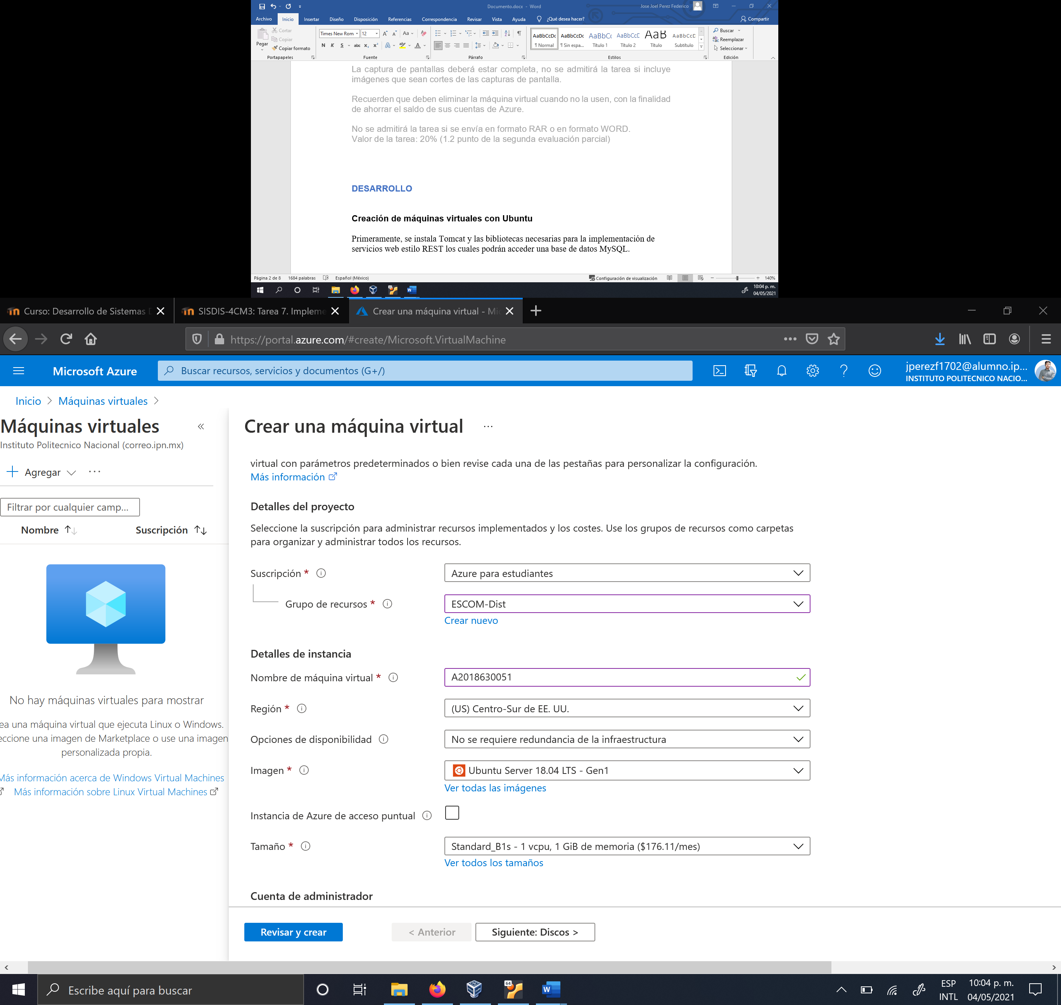

7. Seleccionar la región dónde se creará la máquina virtual.

8. Seleccionar la imagen, en este caso vamos a seleccionar Ubuntu Server 18.04 LTS.

9. Dar click en "Seleccionar tamaño" de la máquina virtual con 1 GB de memoria RAM. Dar click en el botón "Seleccionar".

10. En tipo de autenticación seleccionamos "Contraseña".

11. Ingresamos el nombre del usuario: ubuntu

12. Ingresamos la contraseña “Abcd3fgh1jkl$” y confirmamos la contraseña.

13. En las "Reglas de puerto de entrada" se deberá dejar abierto el puerto 22 para utilizar SSH (la terminal de secure shell).

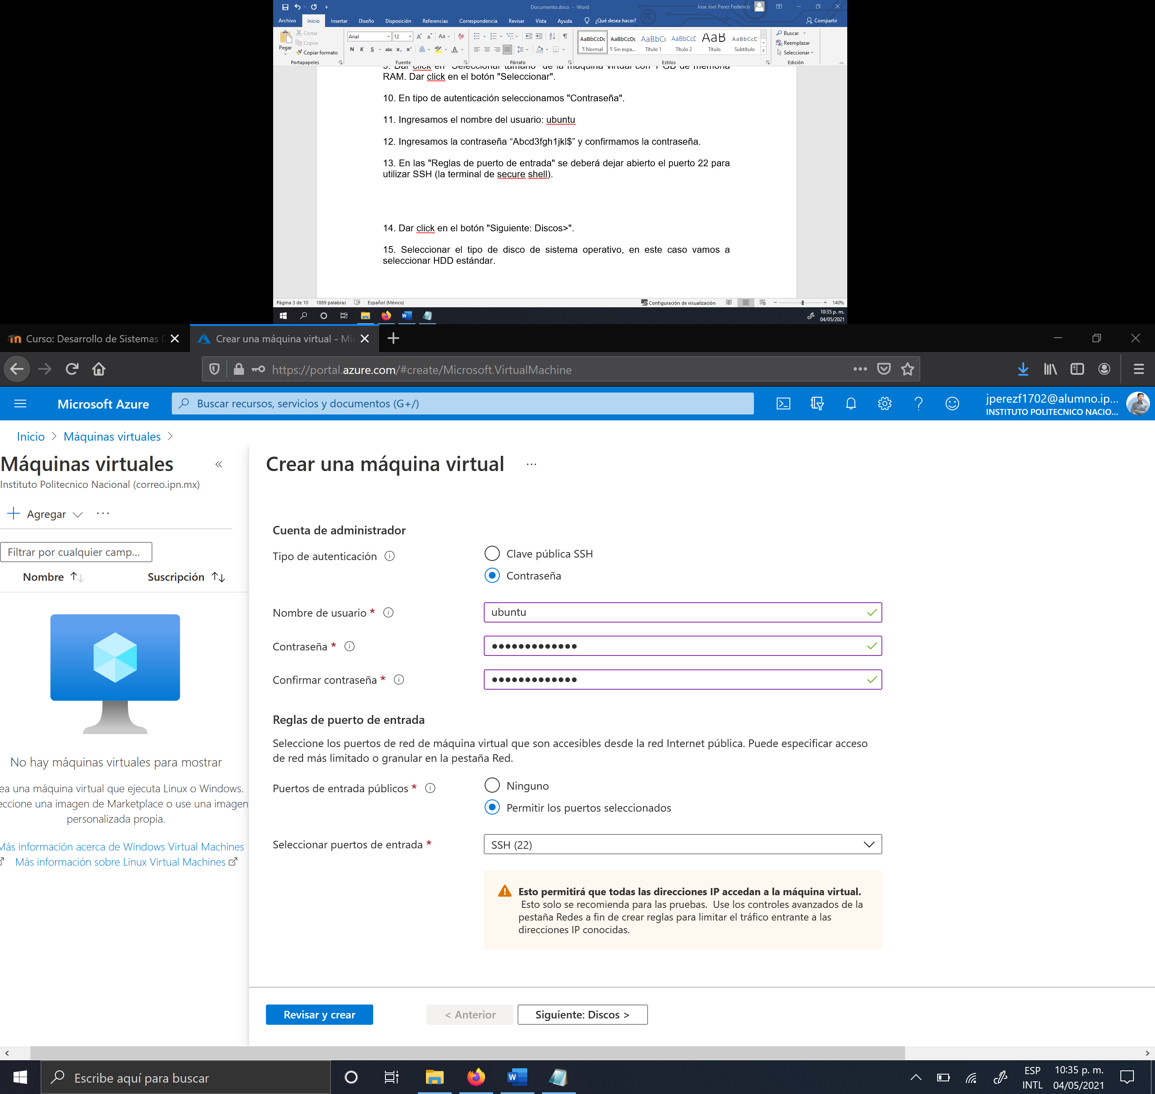

14. Dar click en el botón "Siguiente: Discos>".

15. Seleccionar el tipo de disco de sistema operativo, en este caso vamos a seleccionar HDD estándar.

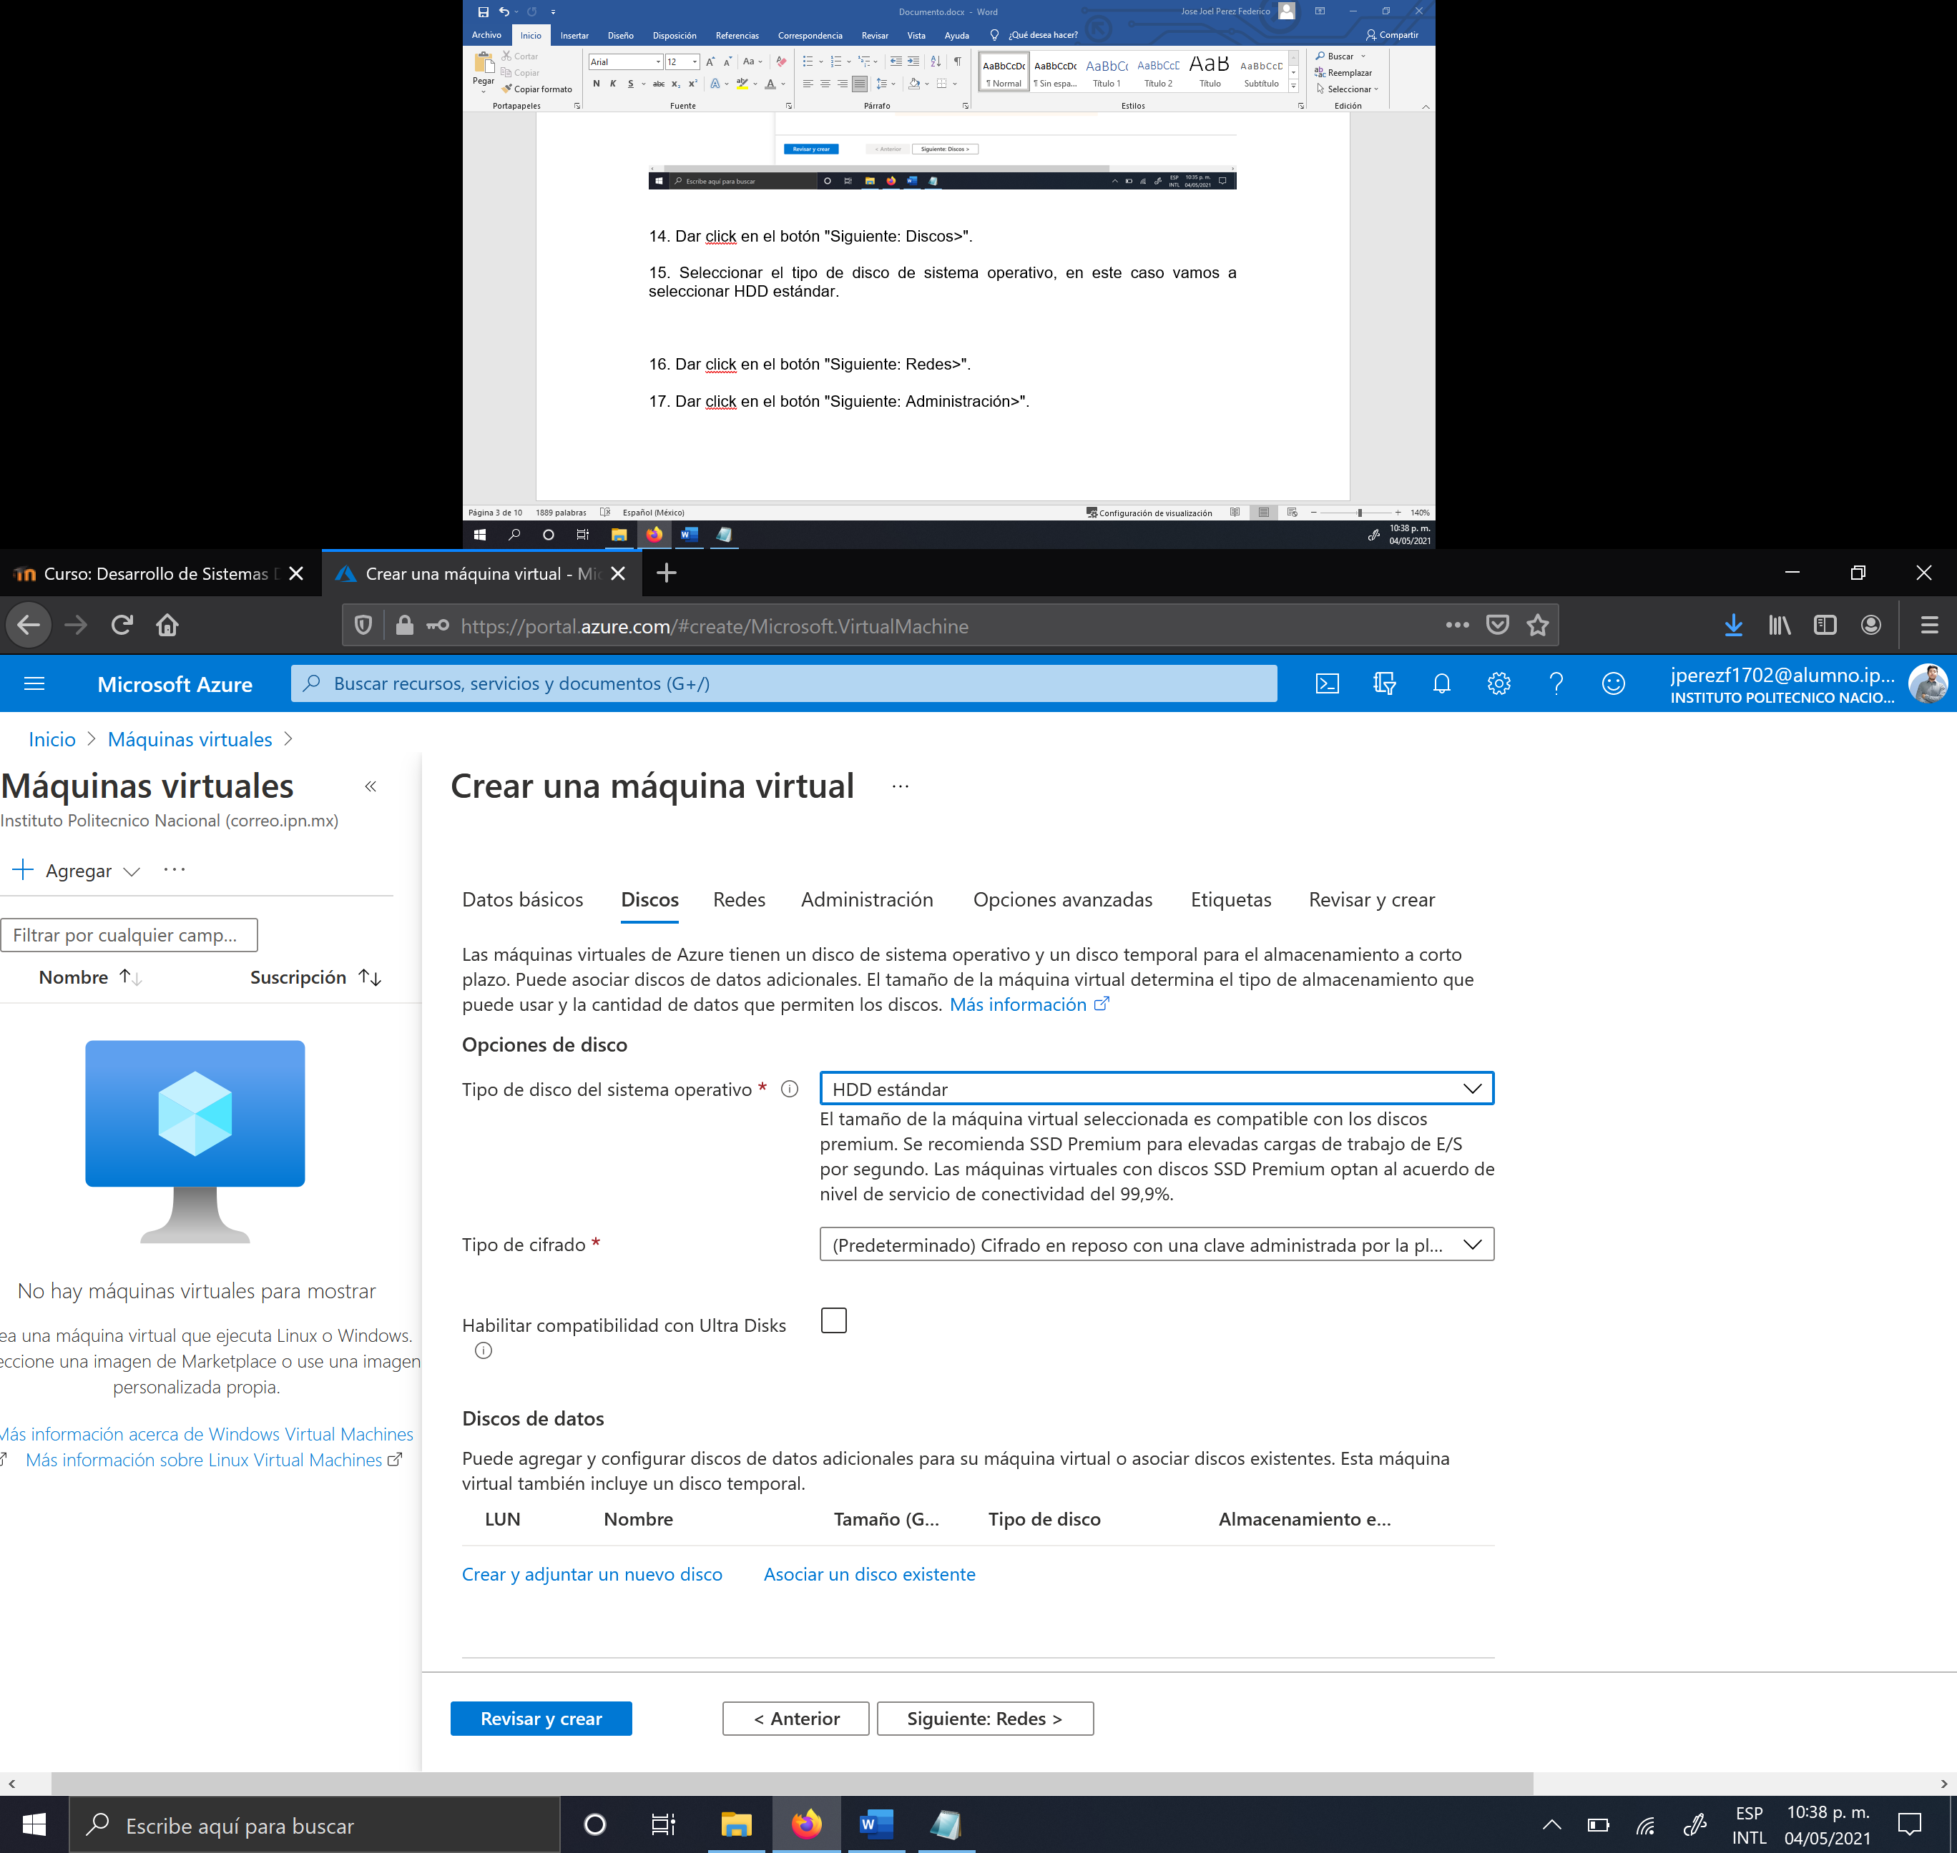

16. Dar click en el botón "Siguiente: Redes>".

17. Dar click en el botón "Siguiente: Administración>".

18. En el campo "Diagnóstico de arranque" seleccionar "Desactivado".

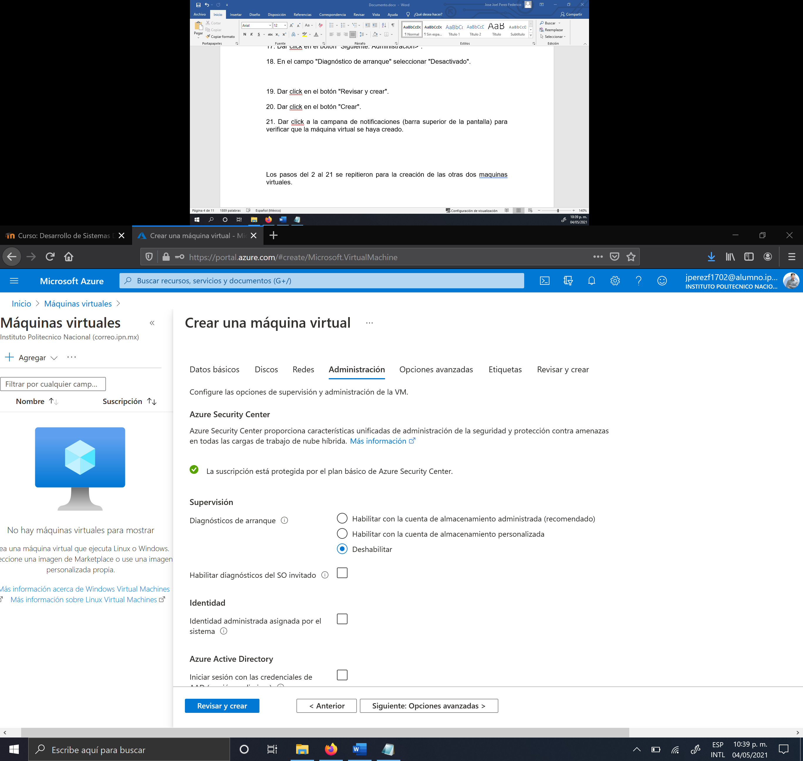

19. Dar click en el botón "Revisar y crear".

20. Dar click en el botón "Crear".

21. Dar click a la campana de notificaciones (barra superior de la pantalla) para verificar que la máquina virtual se haya creado.

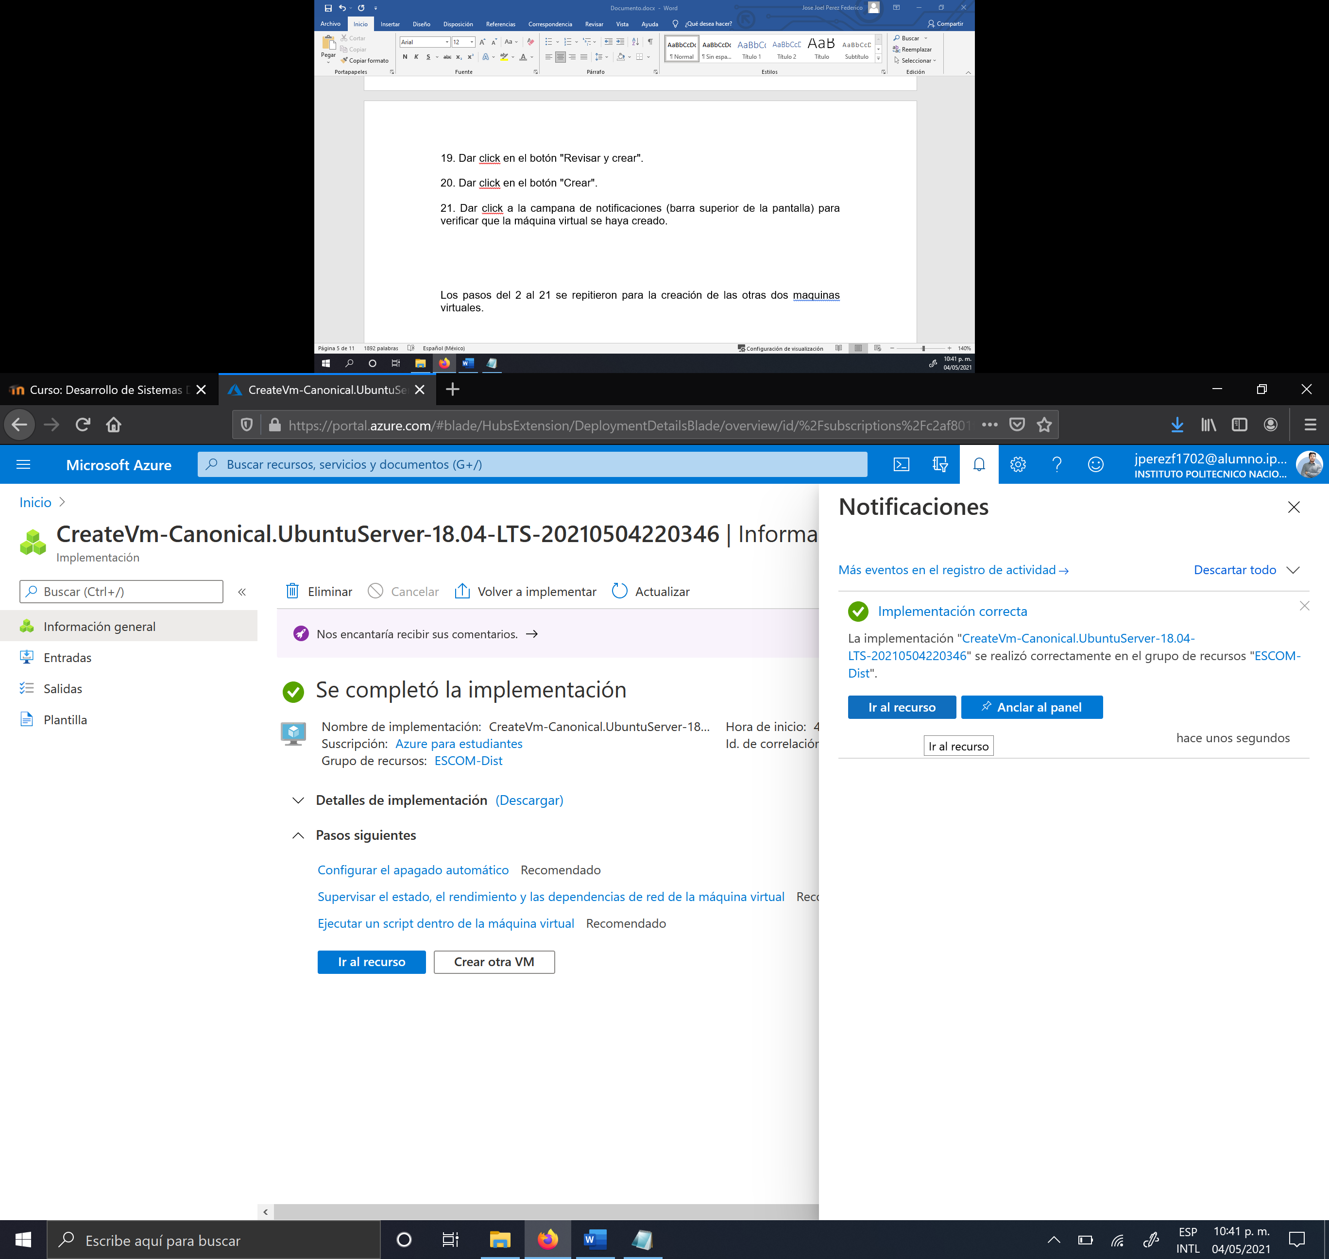

22. Dar click en el botón "Ir al recurso". En la página de puede ver la dirección IP pública de la máquina virtual. Esta dirección puede cambiar cada vez que se apague y se encienda la máquina virtual.

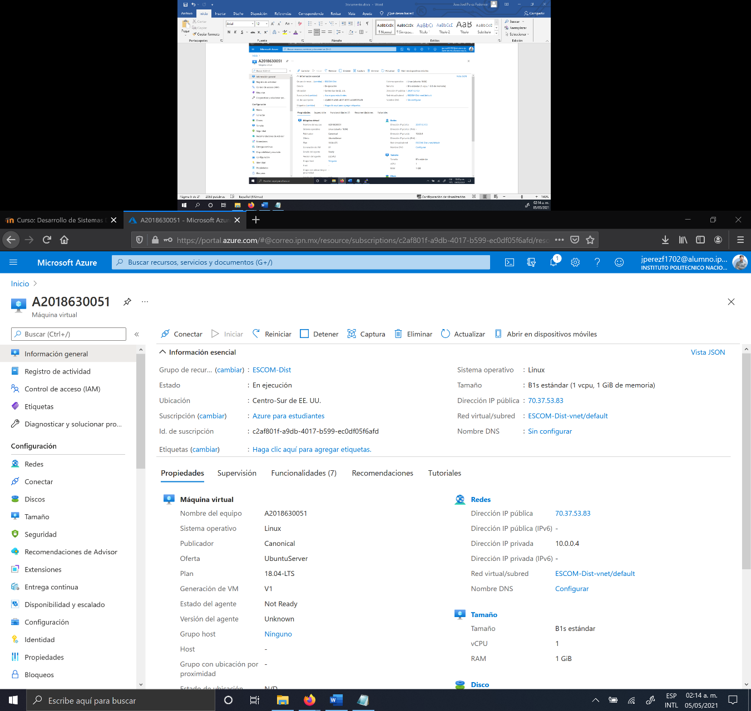

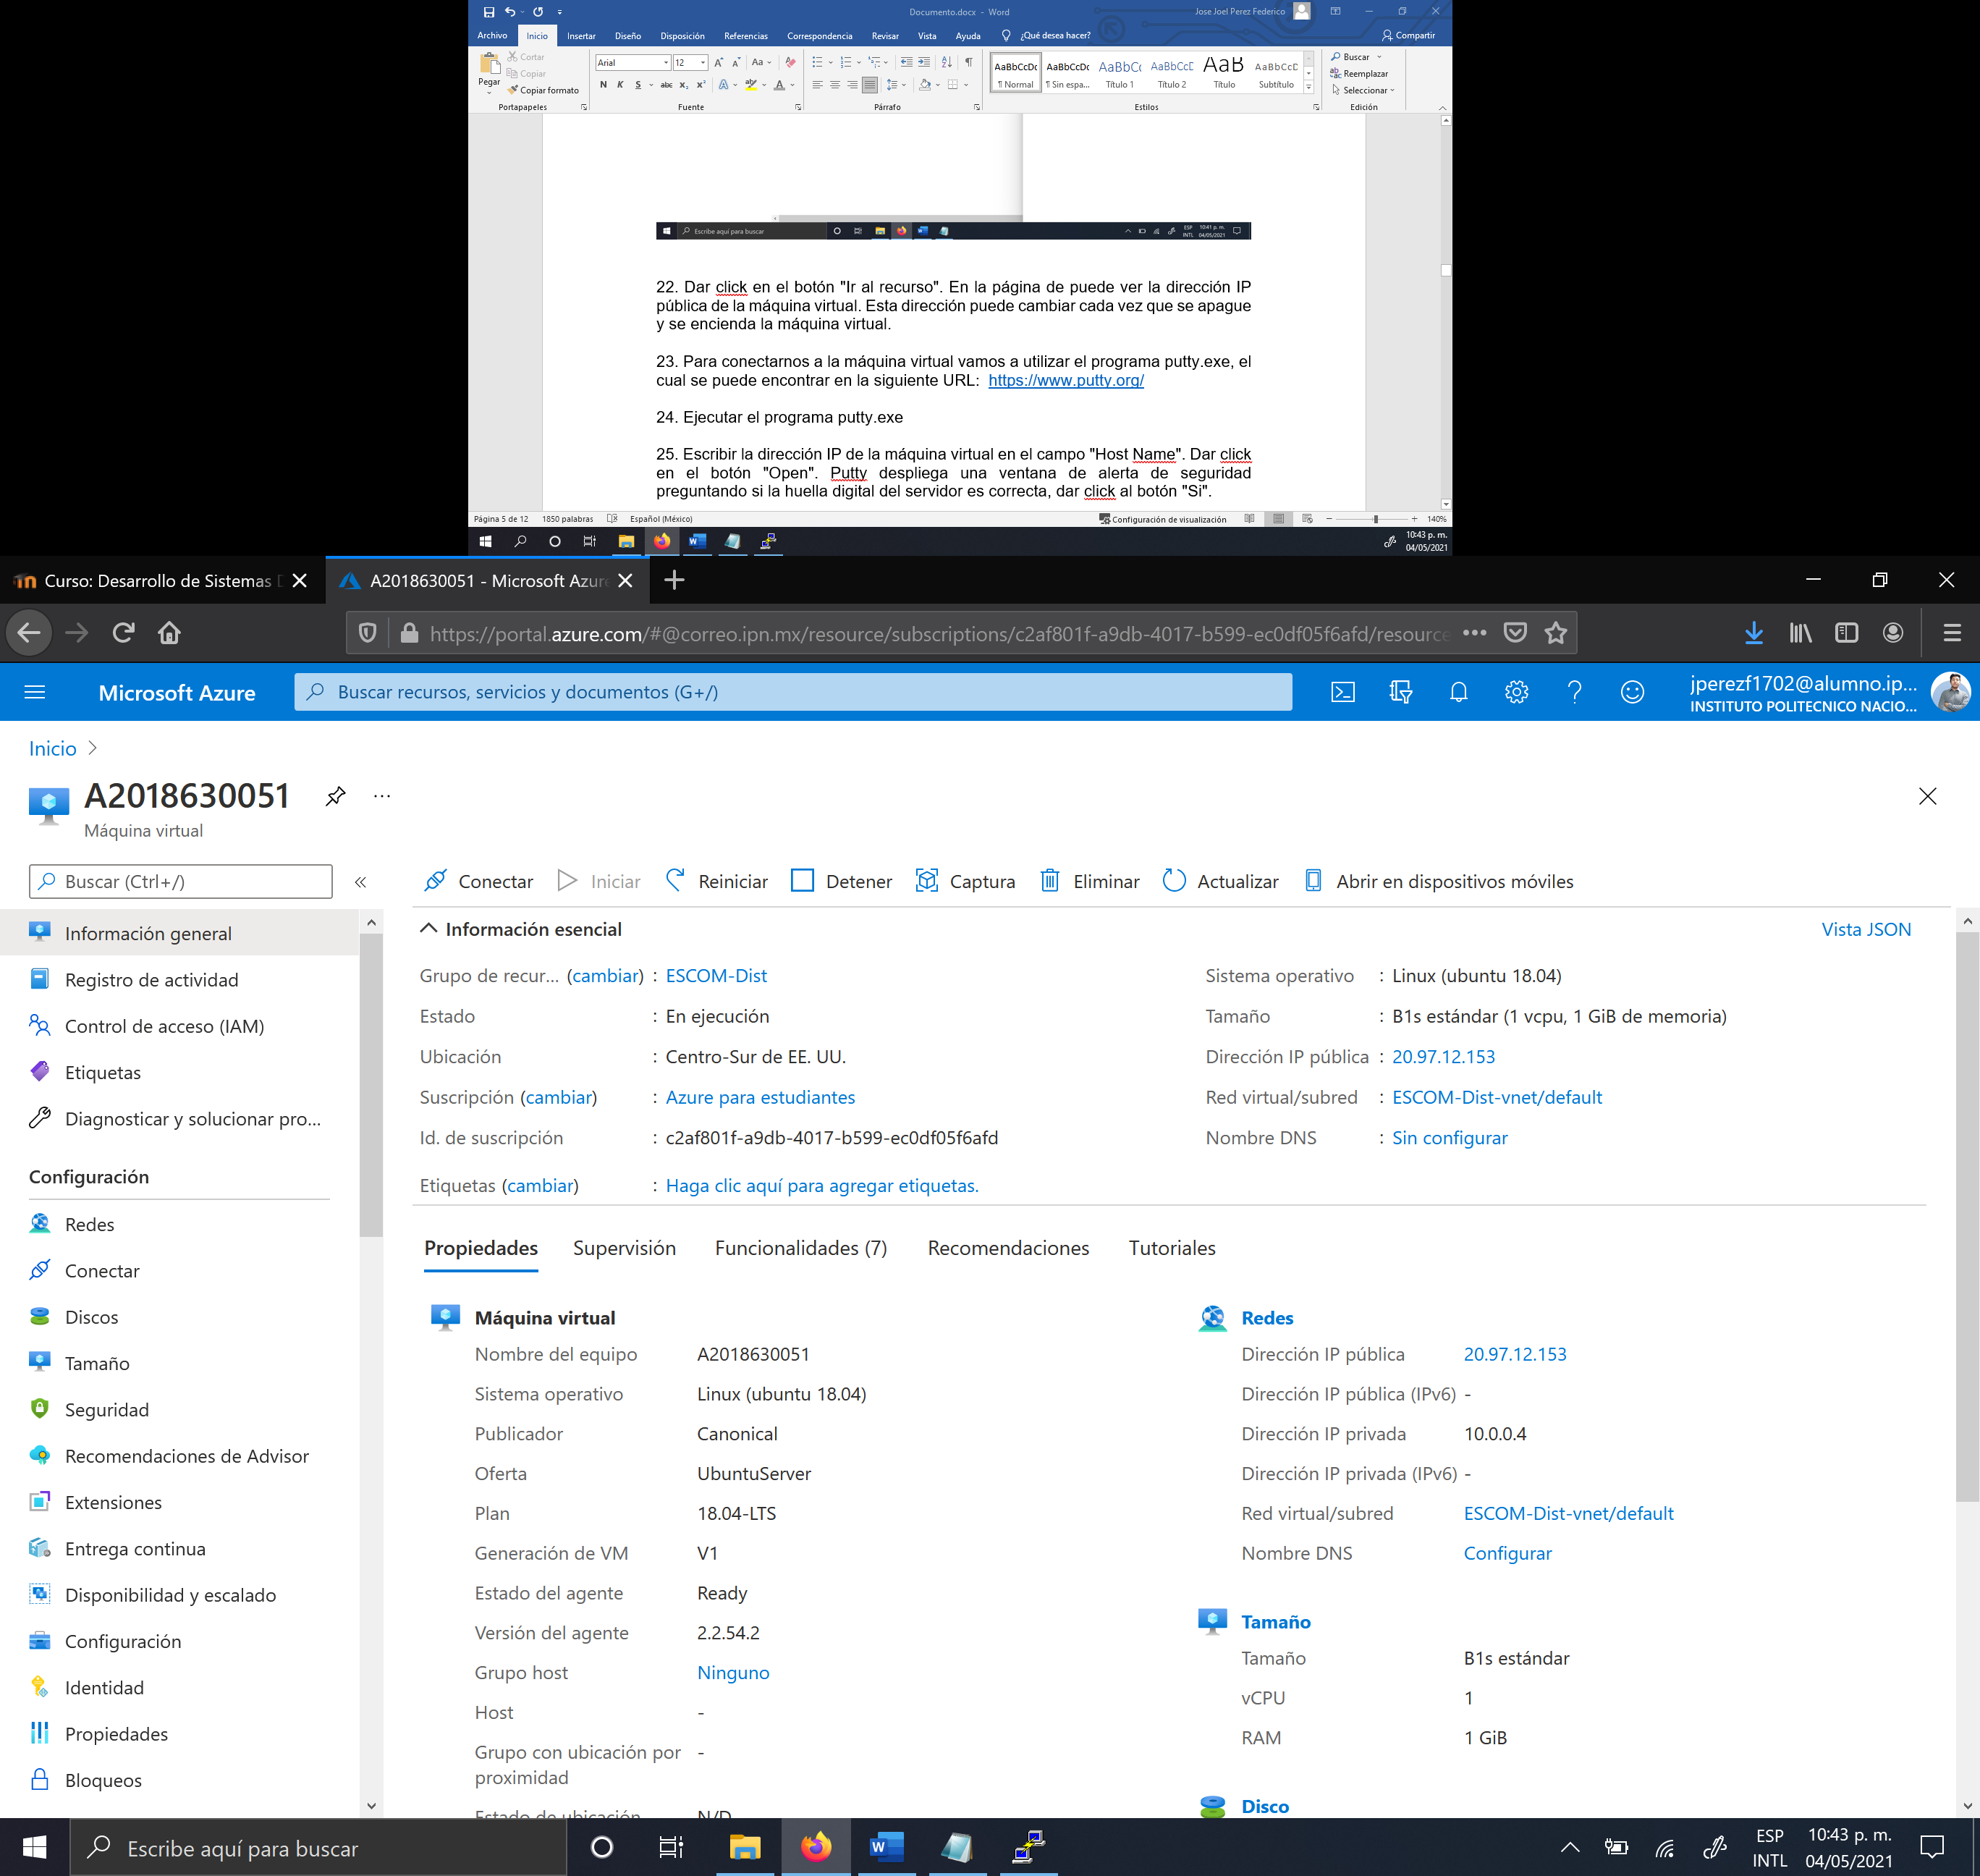

Para Abrir el puerto 8080 para el protocolo TCP:

1. Entrar al portal de Azure
2. Seleccionar "Maquinas virtuales".
3. Seleccionar la máquina virtual.
4. Dar click en "Redes".
5. Dar click en el botón "Agregar regla de puerto de entrada".
6. En el campo "Intervalos de puertos de destino" ingresar: 8080
7. Seleccionar el protocolo: TCP
8. En el campo "Nombre" ingrear: Puerto_8080

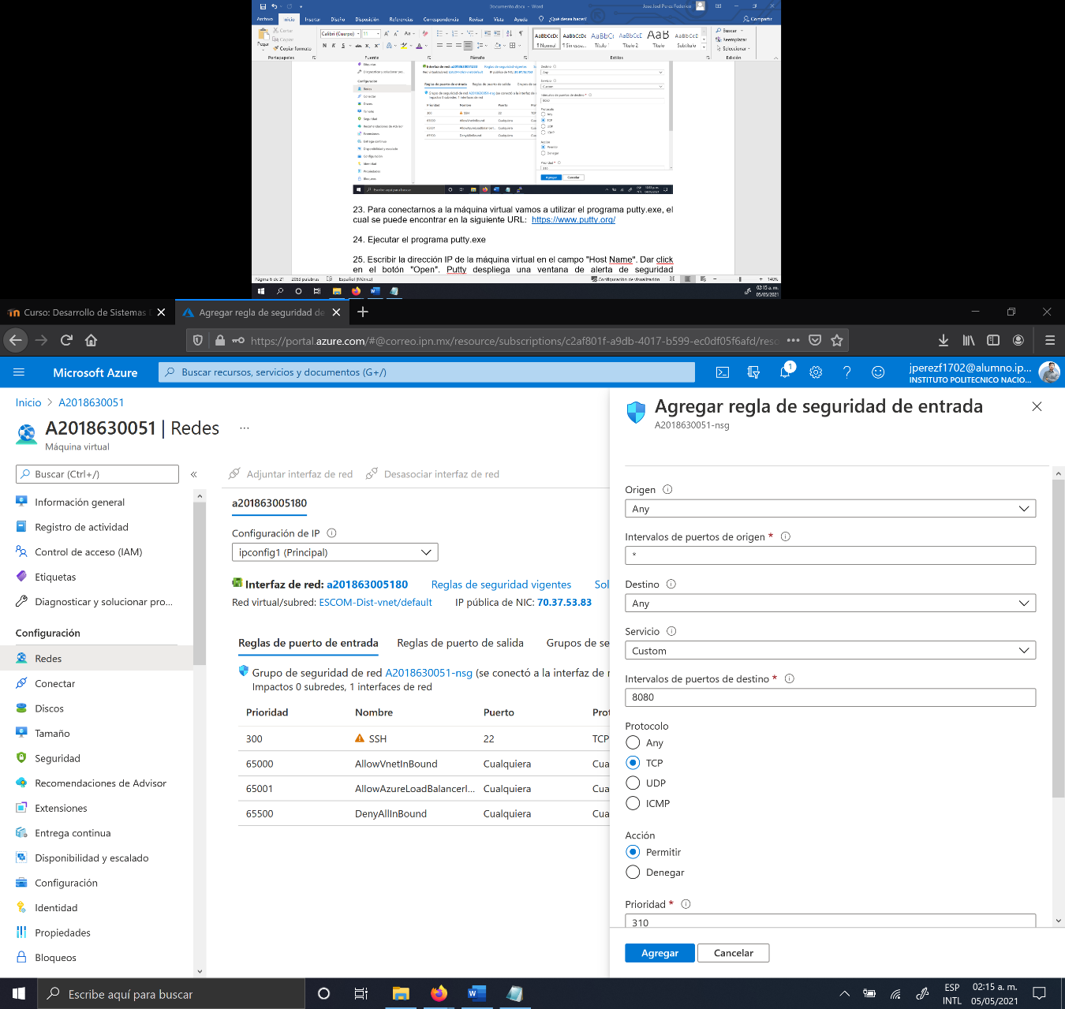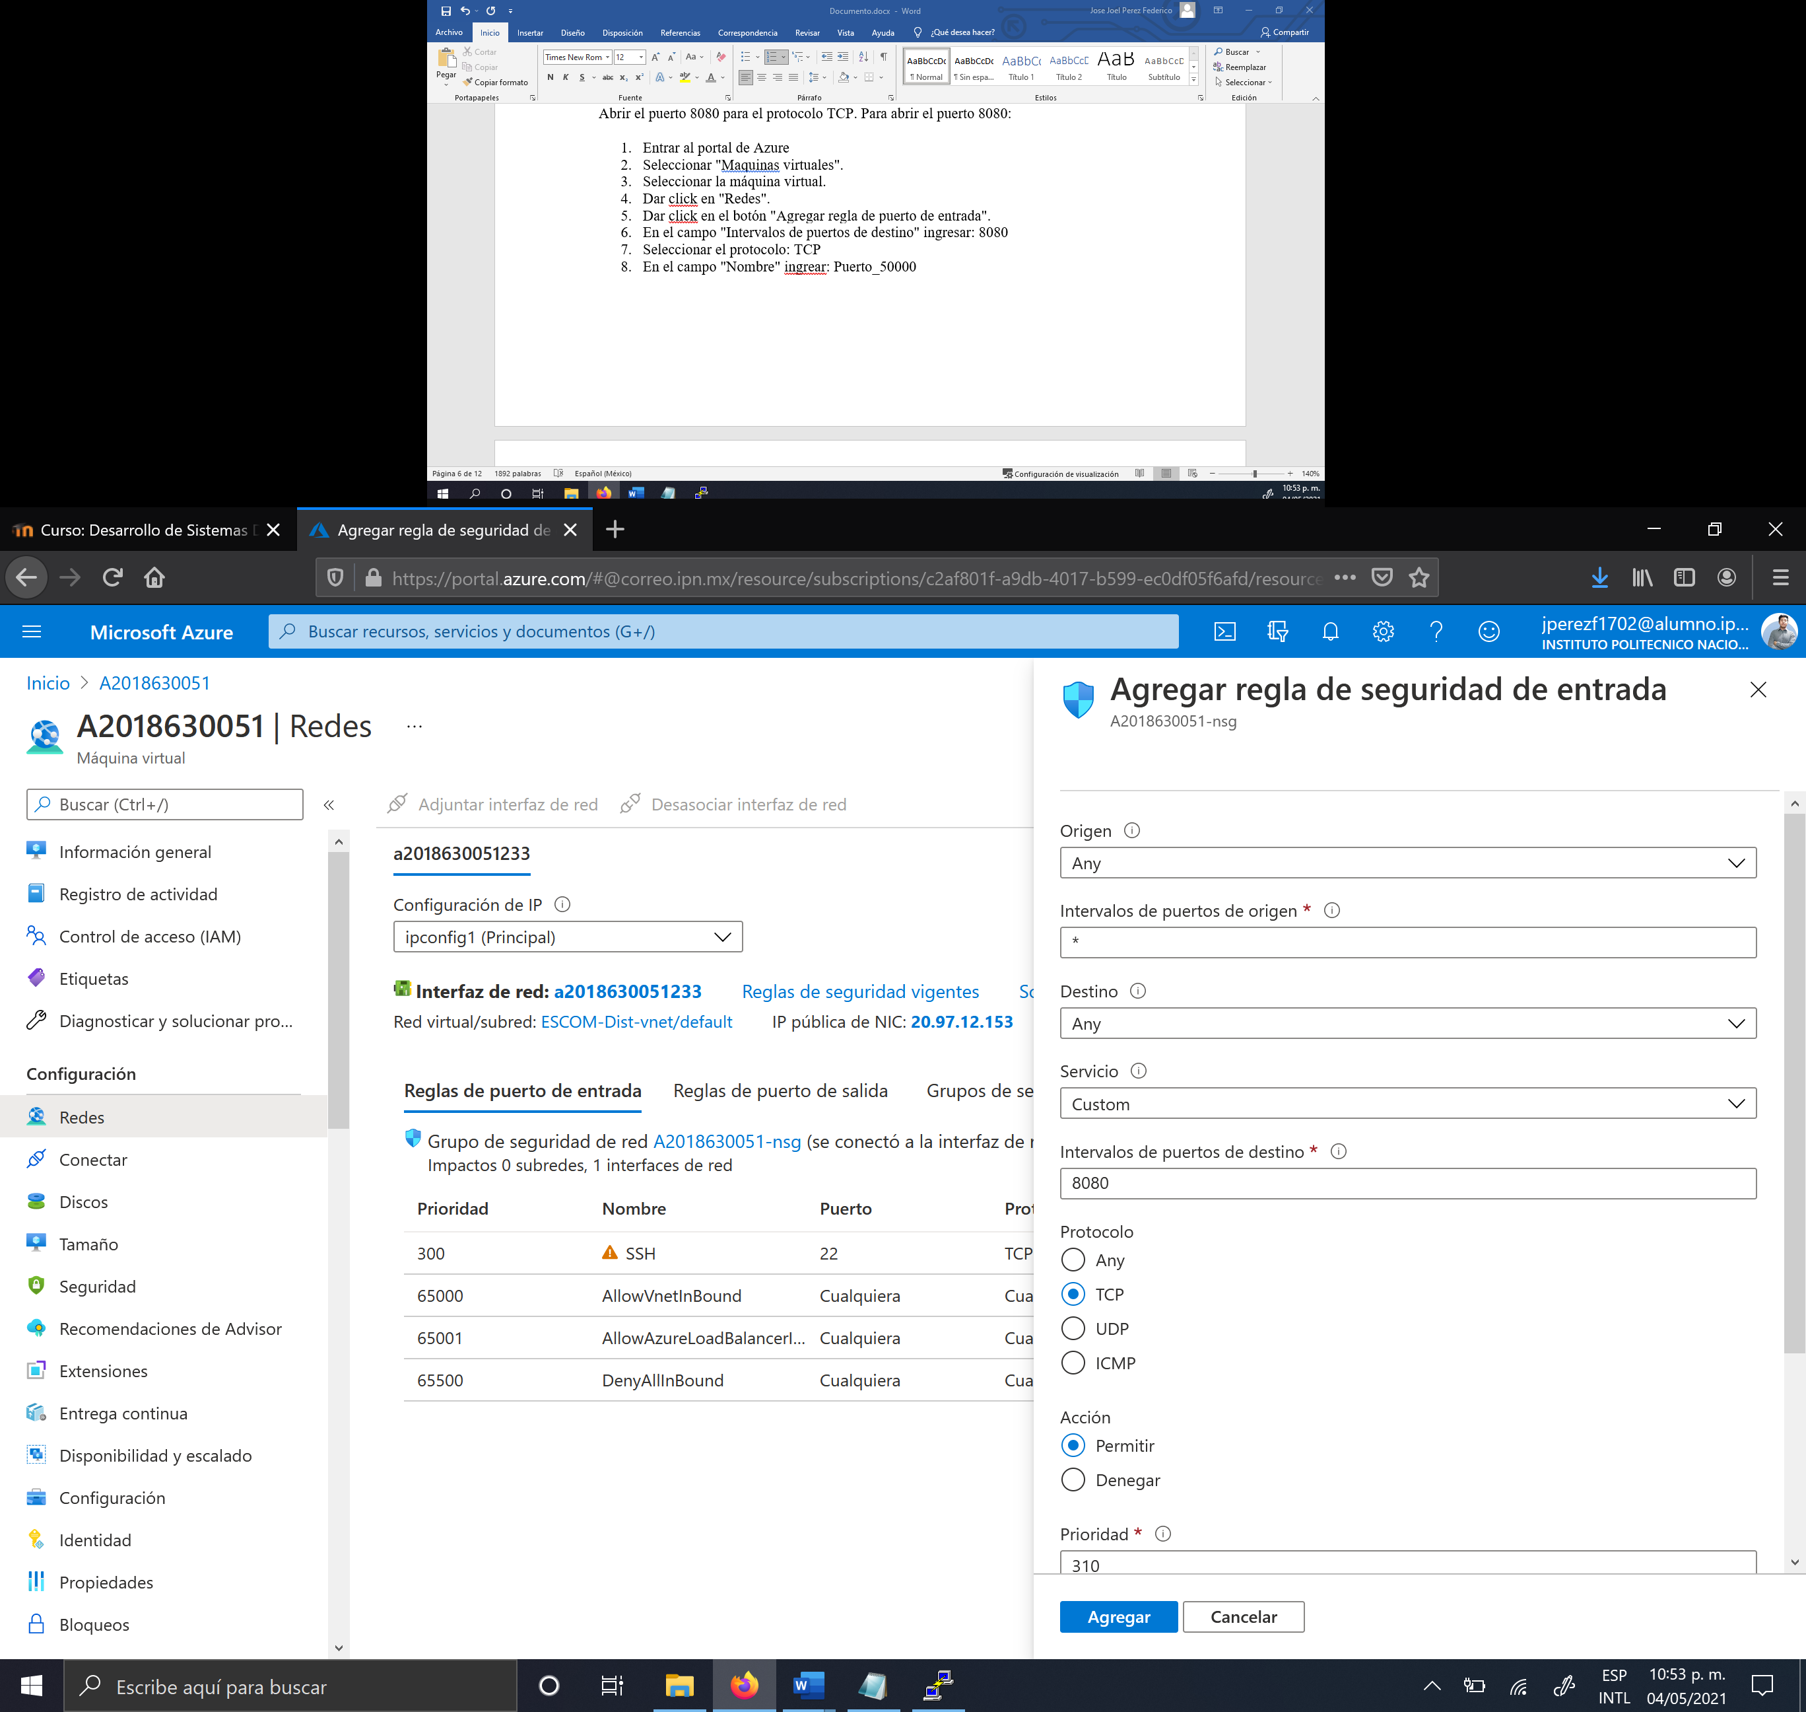

23. Para conectarnos a la máquina virtual vamos a utilizar el programa putty.exe, el cual se puede encontrar en la siguiente URL: <https://www.putty.org/>

24. Ejecutar el programa putty.exe

25. Escribir la dirección IP de la máquina virtual en el campo "Host Name". Dar click en el botón "Open". Putty despliega una ventana de alerta de seguridad preguntando si la huella digital del servidor es correcta, dar click al botón "Si".

26. Ingresar el nombre del usuario: ubuntu y la contraseña.

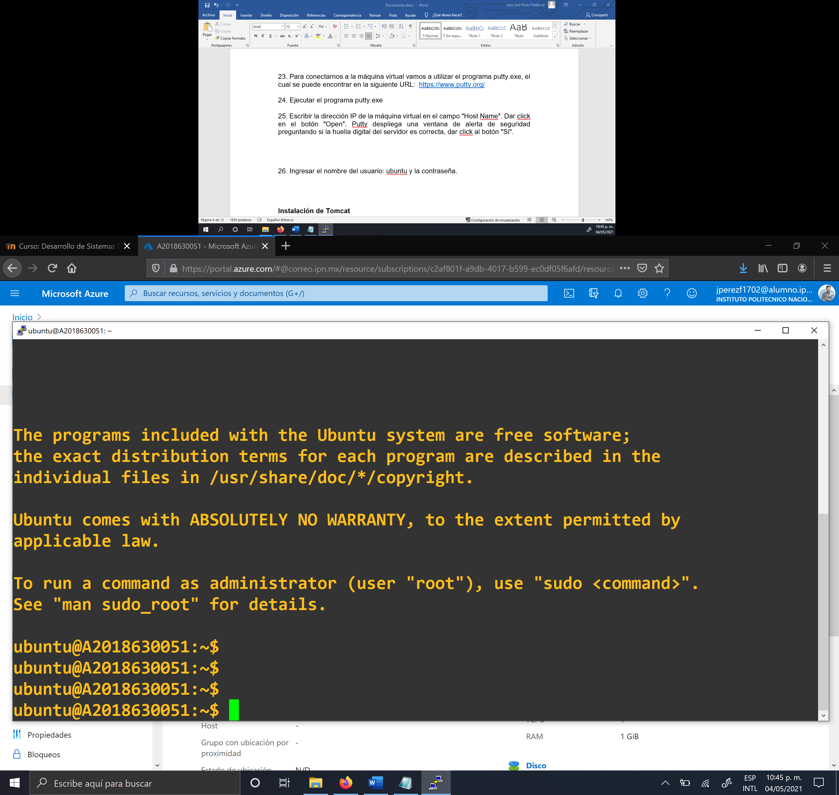

**Instalación de Tomcat con soporte REST**

Primeramente, se instala Tomcat y las bibliotecas necesarias para la implementación de servicios web estilo REST los cuales podrán acceder una base de datos MySQL.

2. Instalar JDK8 ejecutando los siguientes comandos en la máquina virtual:

sudo apt update

sudo apt install openjdk-8-jdk-headless

3. Descargar la distribución binaria de Tomcat 8 de la siguiente URL (descargar la opción Core "zip"): <https://tomcat.apache.org/download-80.cgi>

Para poder copiar archivos desde la maquina local a la virtual, descargamos el archivo psftp.exe de la pagina: <https://www.puttygen.com/download-putty#PuTTY_for_windows> . Lo ejecutamos e ingresamos con el comando:

open 70.37.53.83 (que es la ip de la maquina virtual)

Ingresamos el usuario y la contraseña y continuación con el comando put y la ruta donde se encuentra el archivo apache-tomcat-8.5.65.zip en la maquina local para copiarlo a la mv:

put C:\Users\leoj_\Downloads\apache-tomcat-8.5.65.zip

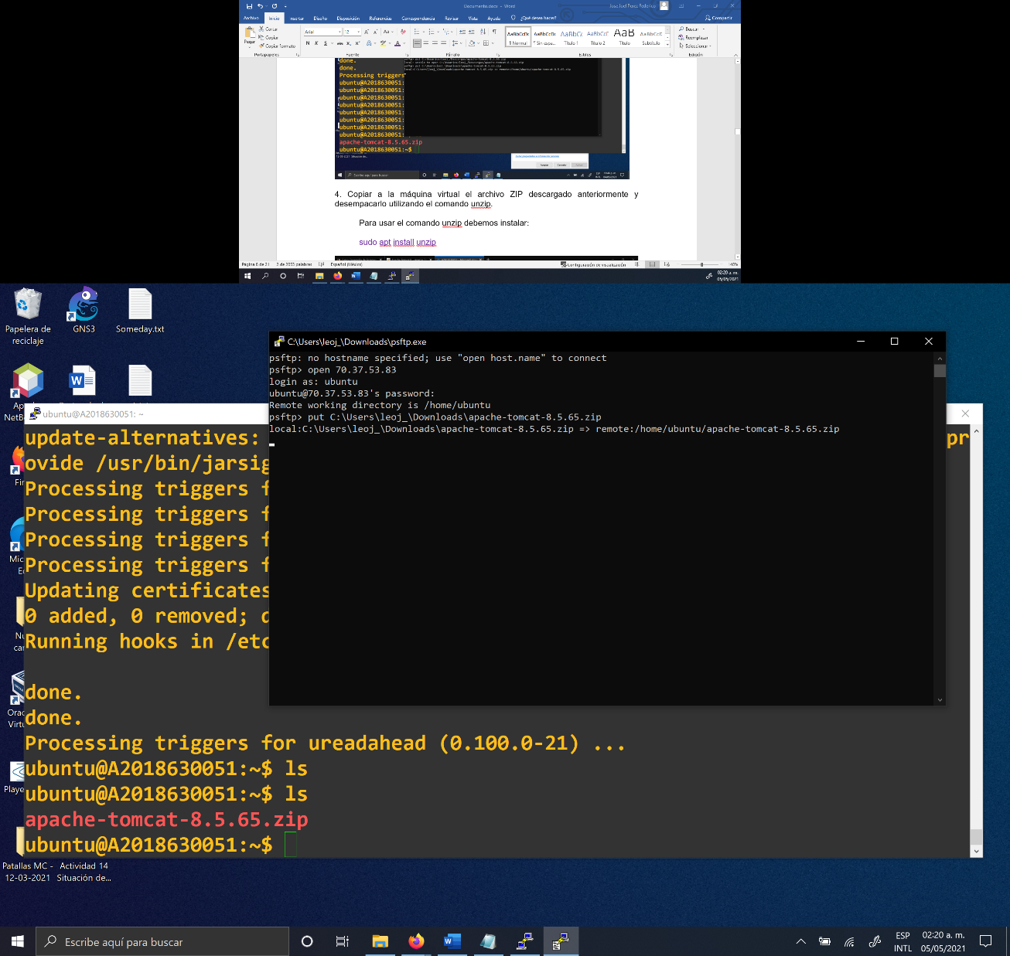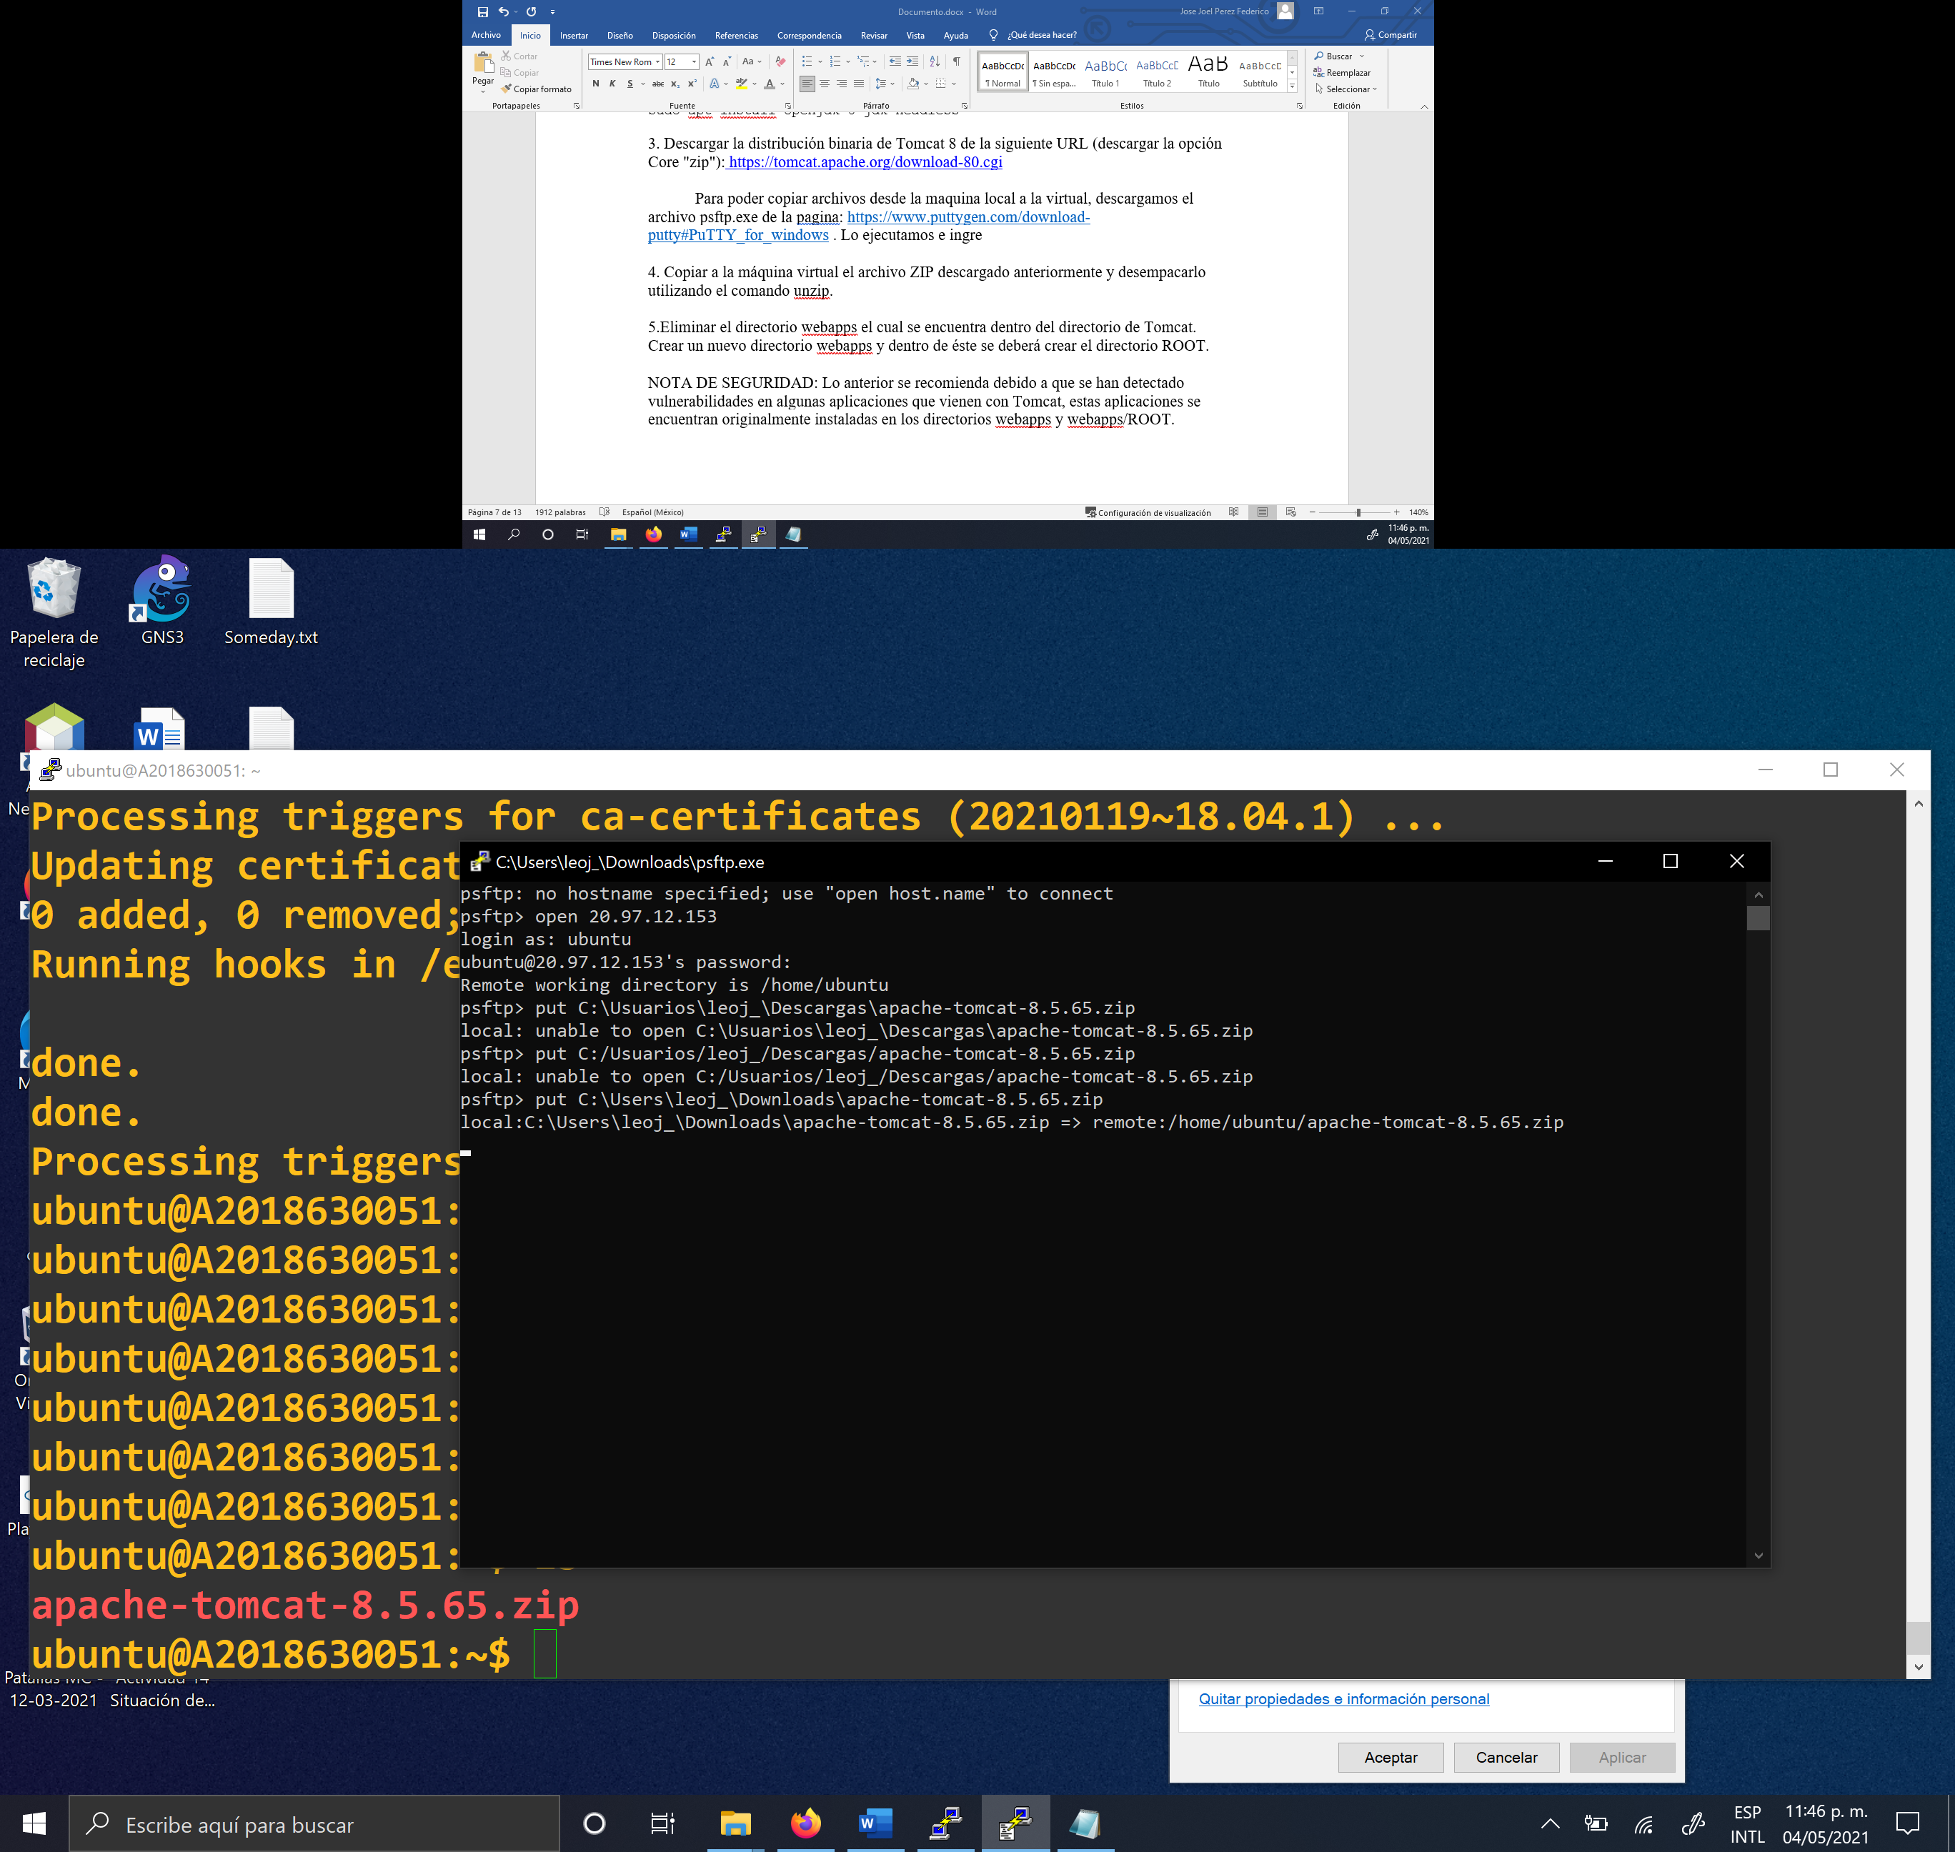

*Nota: Cabe mencionar que desde la terminal de psftp debemos esperar a que el archivo termine de transferirse, es decir, mientras que no aparezca otra vez el prompt en* ***psftp>*** *no ha terminado de copiarse, por lo que si intentamos descomprimirlo arrojara un error.*

4. Copiar a la máquina virtual el archivo ZIP descargado anteriormente y desempacarlo utilizando el comando unzip.

Para usar el comando unzip debemos instalar:

sudo apt install unzip

unzip apache-tomcat-8.5.65.zip

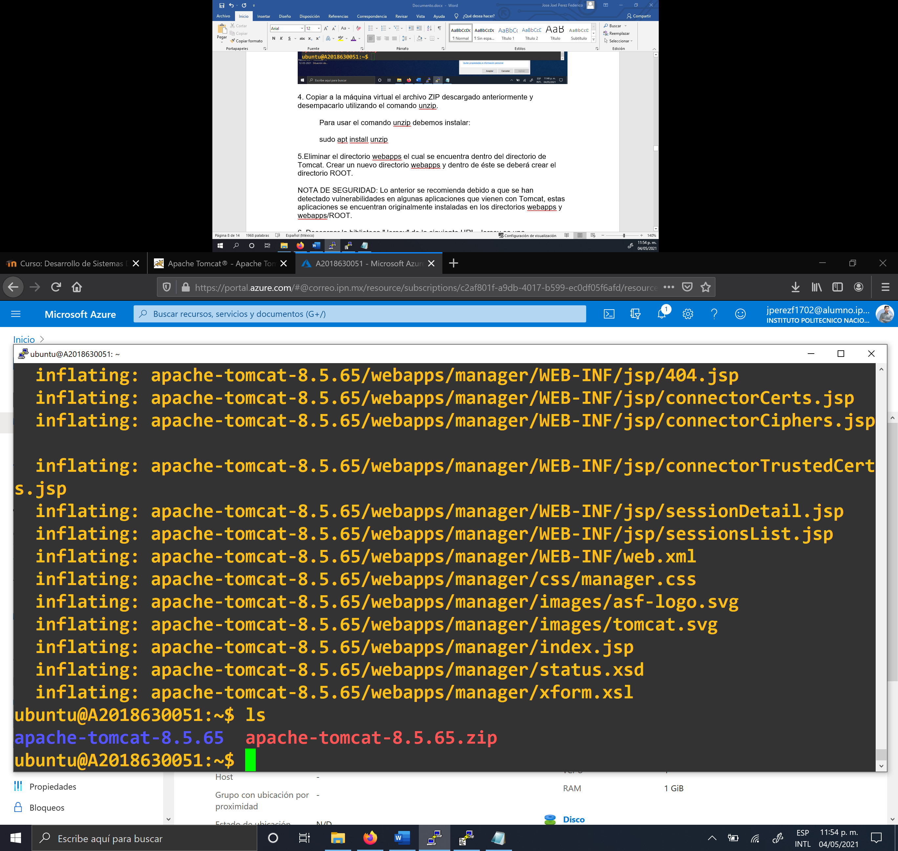

5. Eliminar el directorio webapps el cual se encuentra dentro del directorio de Tomcat. Crear un nuevo directorio webapps y dentro de éste se deberá crear el directorio ROOT.

Para eliminar el directorio webapps con todos sus archivos usamos:

rm -r webapps

Para crear nuevamente el directorio webapps con la carpete root usamos:

mkdir -p webapps/ROOT

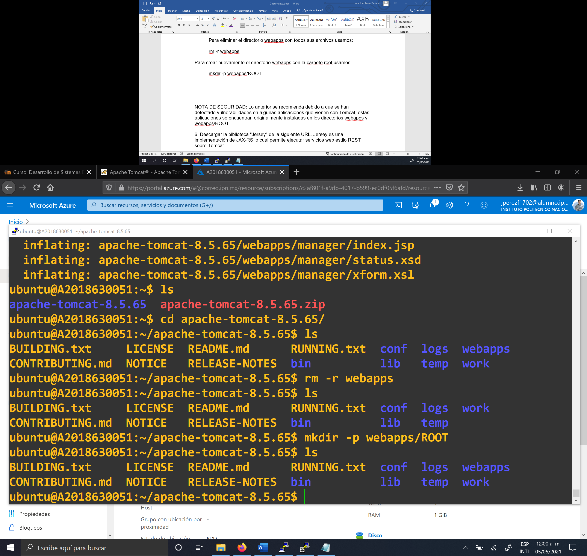

NOTA DE SEGURIDAD: Lo anterior se recomienda debido a que se han detectado vulnerabilidades en algunas aplicaciones que vienen con Tomcat, estas aplicaciones se encuentran originalmente instaladas en los directorios webapps y webapps/ROOT.

6. Descargar la biblioteca "Jersey" de la siguiente URL. Jersey es una implementación de JAX-RS lo cual permite ejecutar servicios web estilo REST sobre Tomcat:

<https://repo1.maven.org/maven2/org/glassfish/jersey/bundles/jaxrs-ri/2.24/jaxrs-ri-2.24.zip>

7. Copiar a la máquina virtual el archivo descargado anteriormente, desempacarlo y **copiar todos los archivos** con extensión “.jar” de **todos los directorios** desempacados, al directorio "lib" de Tomcat.

unzip jaxrs-ri-2.24.zip

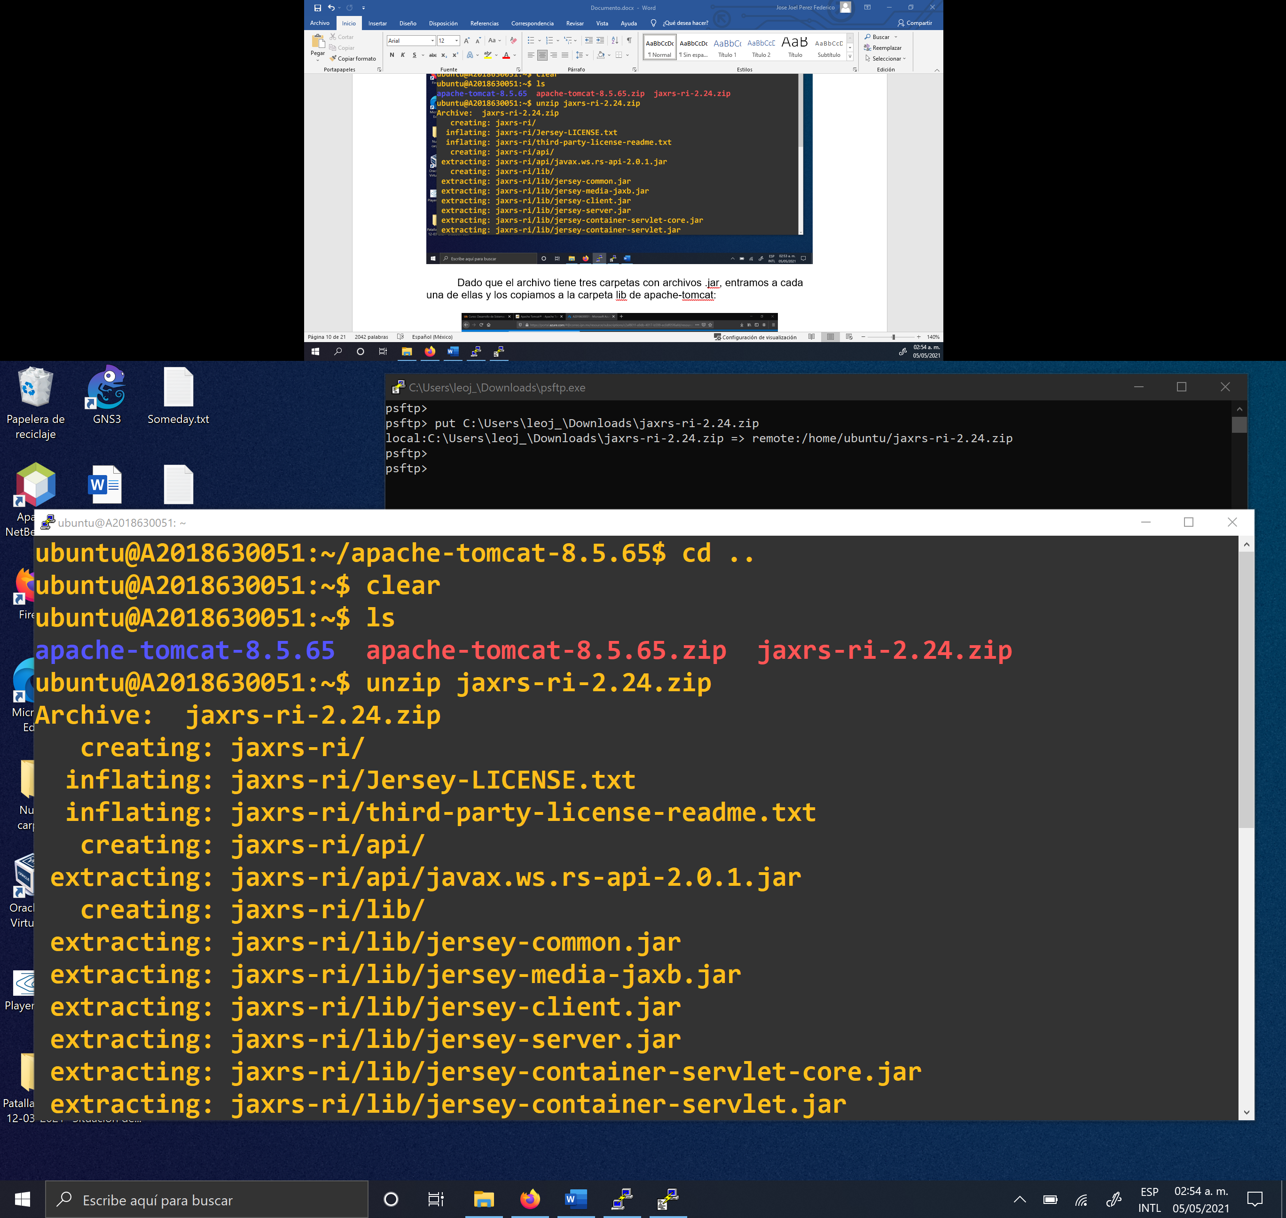

Dado que el directorio jaxrs-ri tiene tres carpetas con archivos .jar, entramos a cada una de ellas y los copiamos a la carpeta lib de apache-tomcat:

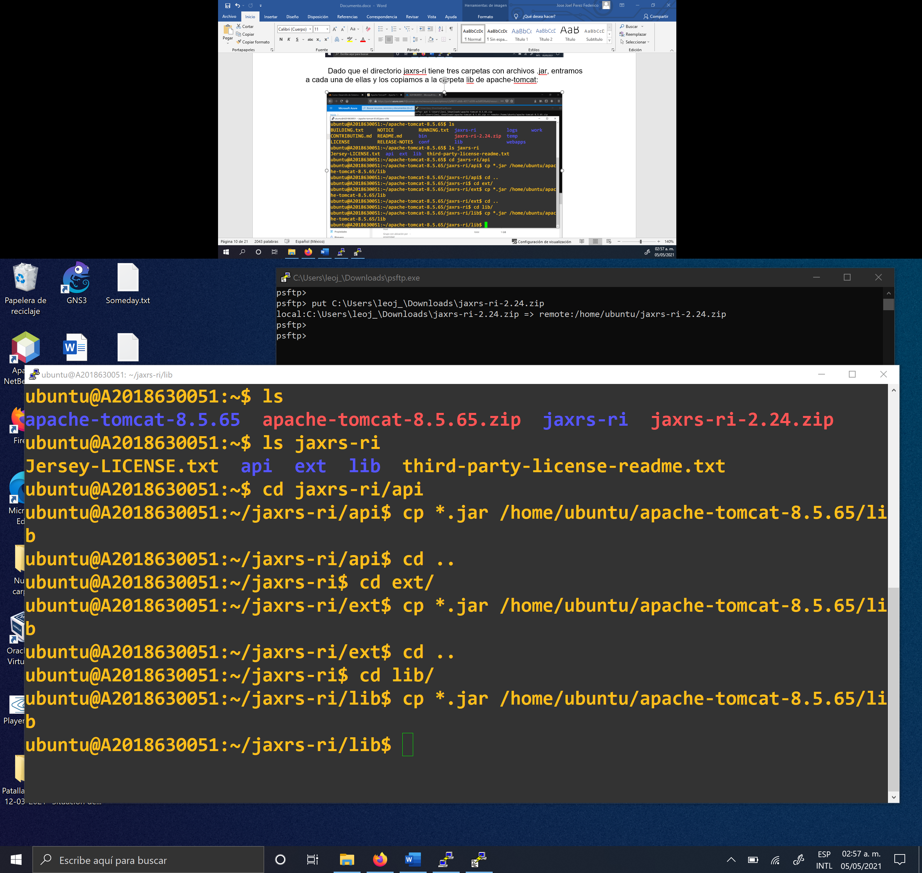

8. Borrar el archivo javax.servlet-api-3.0.1.jar del directorio "lib" de Tomcat (esto debe hacerse ya que existe una incompatibilidad entre Tomcat y Jersey 2).

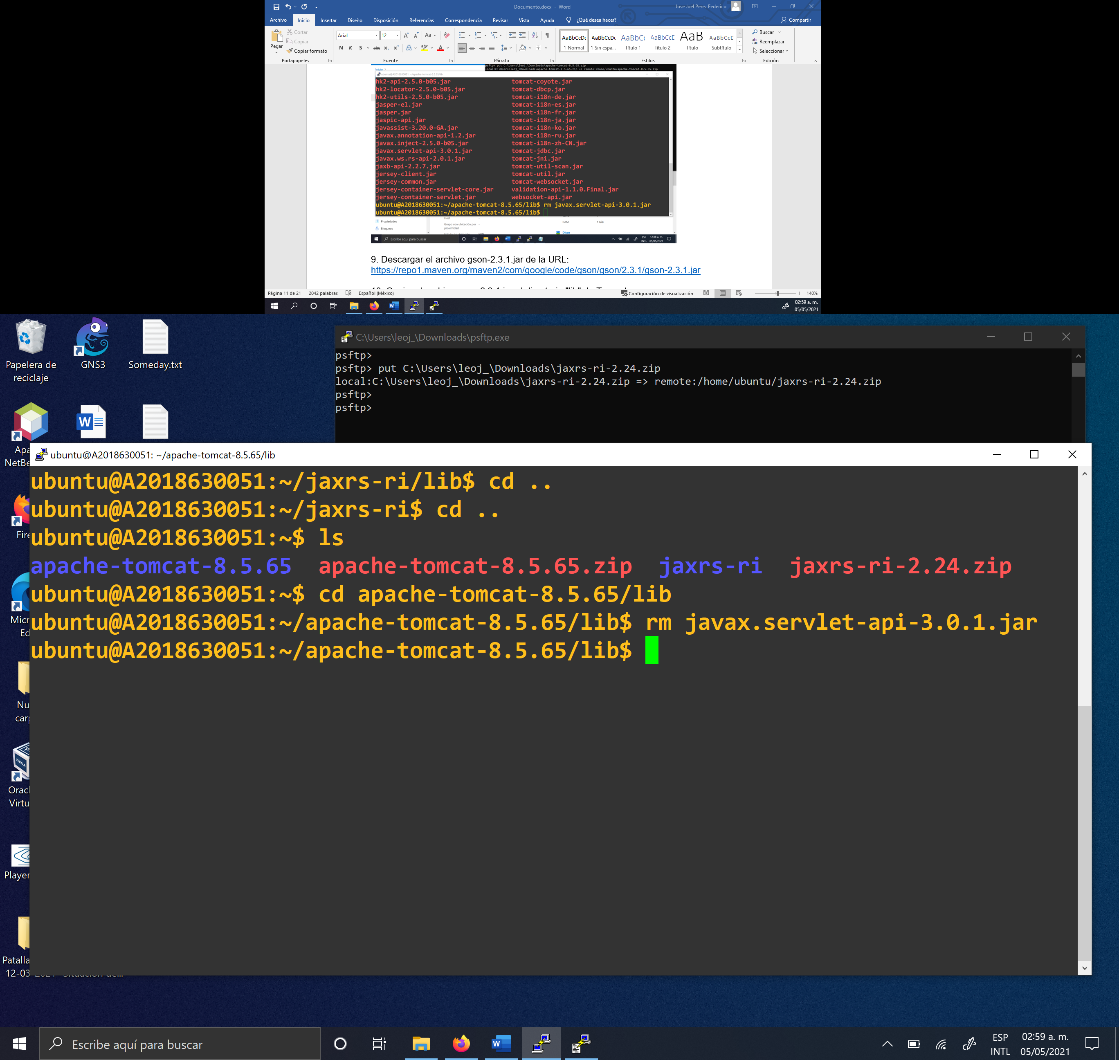

9. Descargar el archivo gson-2.3.1.jar de la URL: <https://repo1.maven.org/maven2/com/google/code/gson/gson/2.3.1/gson-2.3.1.jar>

10. Copiar el archivo gson-2.3.1.jar al directorio "lib" de Tomcat.

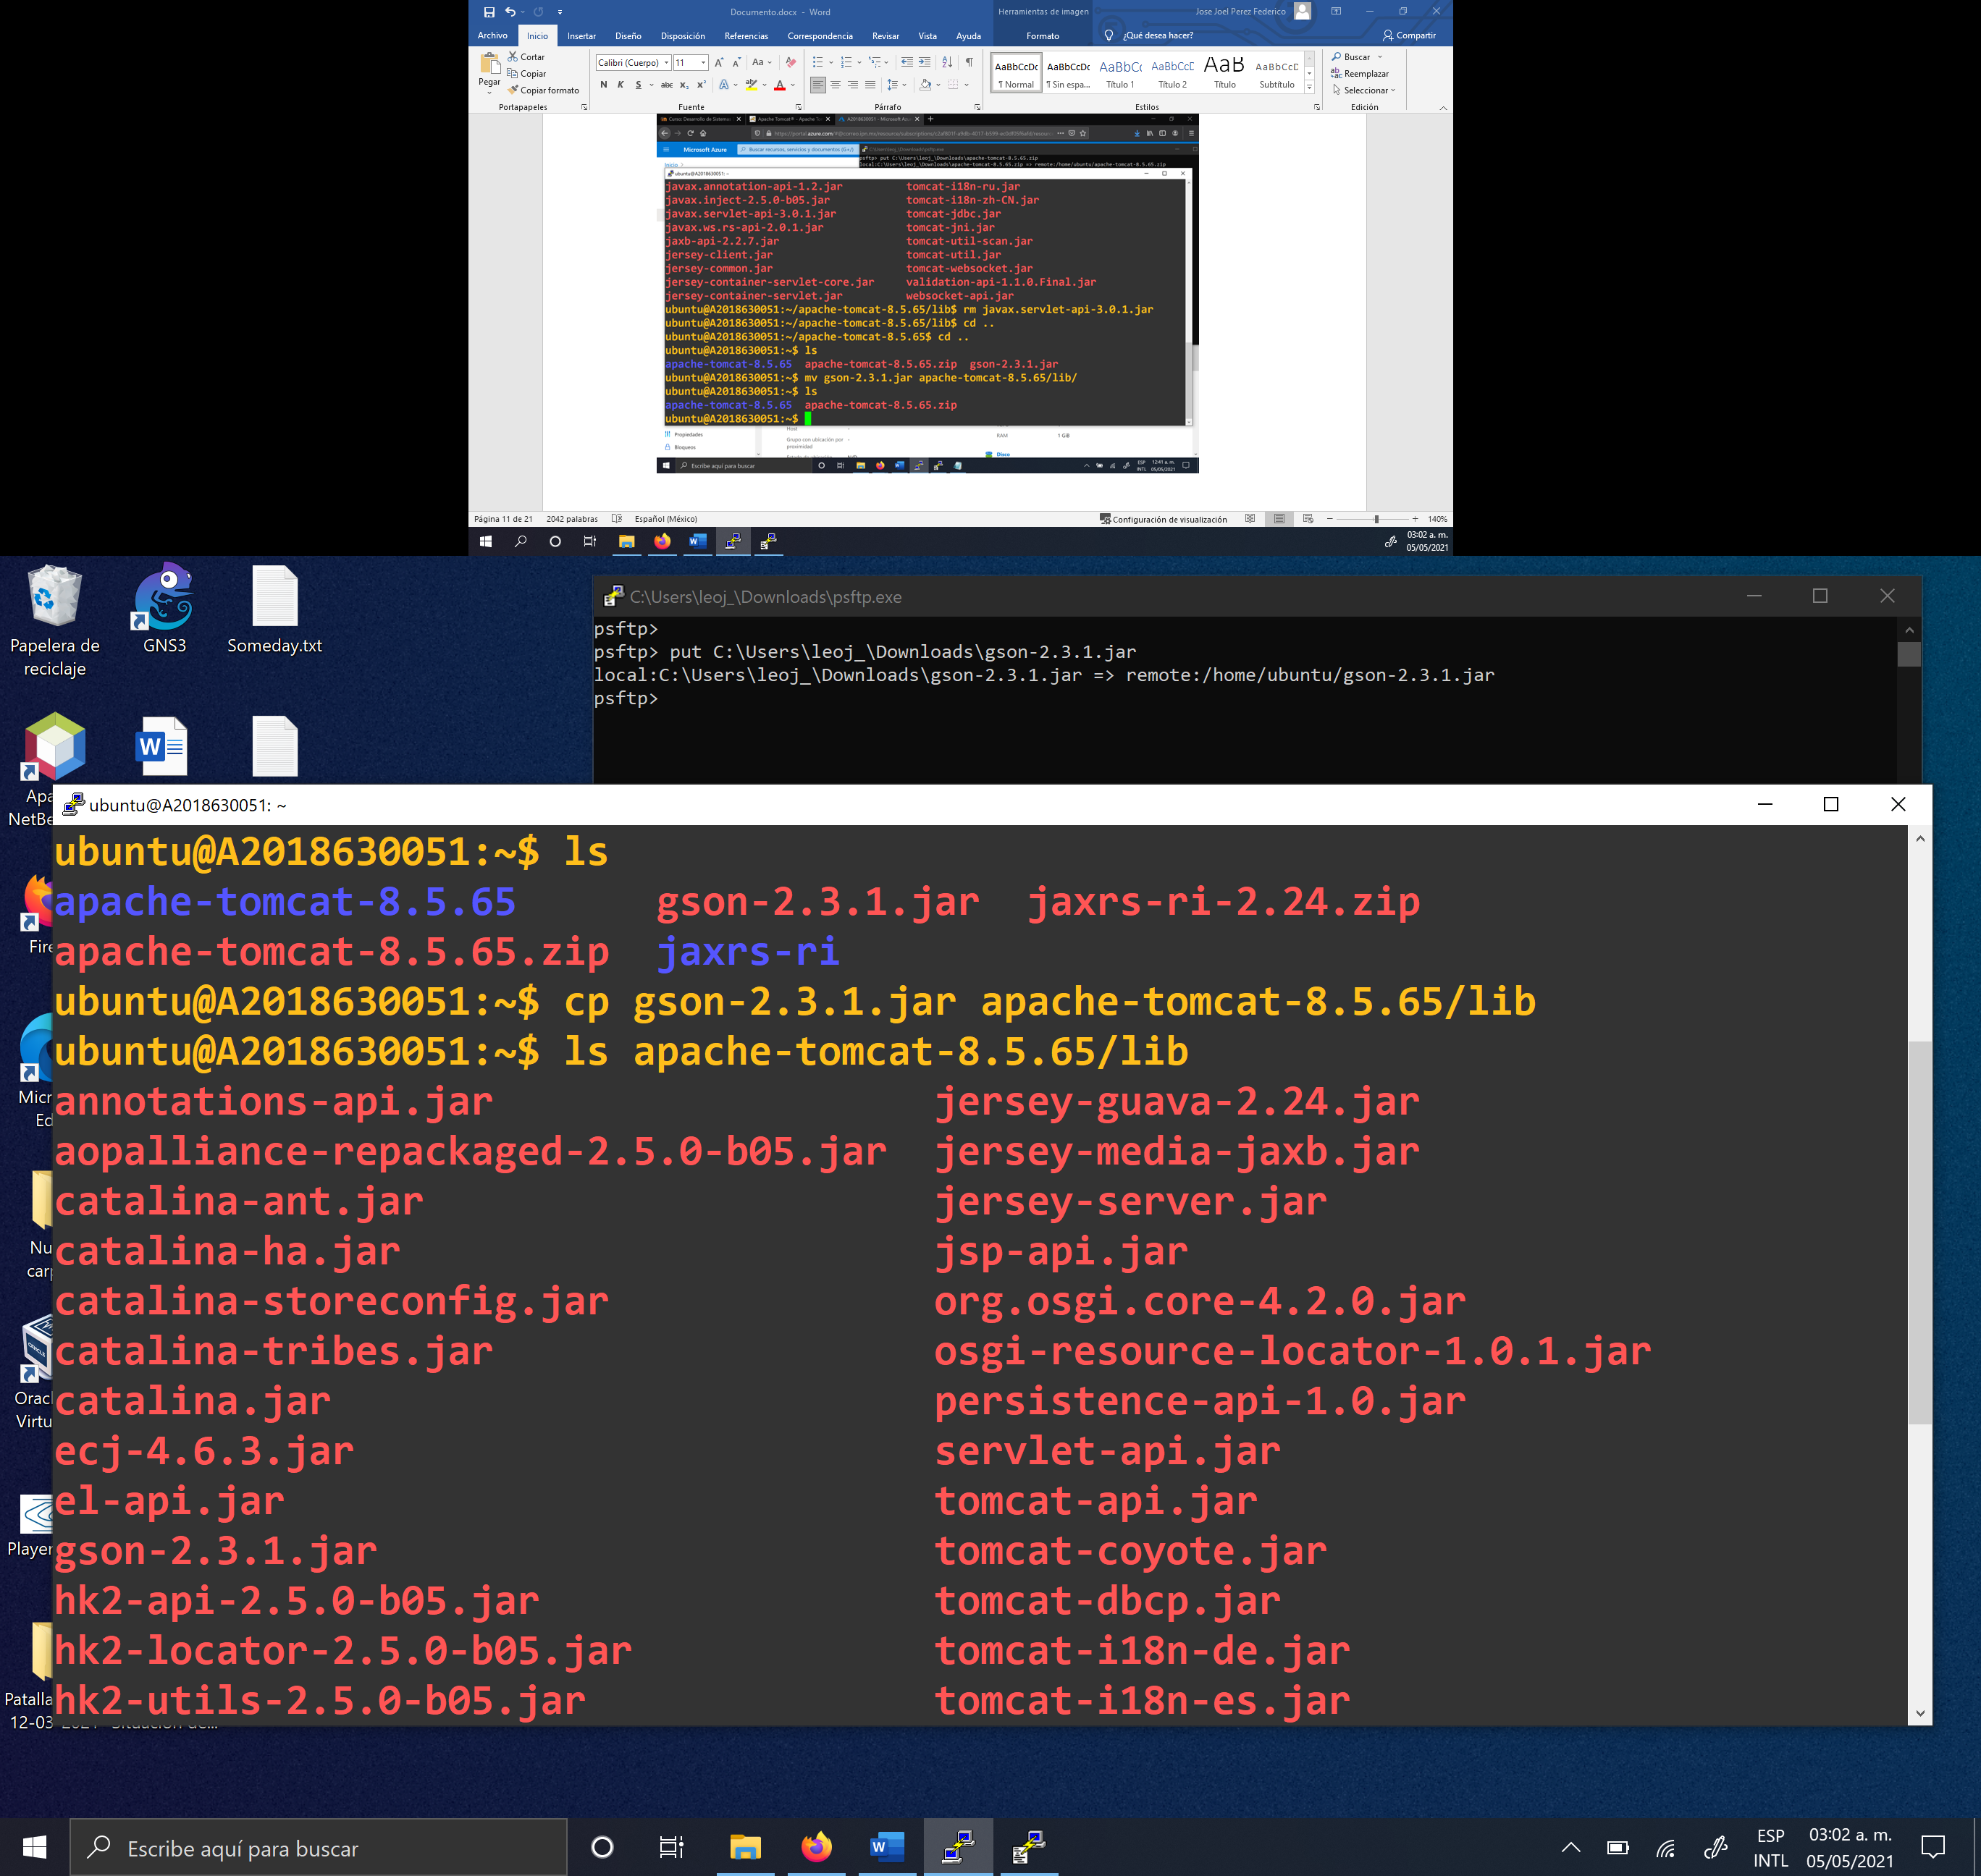

11. Ahora vamos a instalar el driver de JDBC para MySQL. Ingresar a la siguiente URL: <https://dev.mysql.com/downloads/connector/j/>

Seleccionar “Platform independent" y descargar el archivo ZIP.

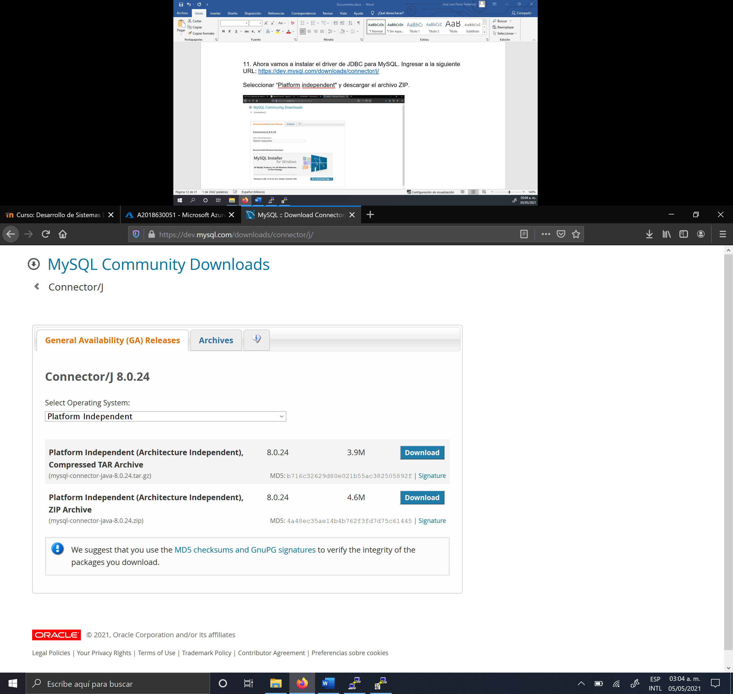

12. Copiar el archivo descargado a la máquina virtual, desempacarlo y copiar el archivo mysql-connector...jar al directorio "lib" de Tomcat.

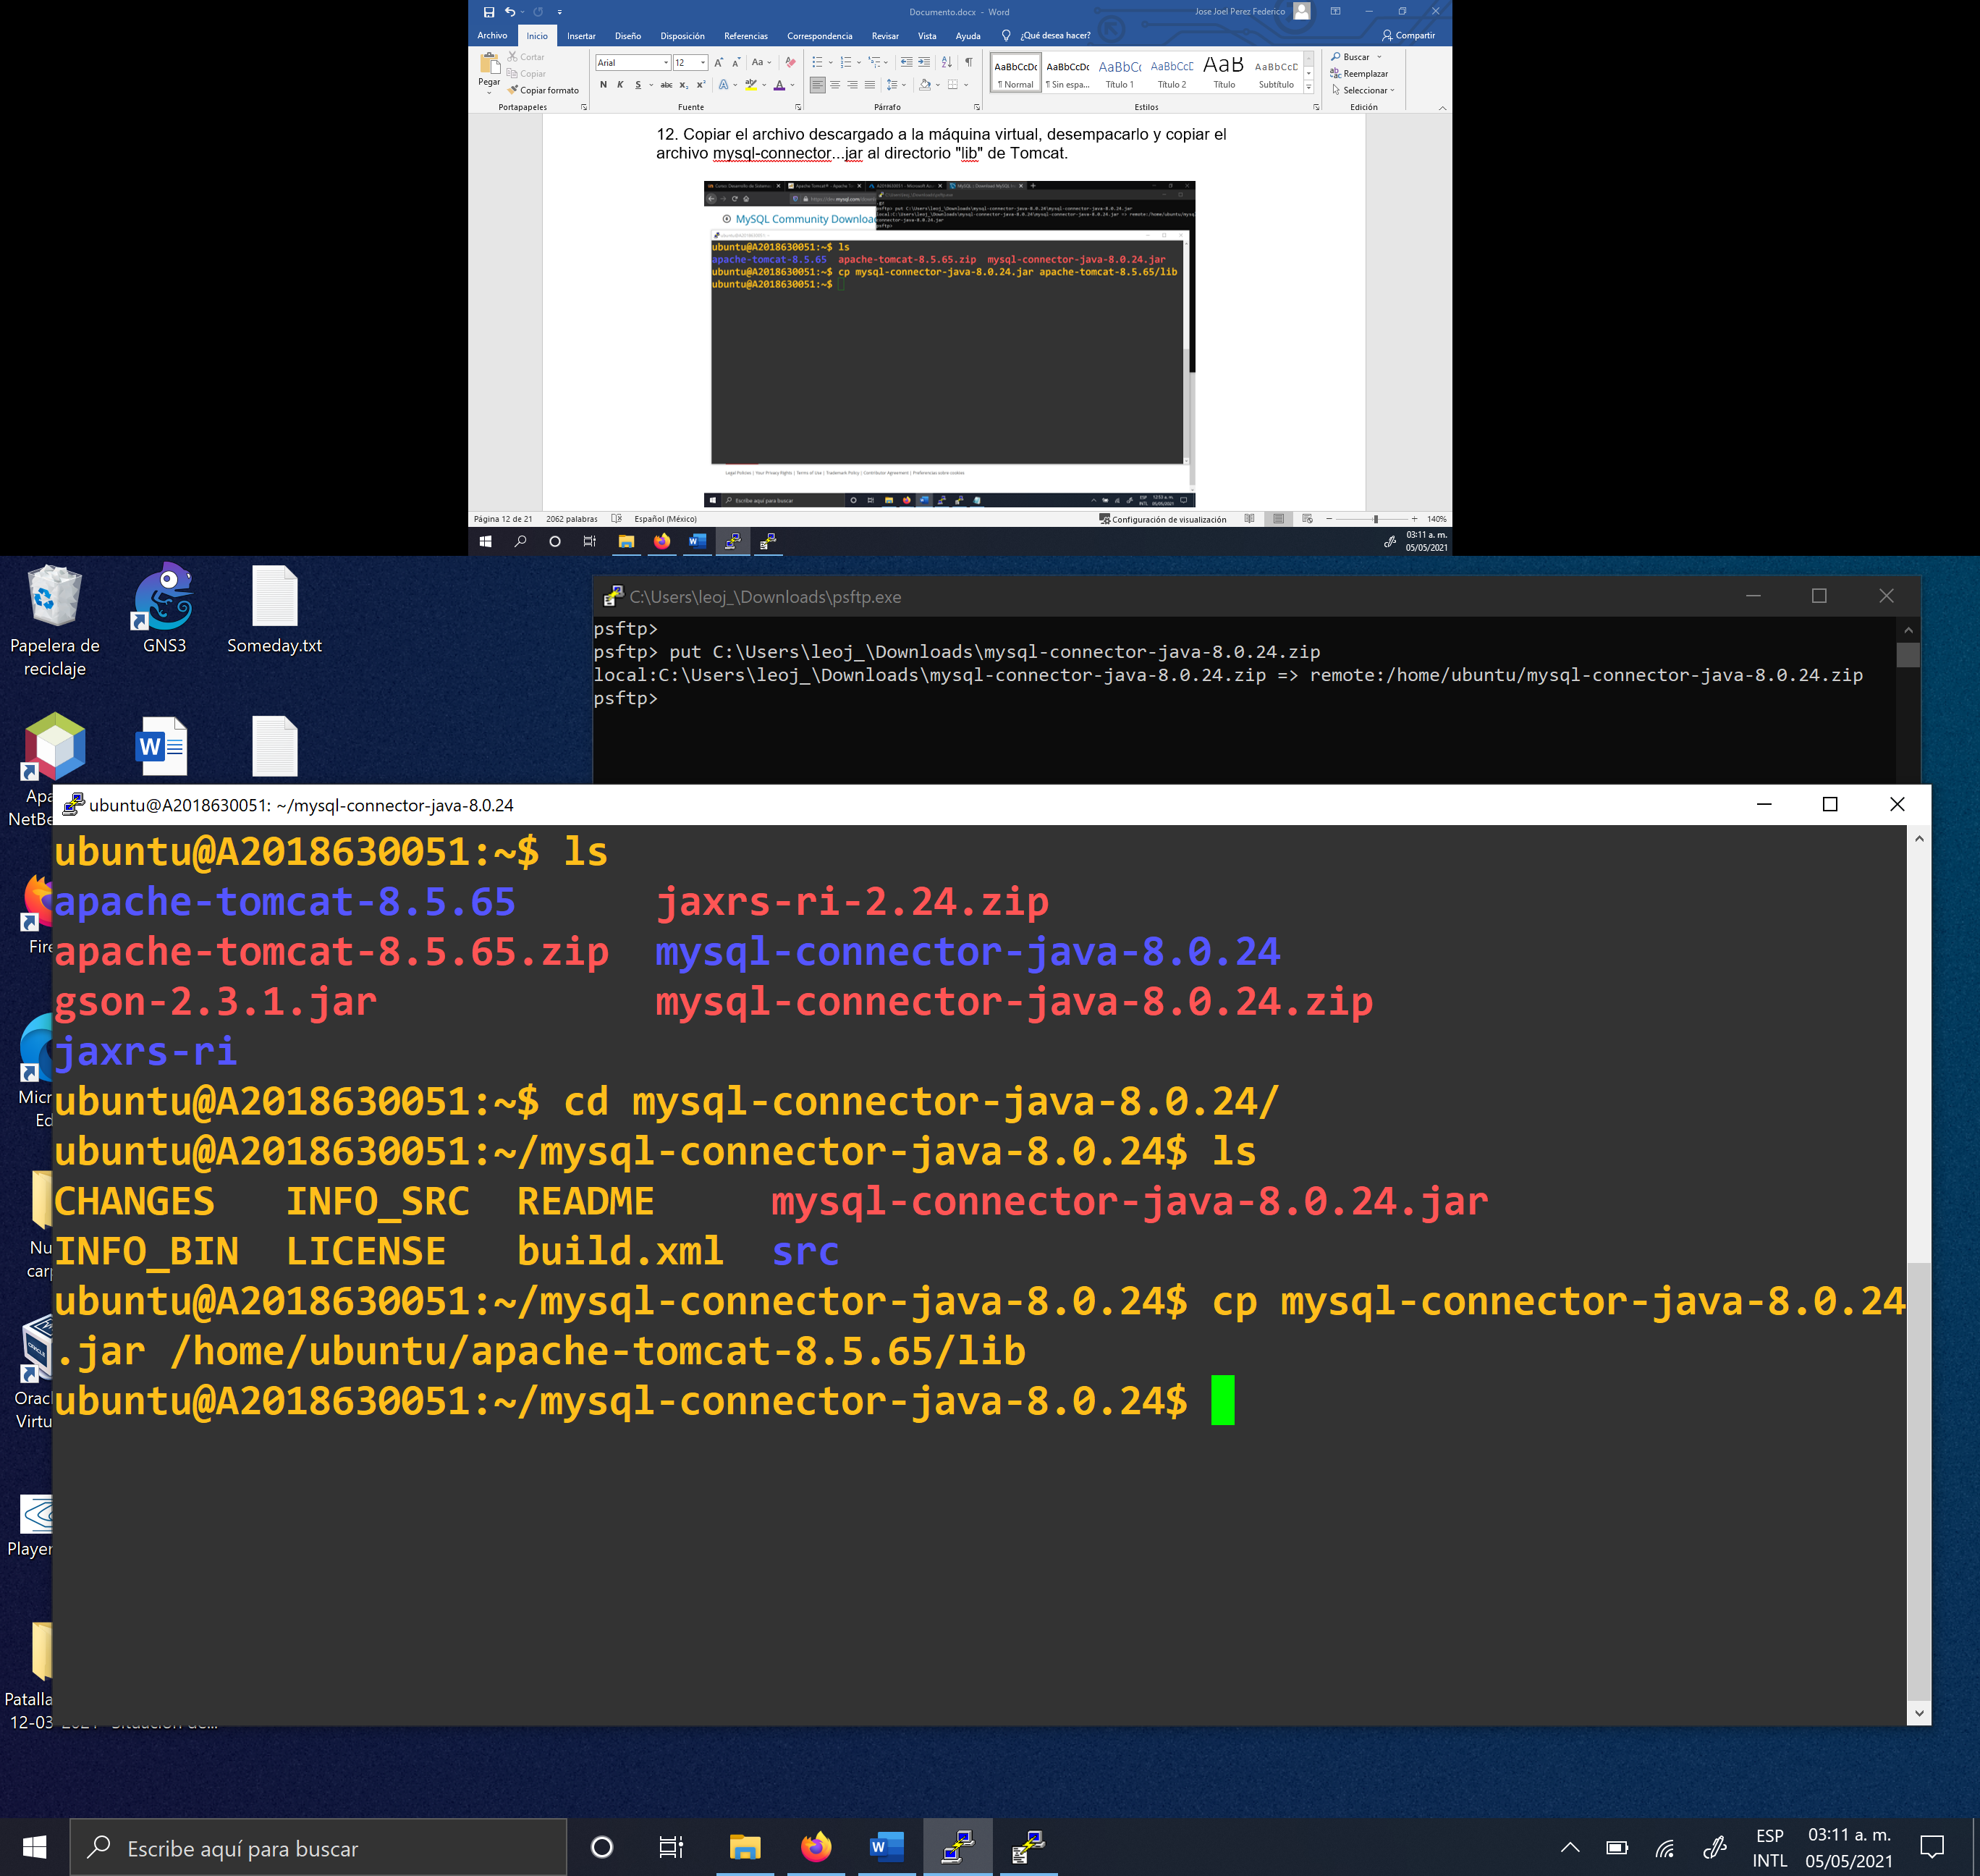

**Iniciar/detener el servidor Tomcat**

1. Para iniciar el servidor Tomcat es **necesario** definir las siguientes variables de entorno:

export CATALINA_HOME=/*home/ubuntu/apache-tomcat-8.5.65*

export JAVA_HOME=/usr/lib/jvm/java-8-openjdk-amd64

2. Iniciar la ejecución de Tomcat ejecutando el siguiente comando:

sh $CATALINA_HOME/bin/catalina.sh start

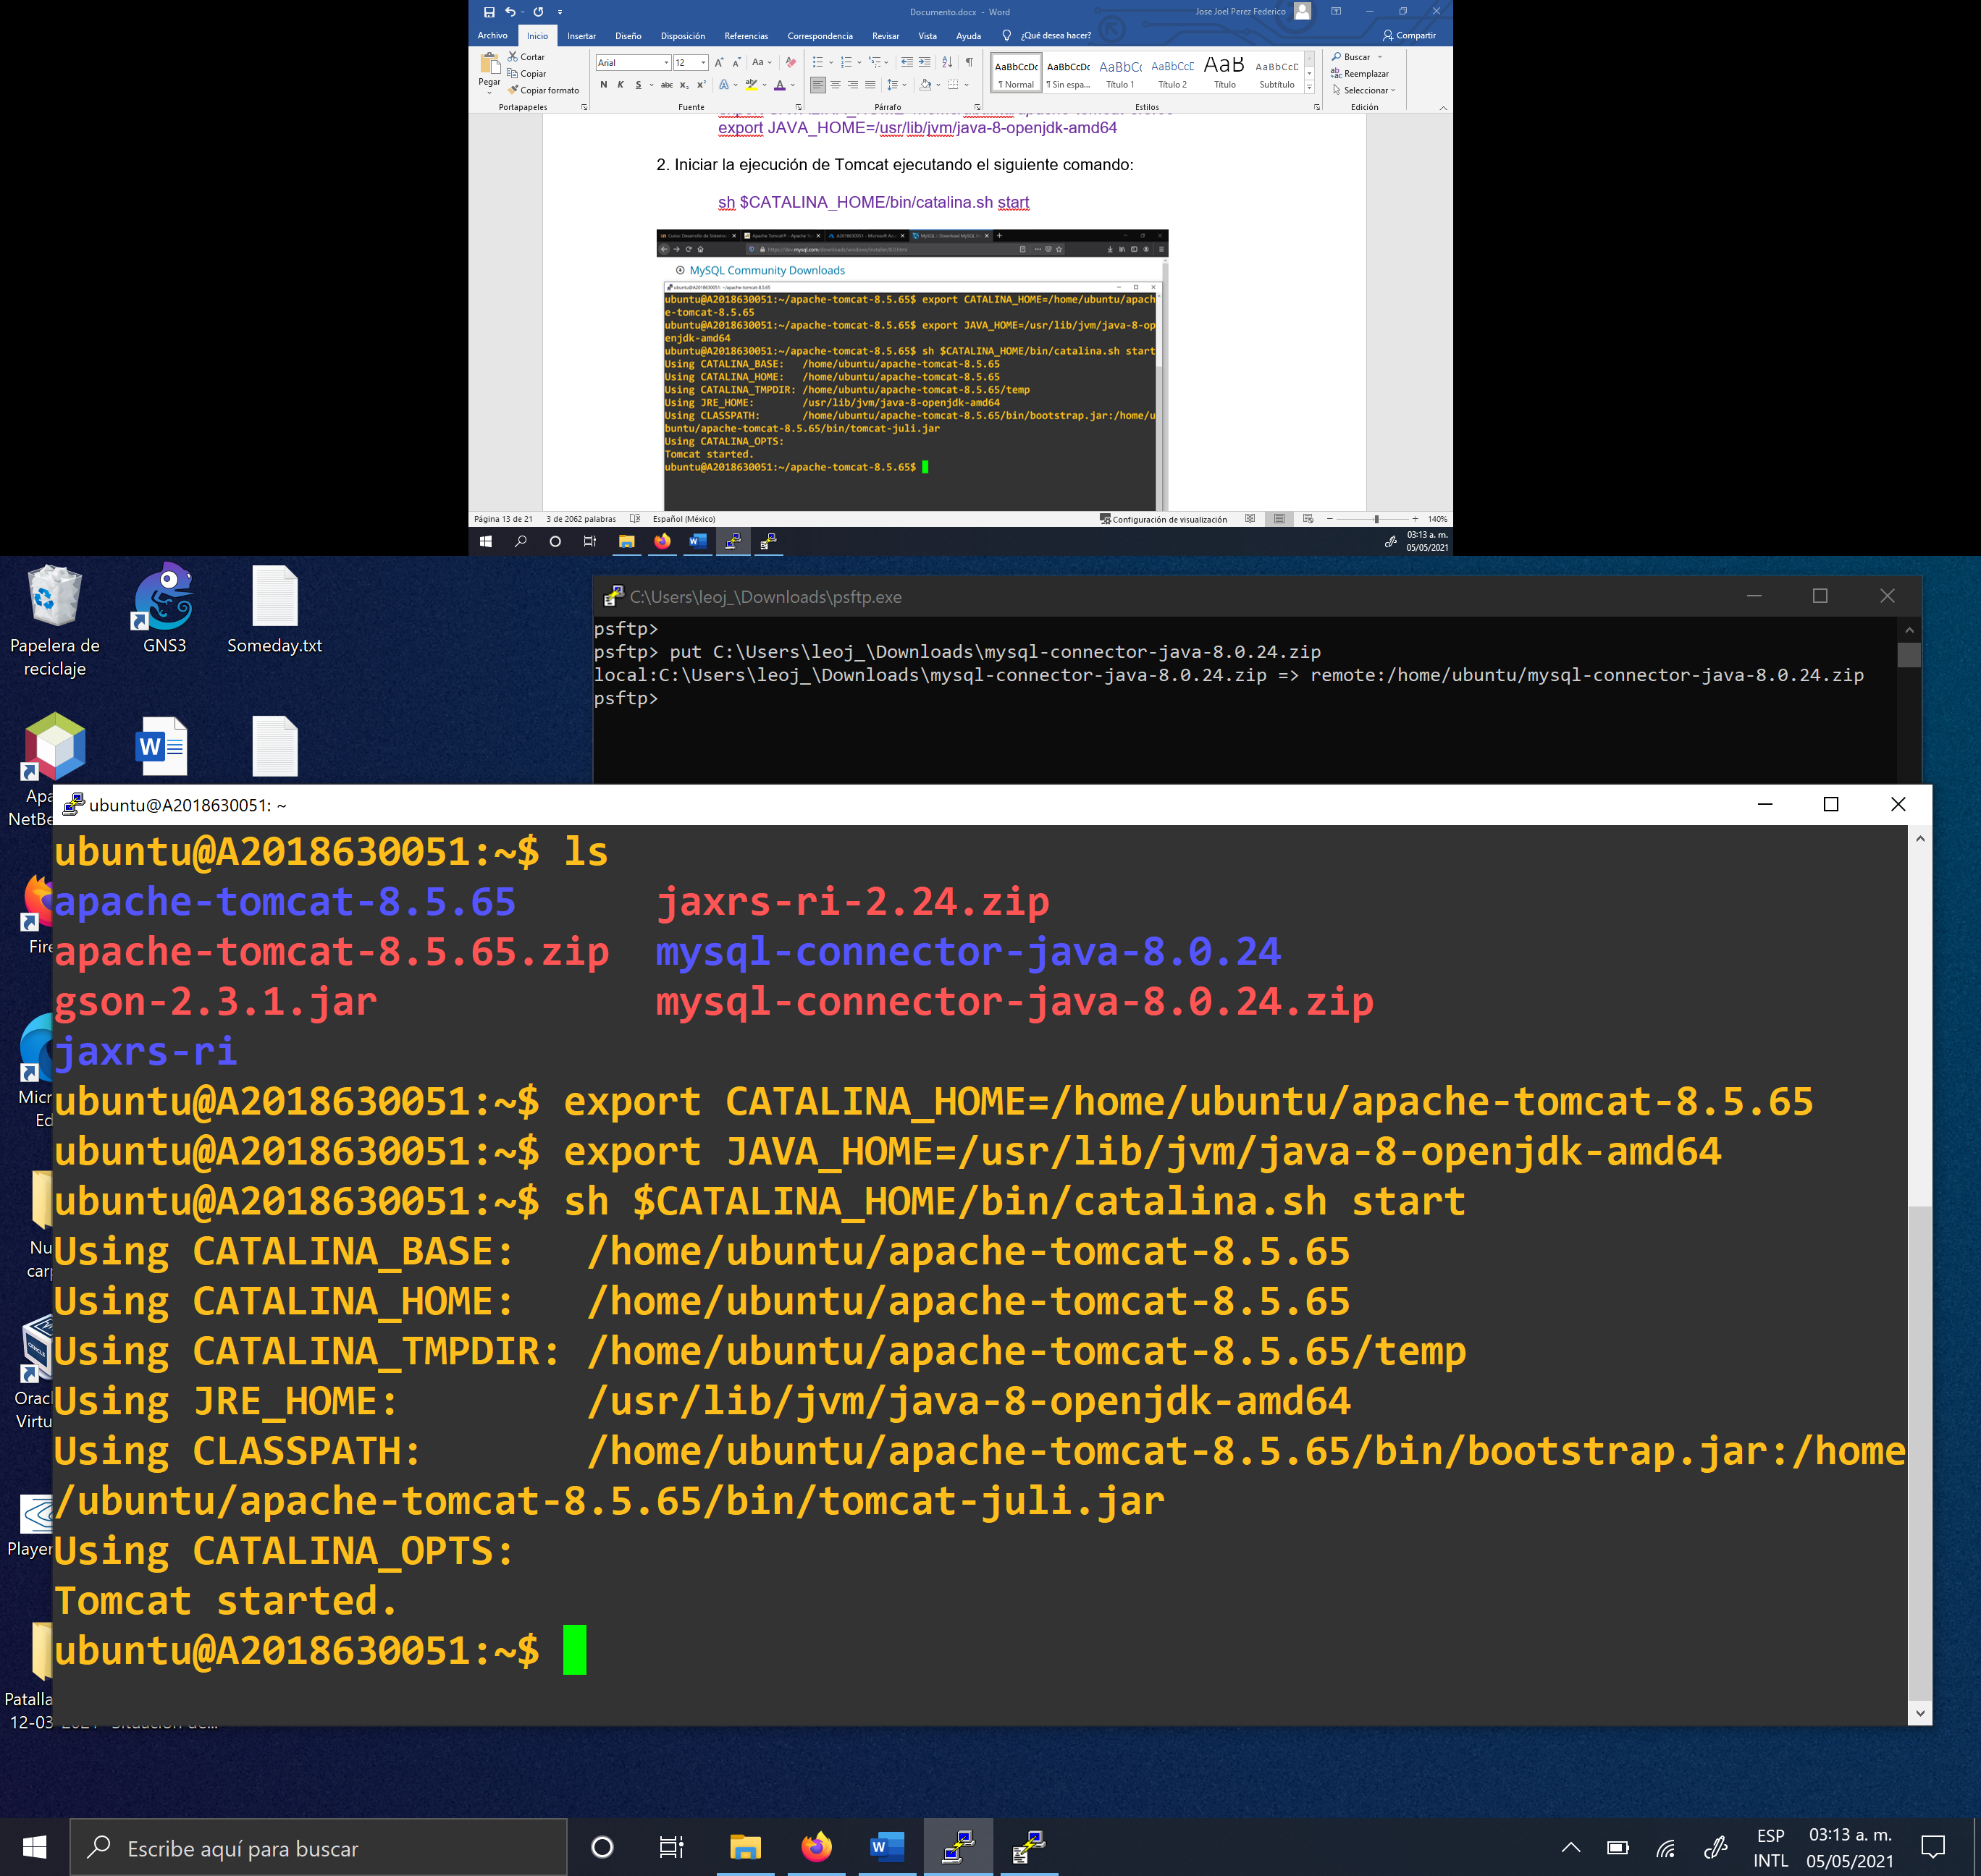

3. Para detener la ejecución de Tomcat se deberá ejecutar el siguiente comando:

sh $CATALINA_HOME/bin/catalina.sh stop

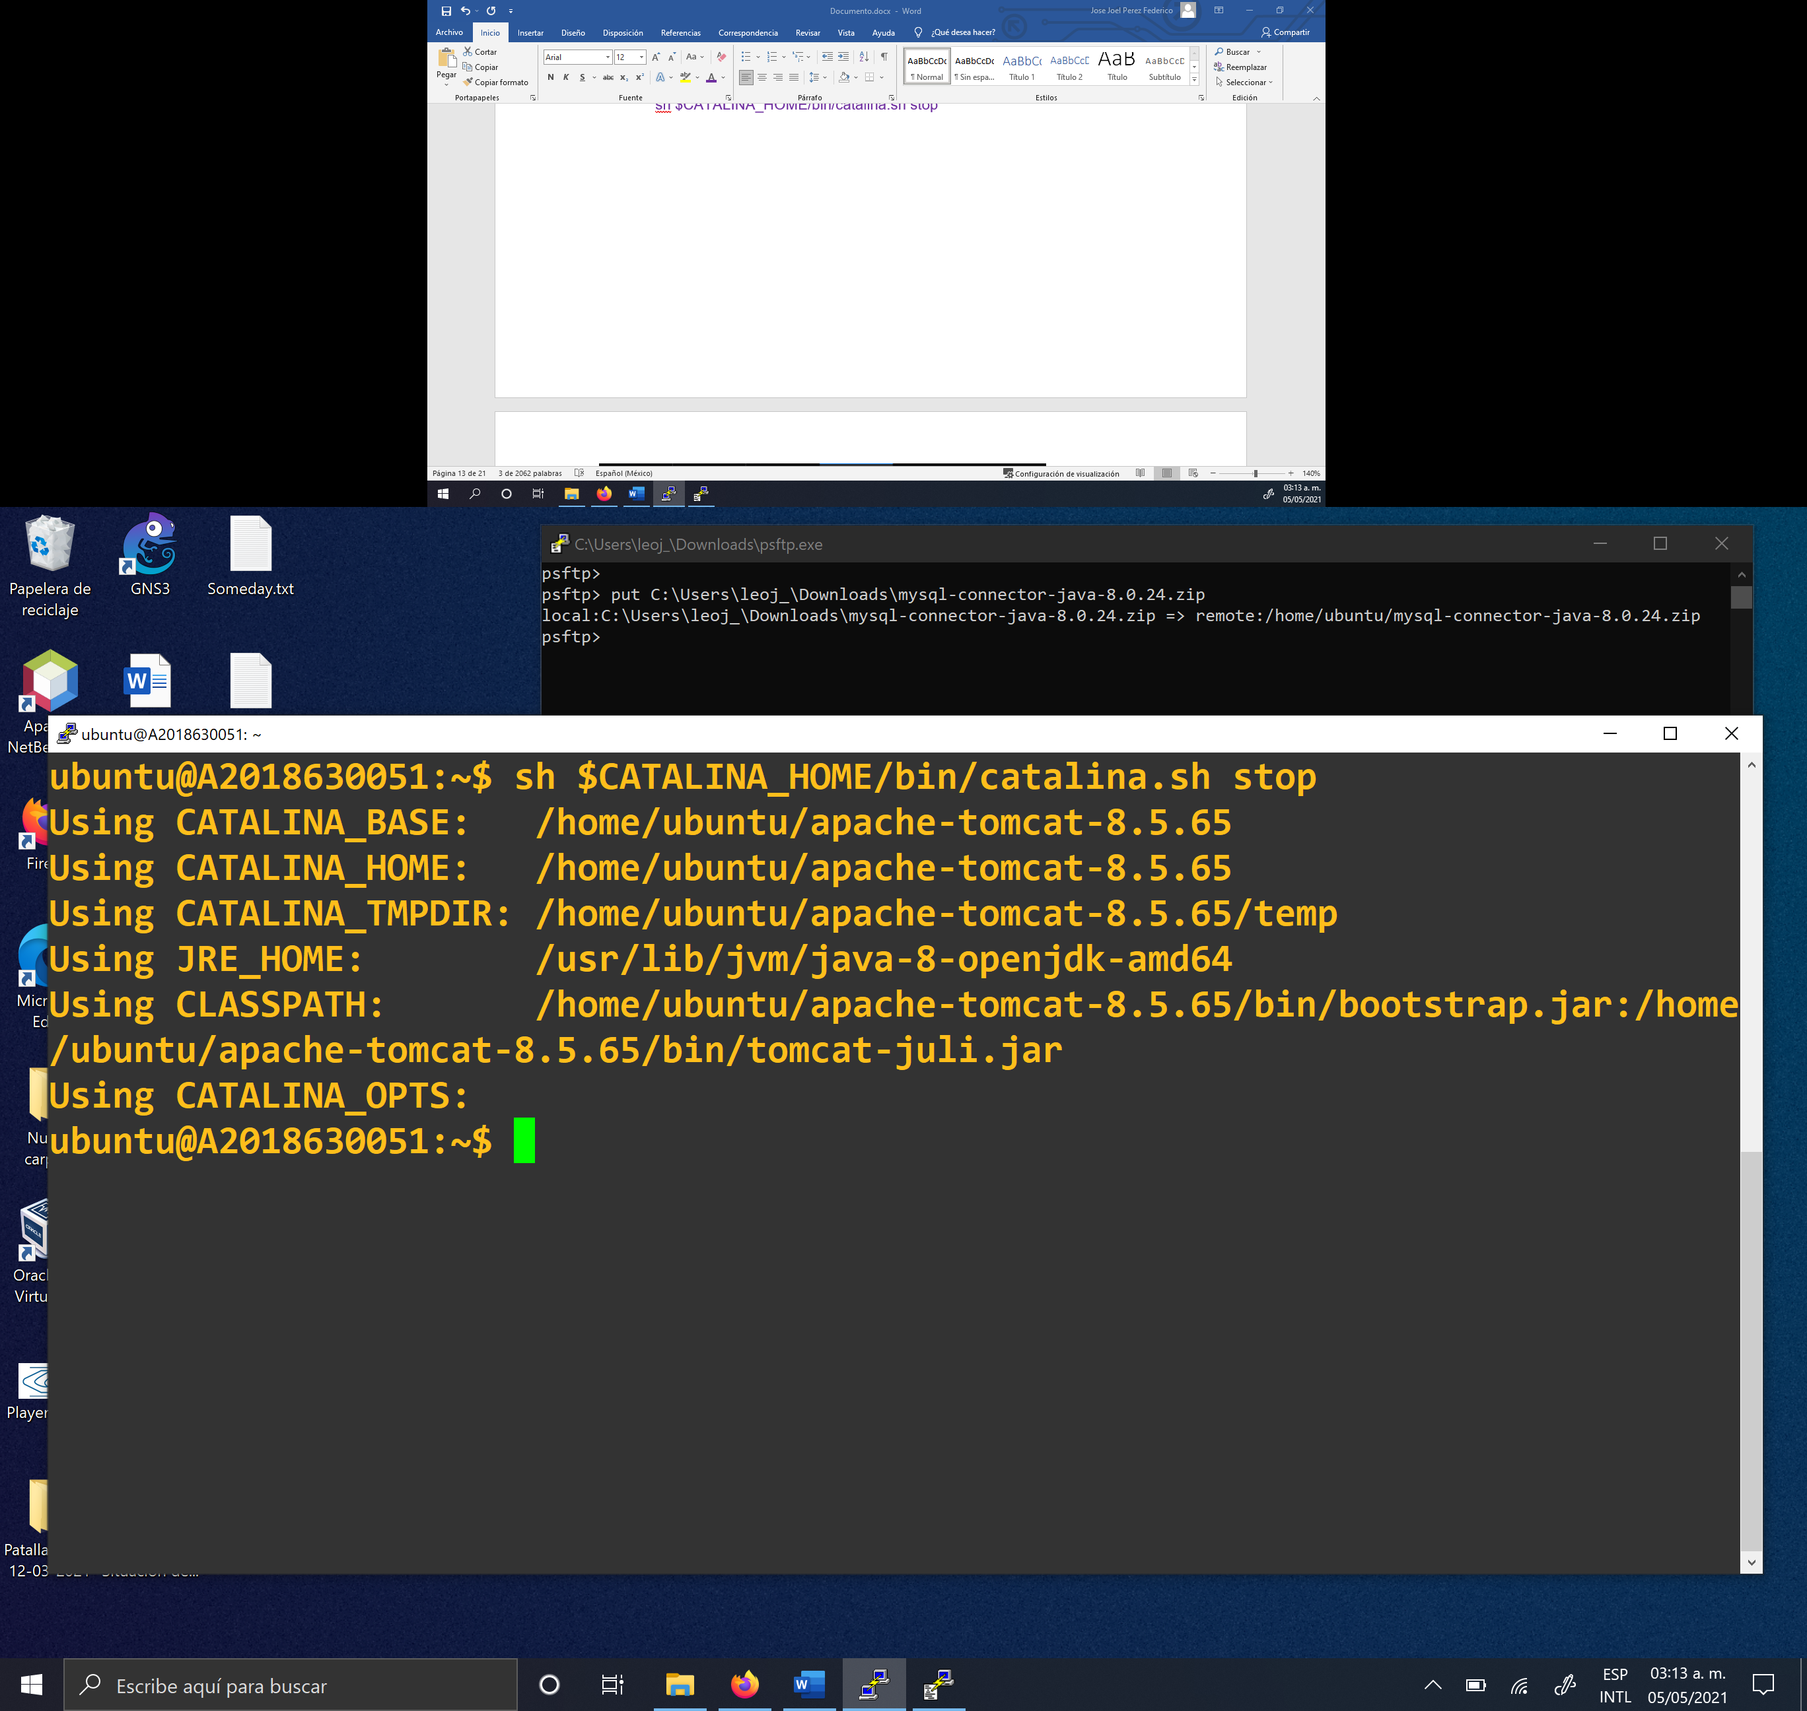

Notar que Tomcat se ejecuta sin permisos de administrador (no se usa "sudo"), lo cual es muy importante para prevenir que algún atacante pueda entrar a nuestro sistema con permisos de super-usuario.

**Instalación de MySQL**

1. Actualizar los paquetes en la máquina virtual ejecutando el siguiente comando:

sudo apt update

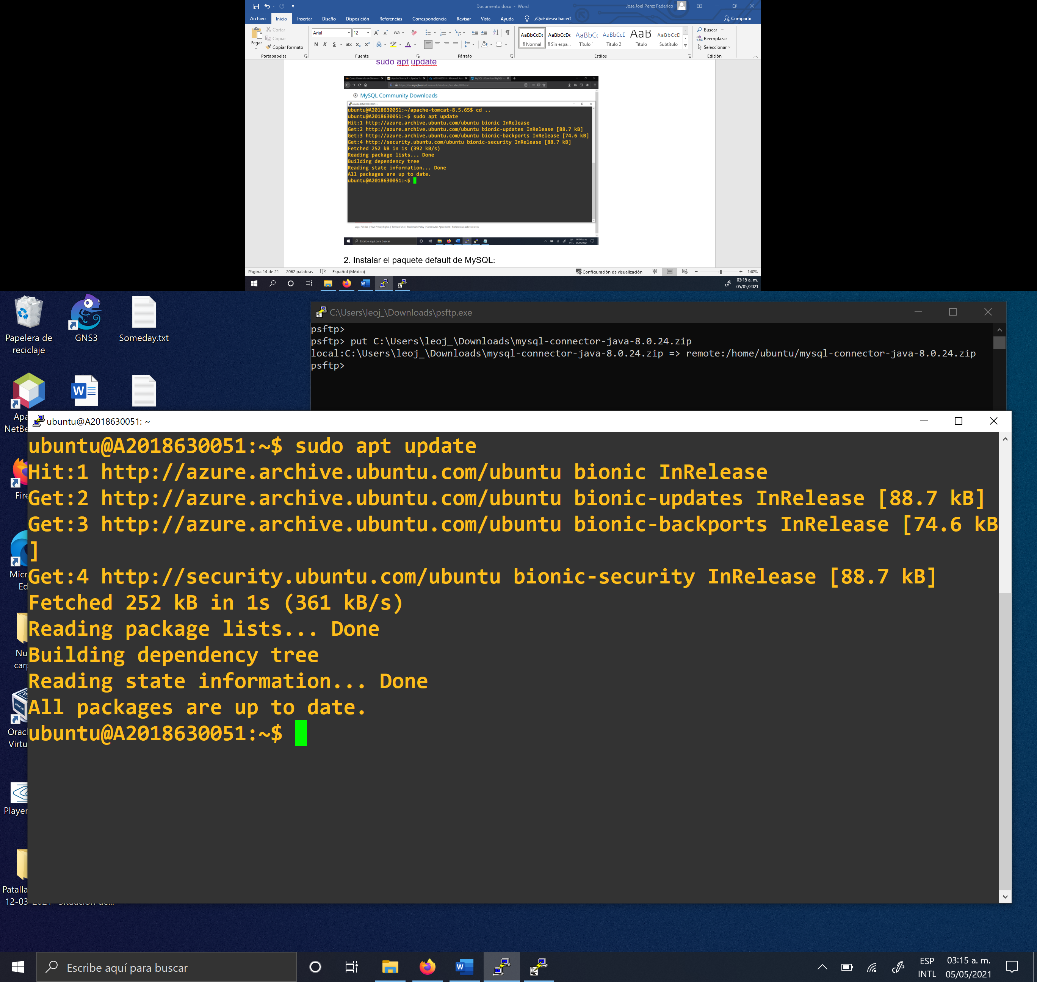

2. Instalar el paquete default de MySQL:

sudo apt install mysql-server

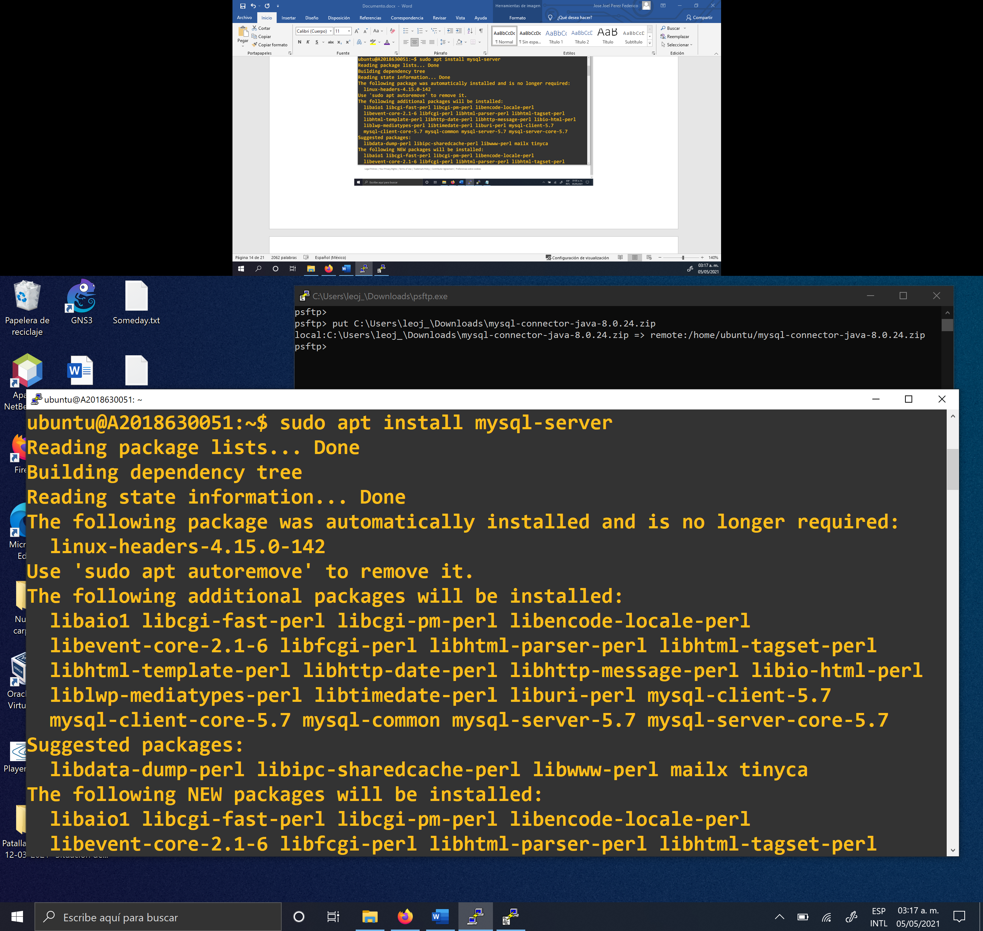

3. Ejecutar el script de seguridad:

sudo mysql_secure_installation

Press y|Y for Yes, any other key for No: **N**

New password: *contraseña-de-root-en-mysql*

Re-enter new password: *contraseña-de-root-en-mysql*

Remove anonymous users? (Press y|Y for Yes, any other key for No) : **Y**  
Disallow root login remotely? (Press y|Y for Yes, any other key for No) : **Y**  
Remove test database and access to it? (Press y|Y for Yes, any other key for No) : **Y**  
Reload privilege tables now? (Press y|Y for Yes, any other key for No) : **Y**

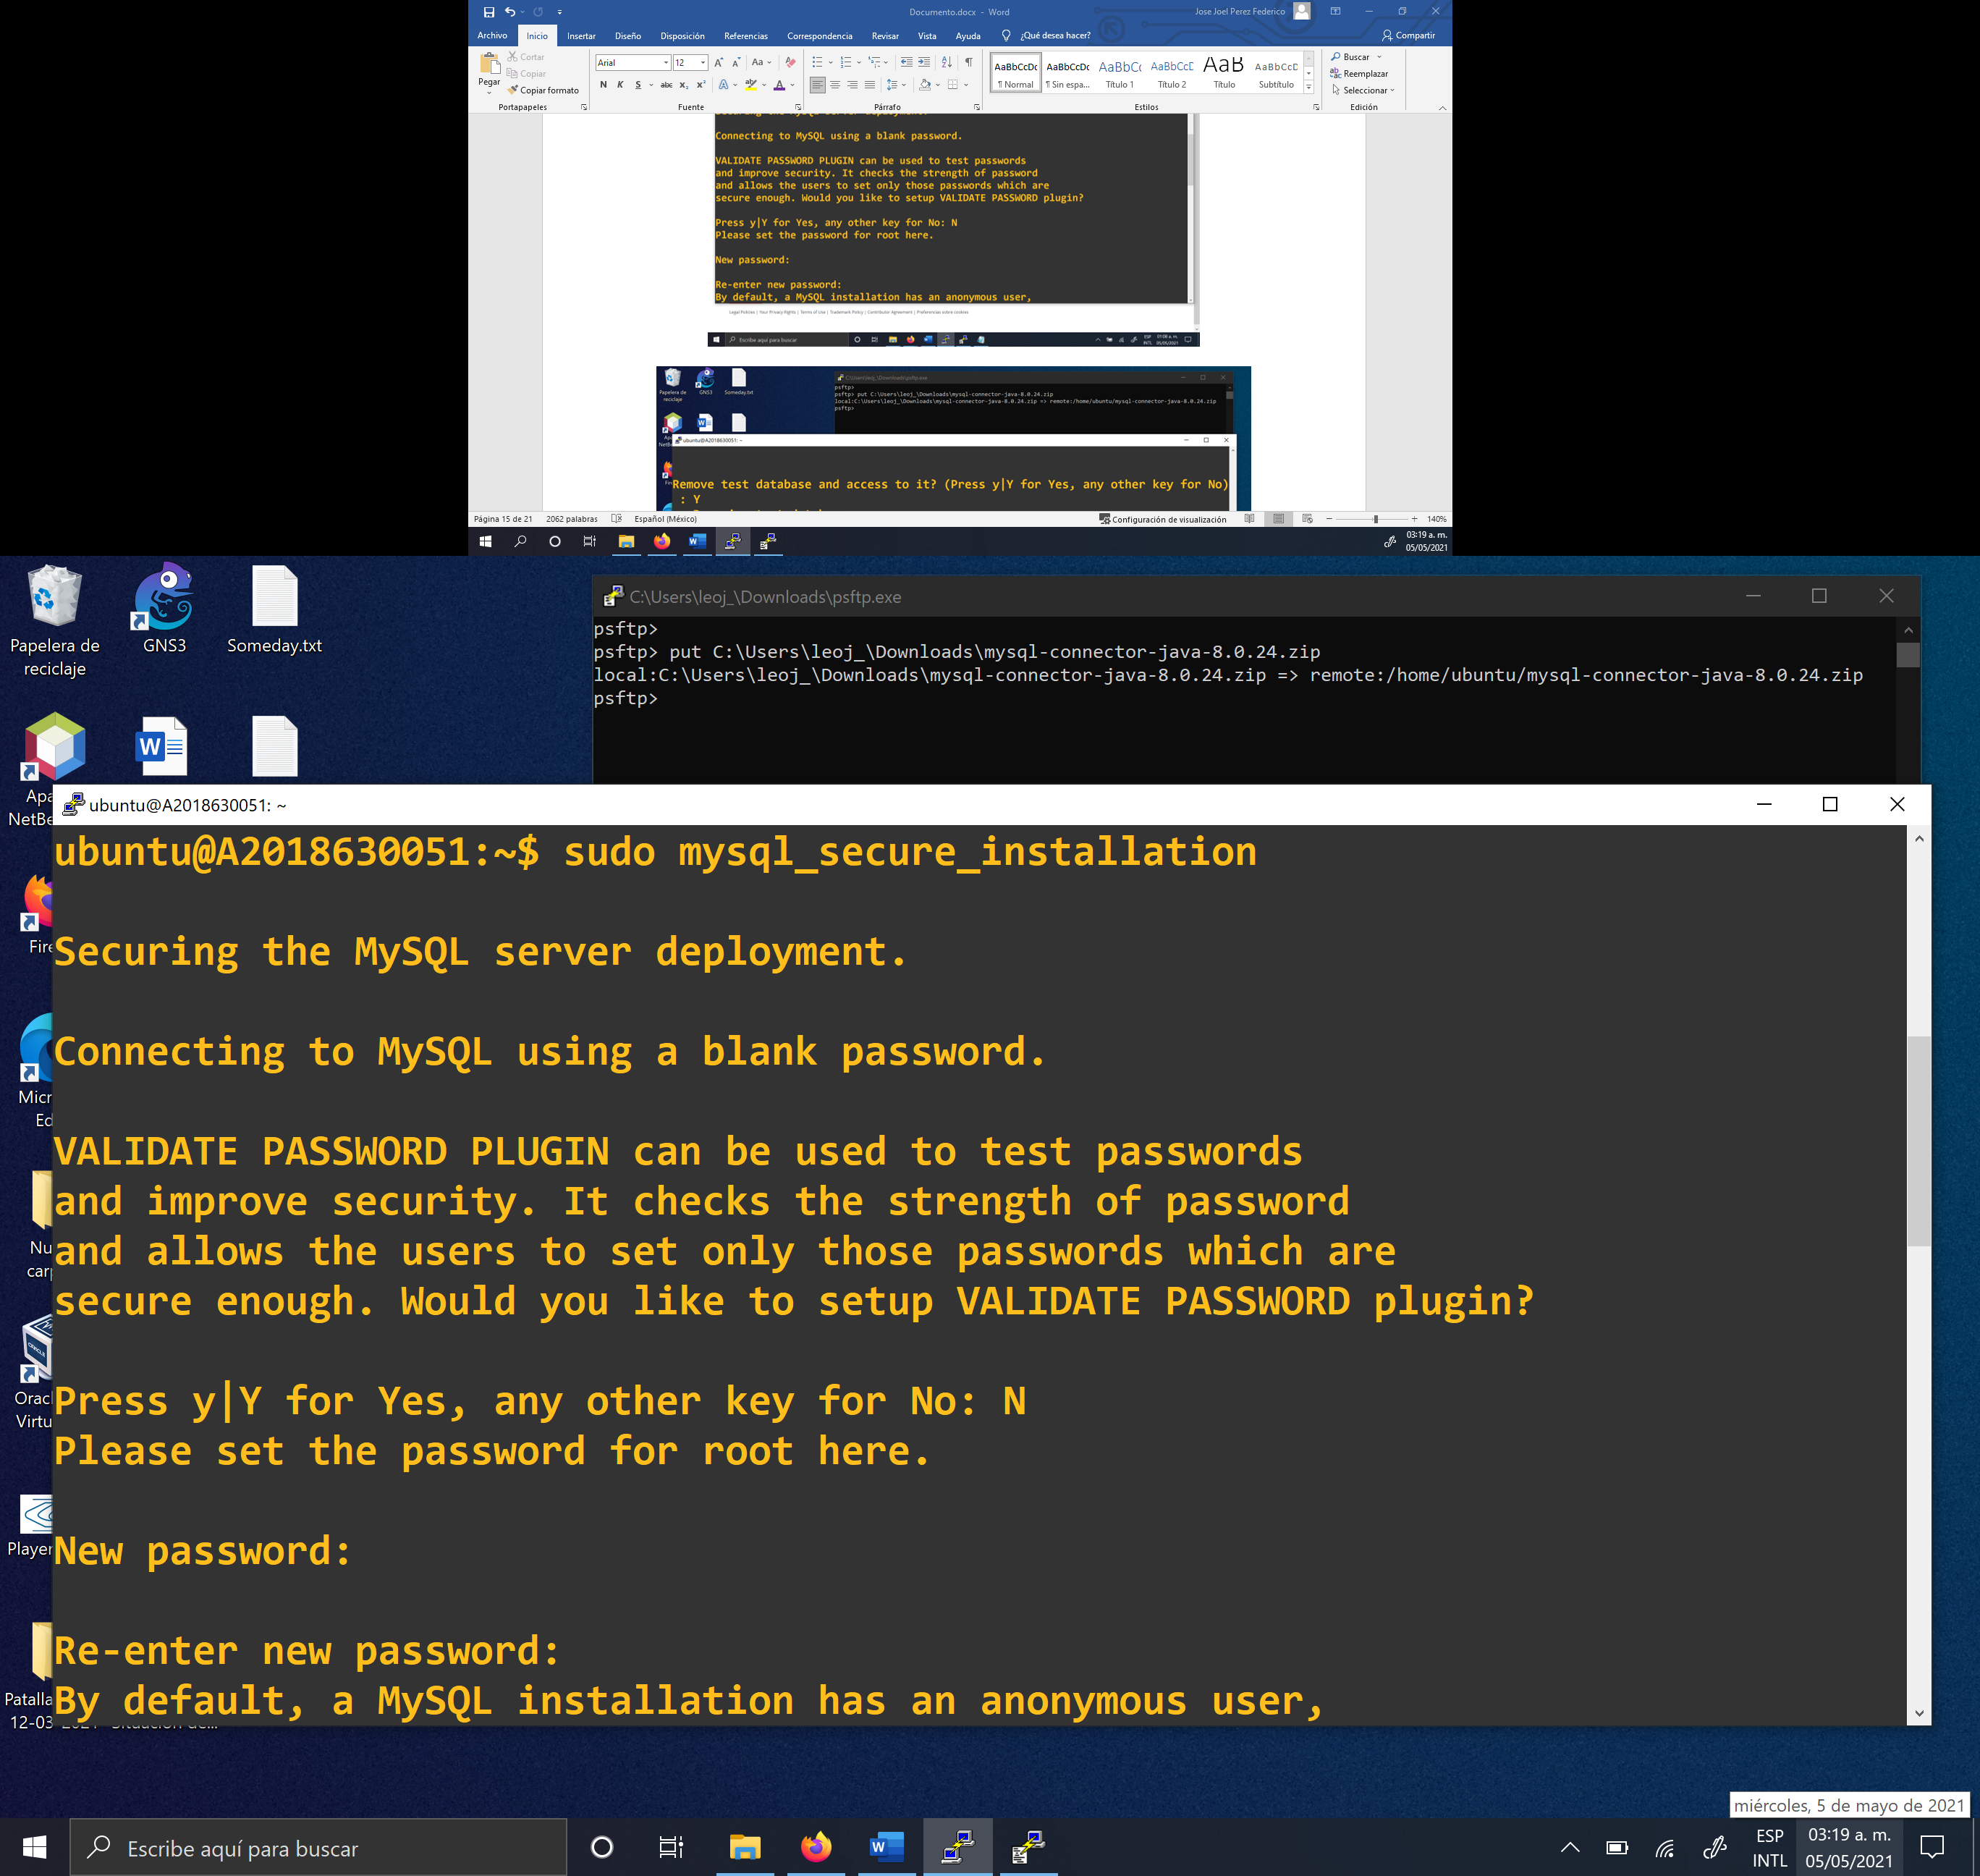

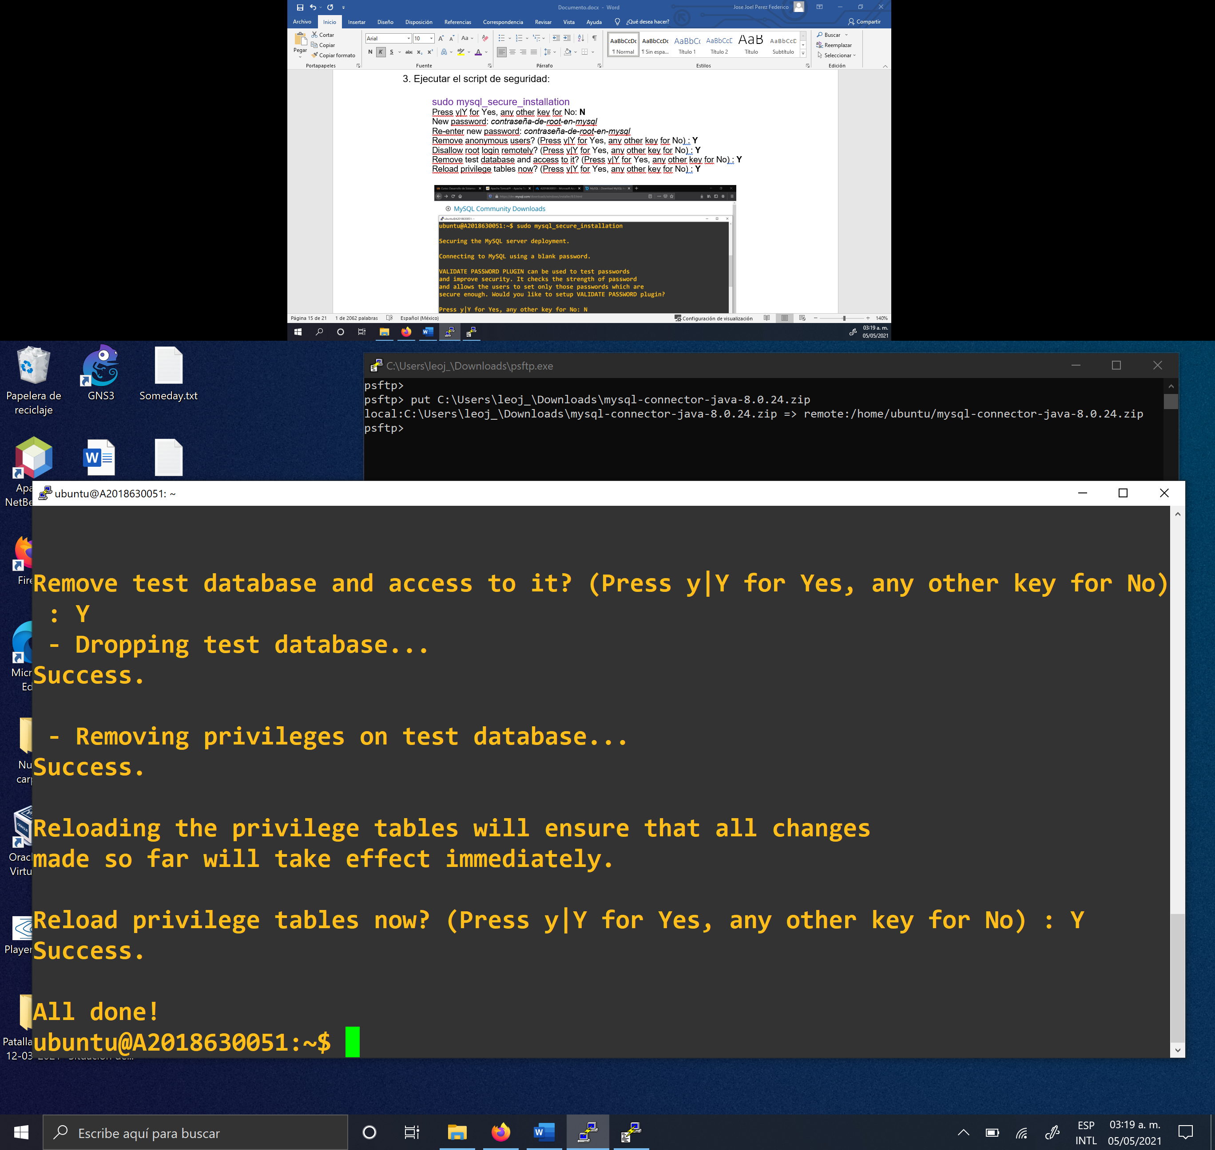

4. Ejecutar el monitor de MySQL:

sudo mysql

5. Ejecutar el siguiente comando SQL para modificar la contraseña de root:

ALTER USER 'root'@'localhost' IDENTIFIED WITH mysql_native_password BY '*contraseña-de-root-en-mysql*';

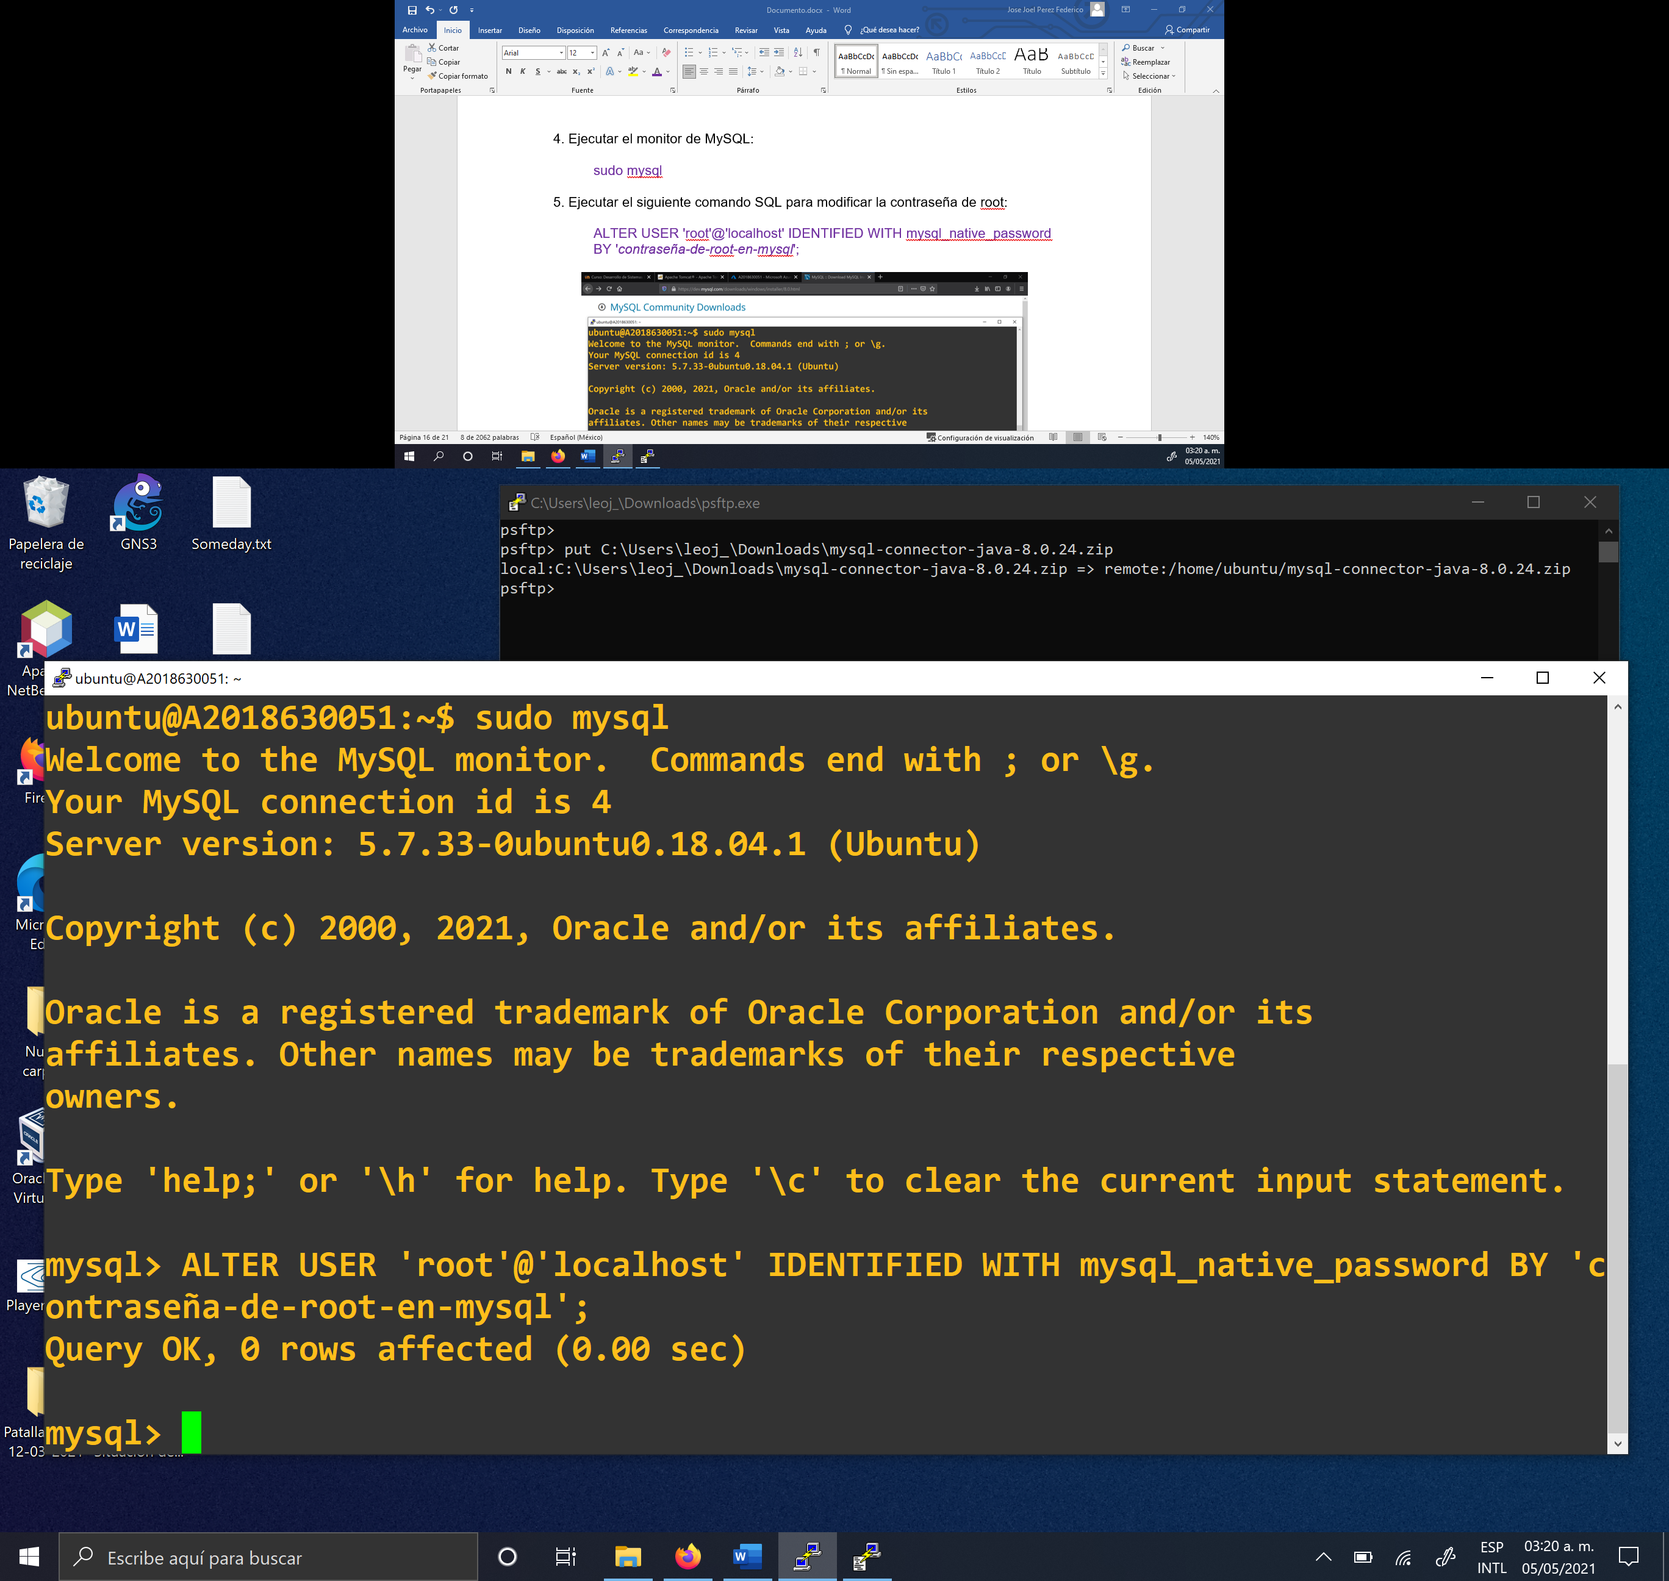

6. Actualizar los privilegios:

FLUSH PRIVILEGES;

7. Ejecutar el siguiente comando para salir del monitor de MySQL:

quit

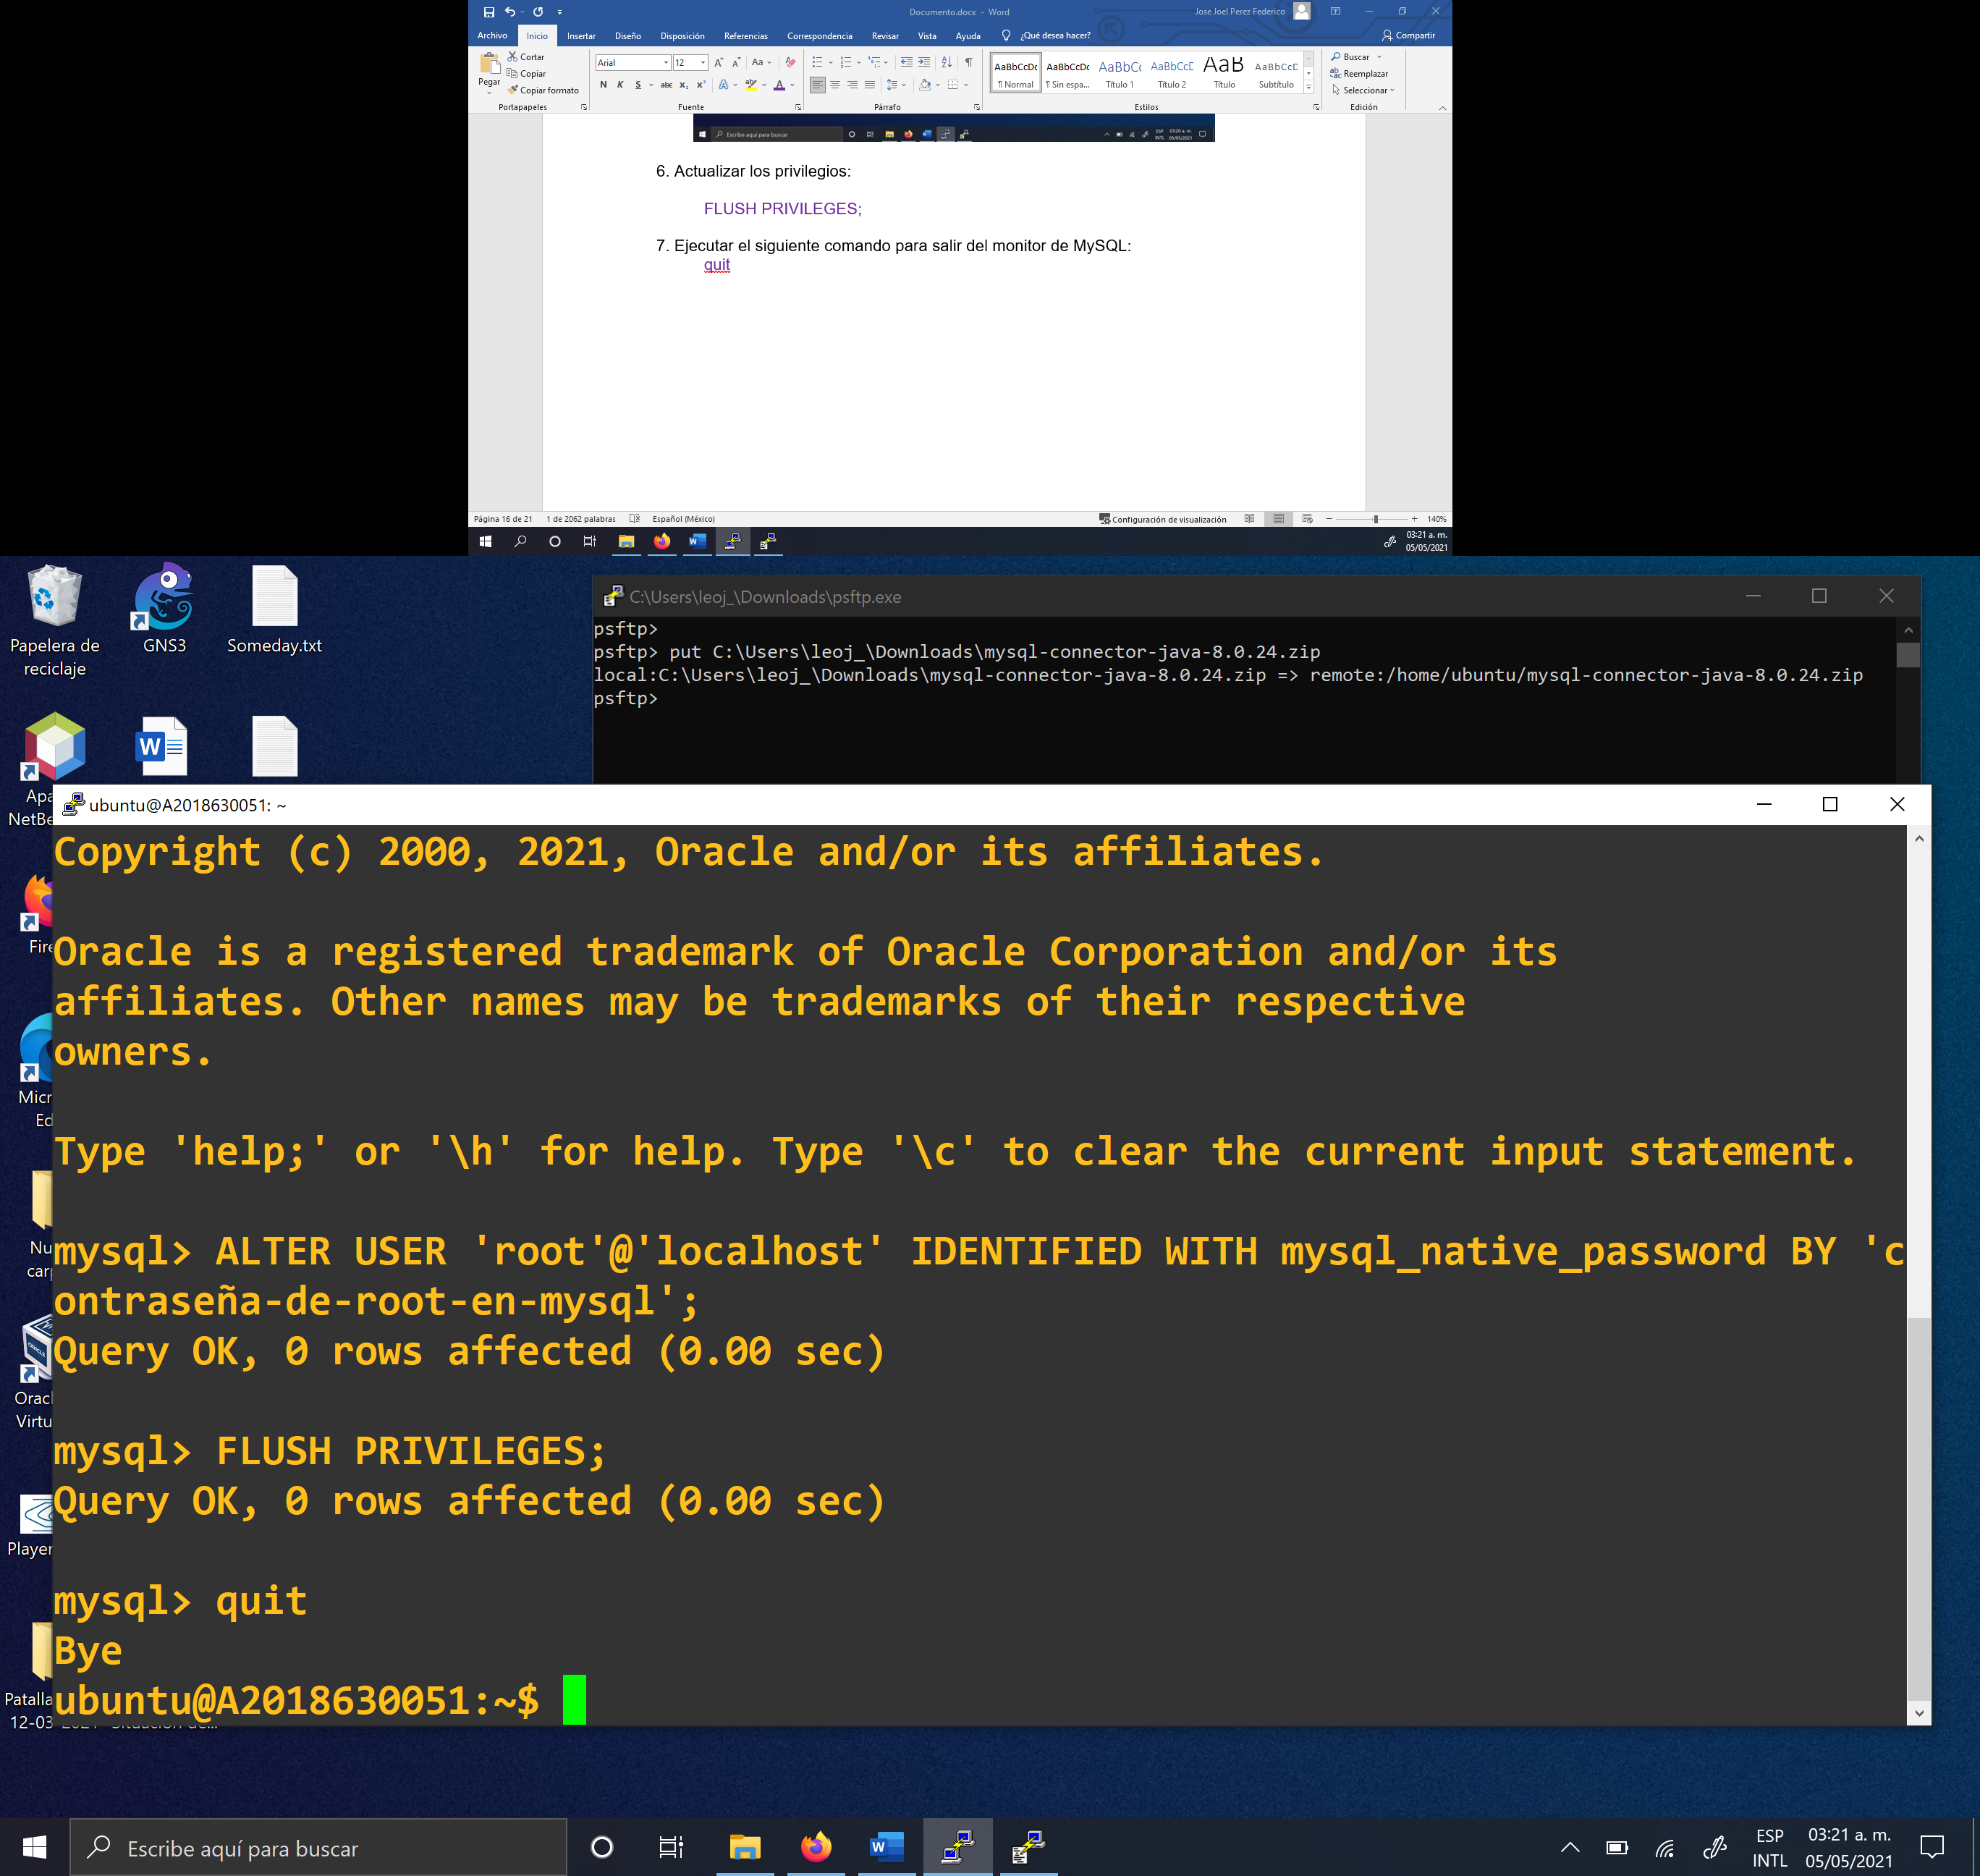

**Crear un usuario en MySQL**

1. Ejecutar el monitor de MySQL:

mysql -u root -p

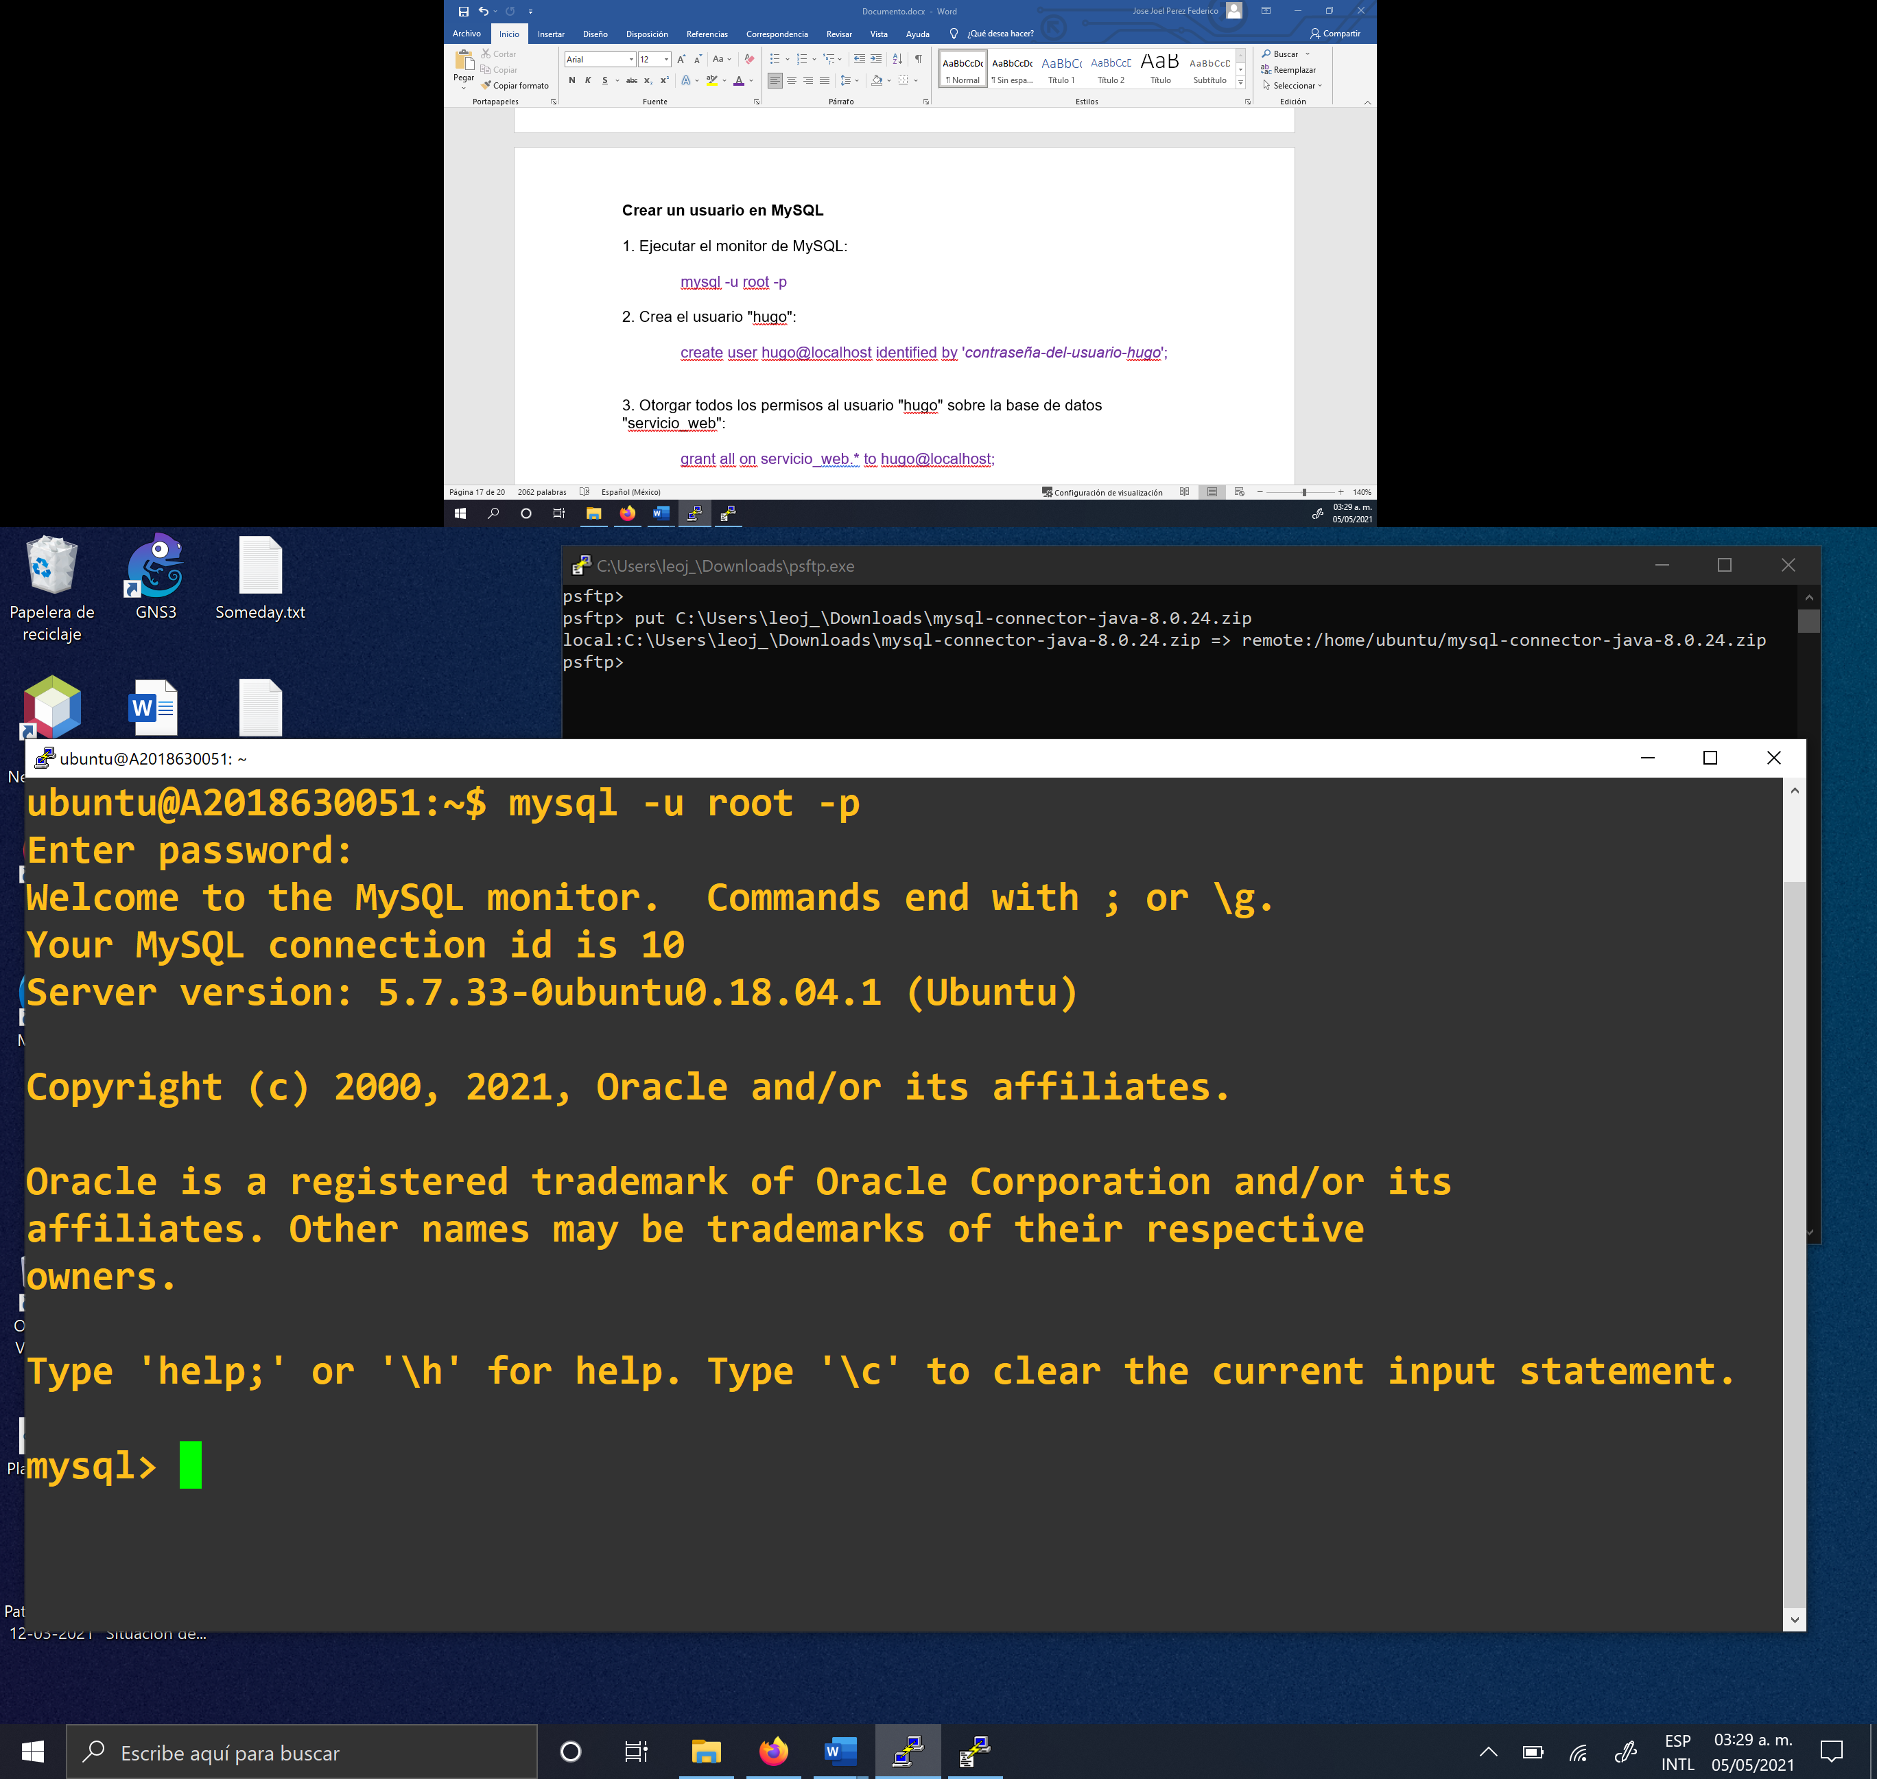

Nota: ingresamos con la contraseña 'contraseña-de-root-en-mysql'

2. Crea el usuario "hugo":

create user hugo@localhost identified by '*contraseña-del-usuario-hugo*';

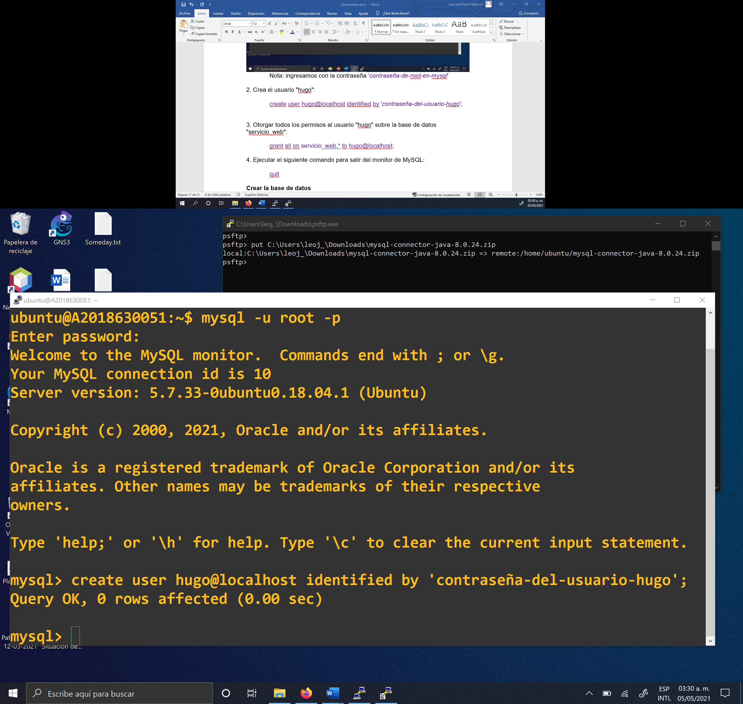

3. Otorgar todos los permisos al usuario "hugo" sobre la base de datos "servicio_web": grant all on servicio_web.* to hugo@localhost;

4. Ejecutar el siguiente comando para salir del monitor de MySQL: quit

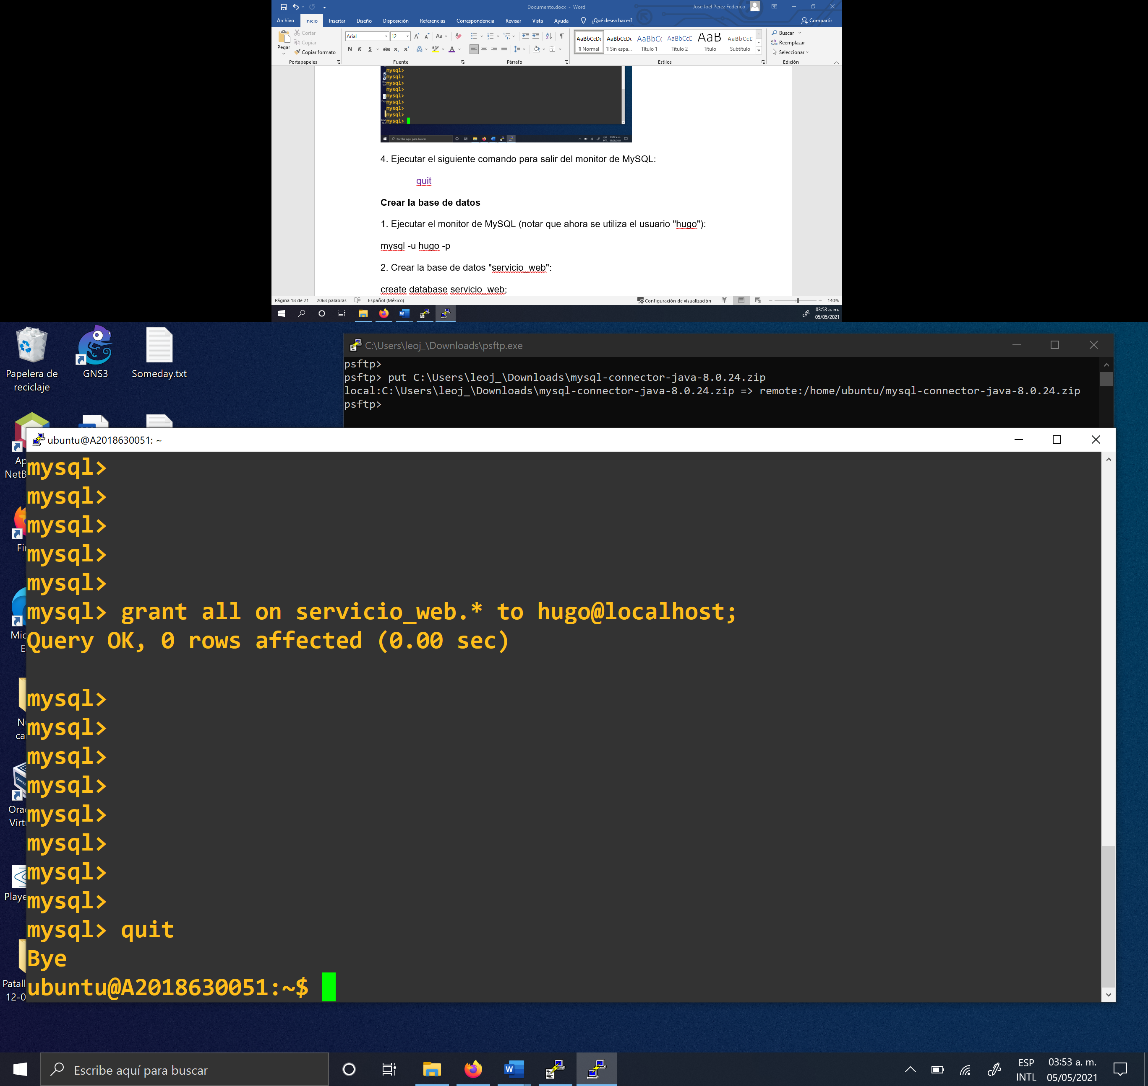

**Crear la base de datos**

1. Ejecutar el monitor de MySQL (notar que ahora se utiliza el usuario "hugo"):

mysql -u hugo -p

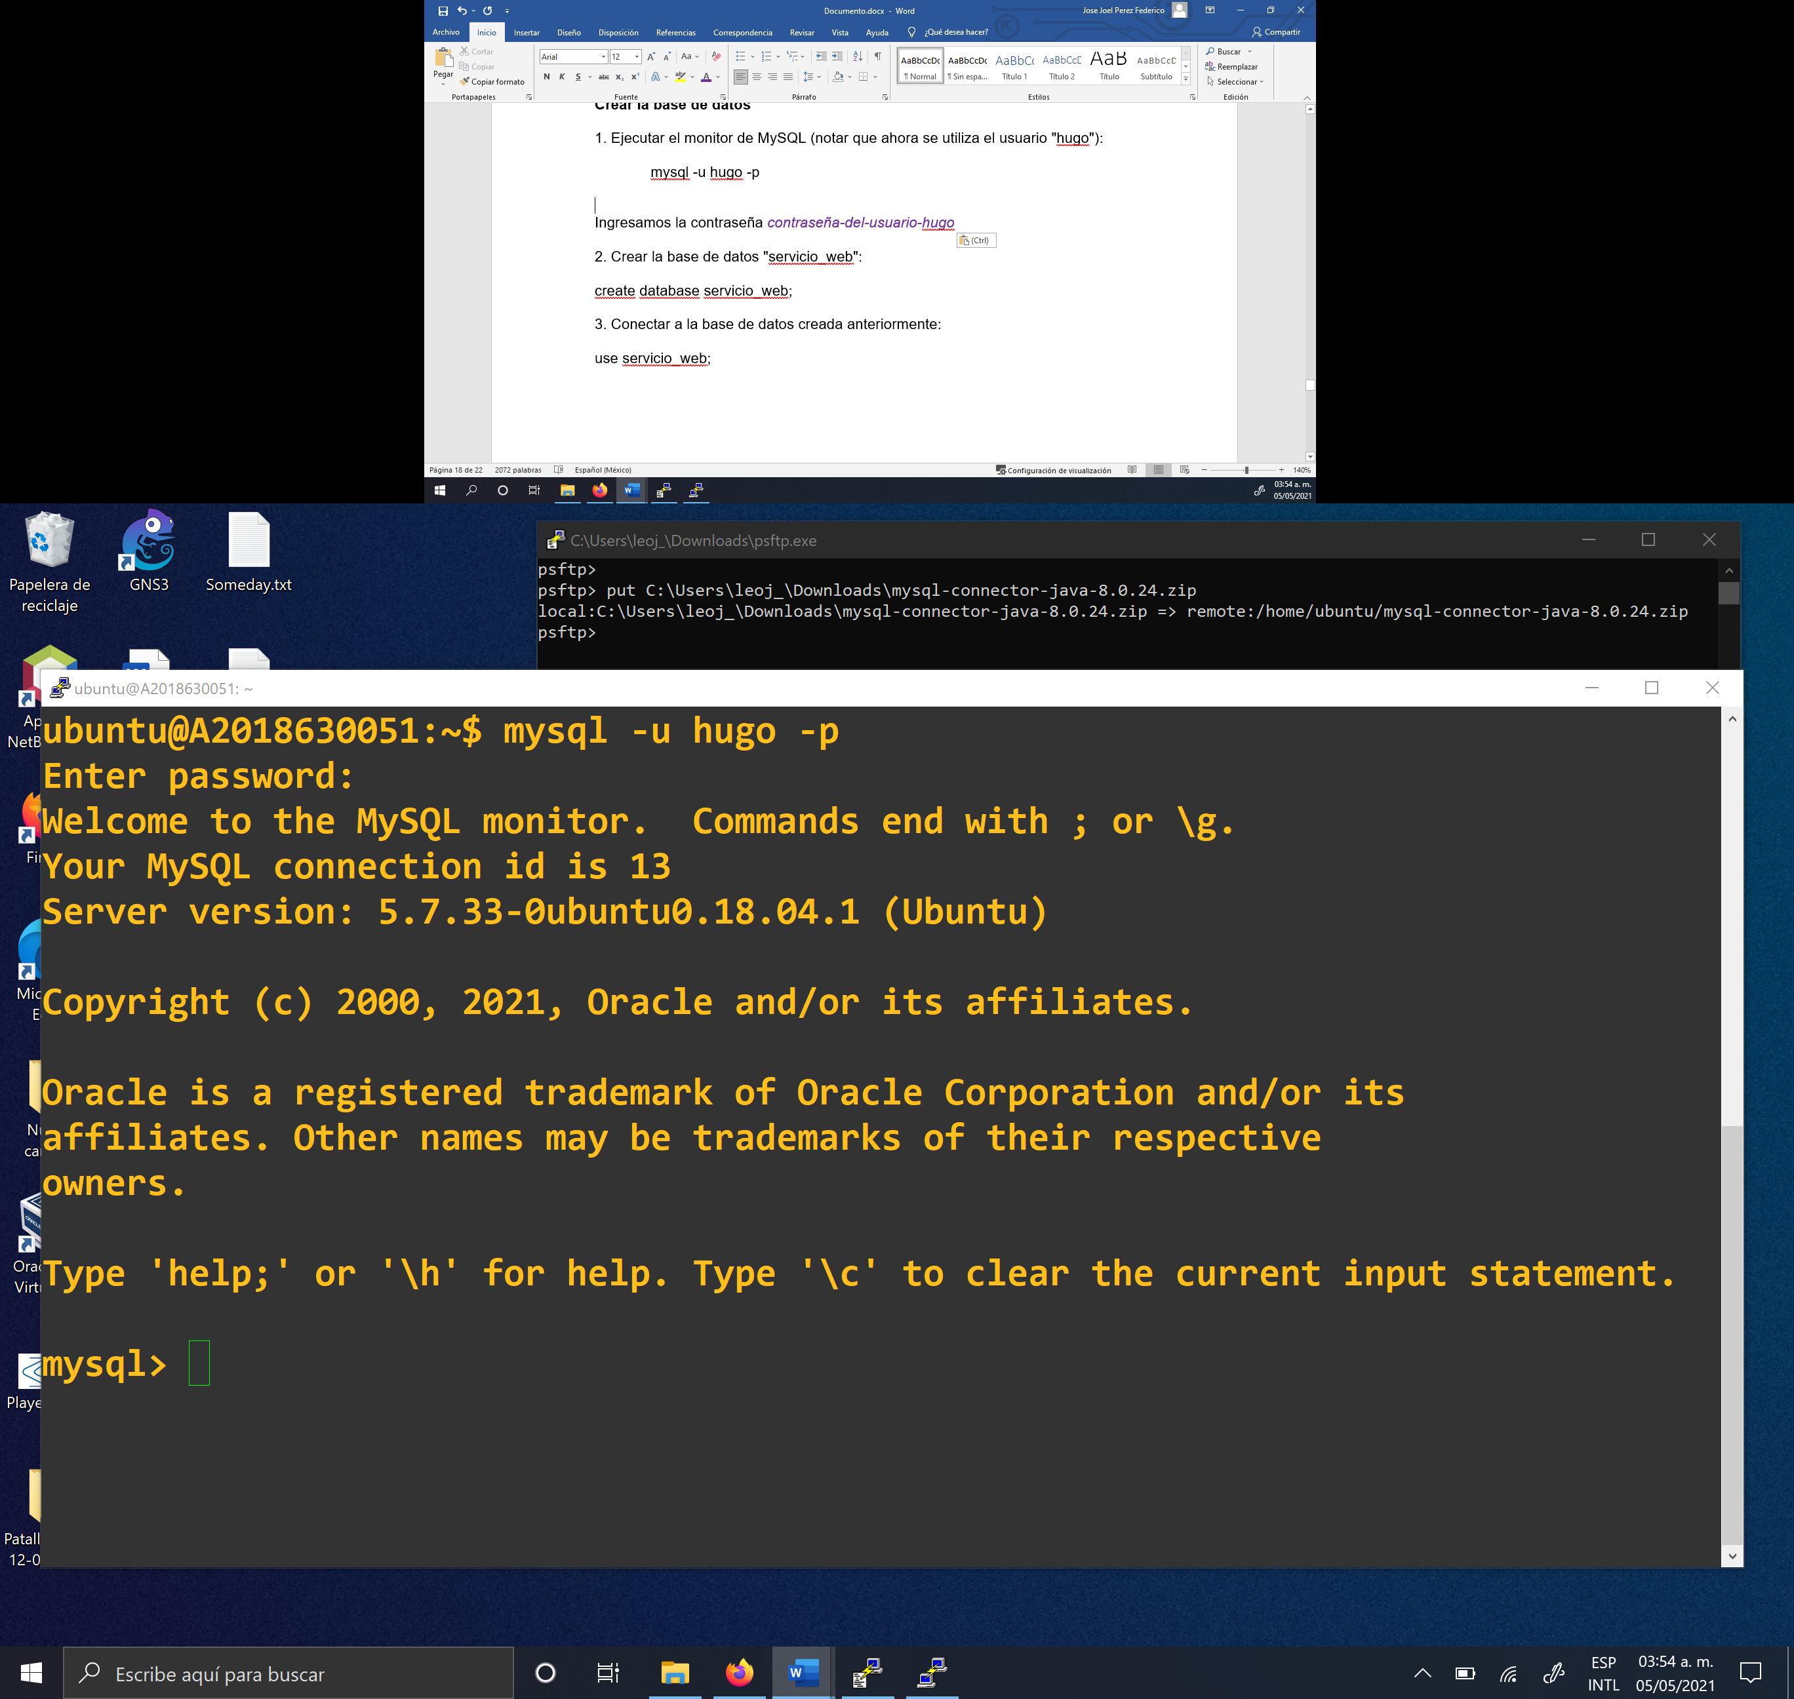

Ingresamos la contraseña *contraseña-del-usuario-hugo*

2. Crear la base de datos "servicio_web": create database servicio_web;

3. Conectar a la base de datos creada anteriormente: use servicio_web;

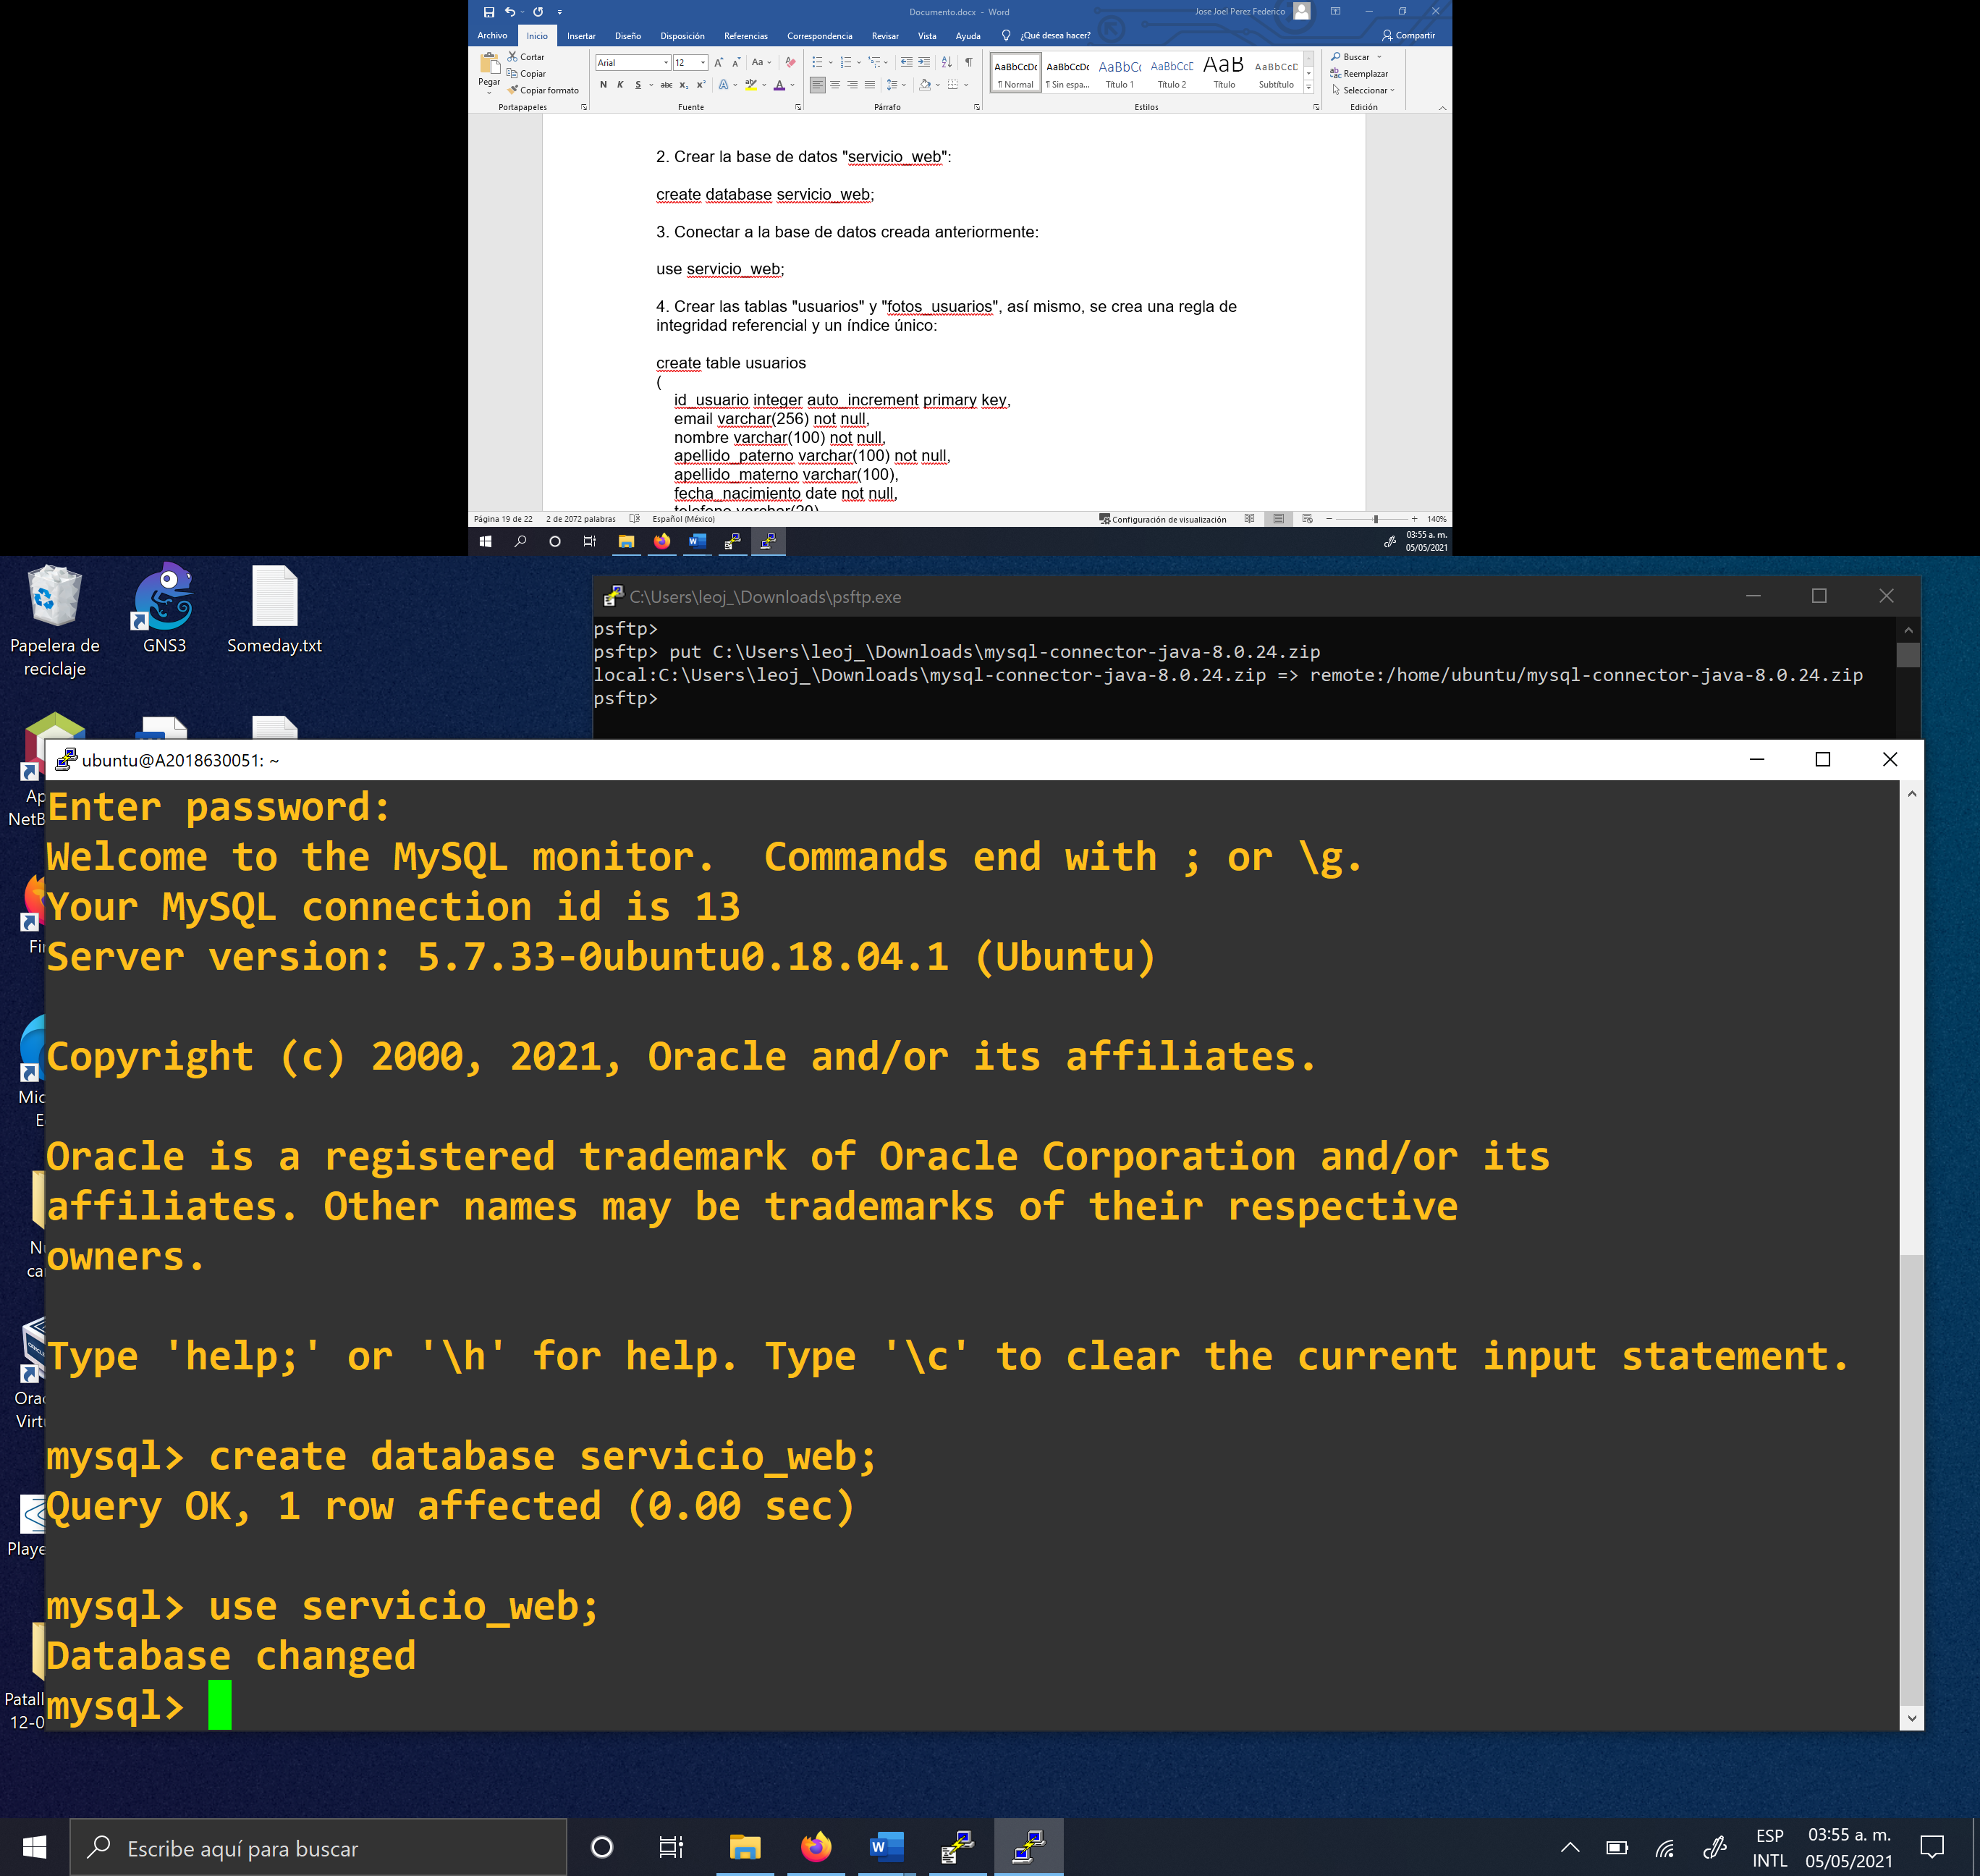

4. Crear las tablas "usuarios" y "fotos_usuarios", así mismo, se crea una regla de integridad referencial y un índice único:

create table usuarios  
(  
    id_usuario integer auto_increment primary key,  
    email varchar(256) not null,  
    nombre varchar(100) not null,  
    apellido_paterno varchar(100) not null,  
    apellido_materno varchar(100),  
    fecha_nacimiento date not null,  
    telefono varchar(20),  
    genero char(1)  
);

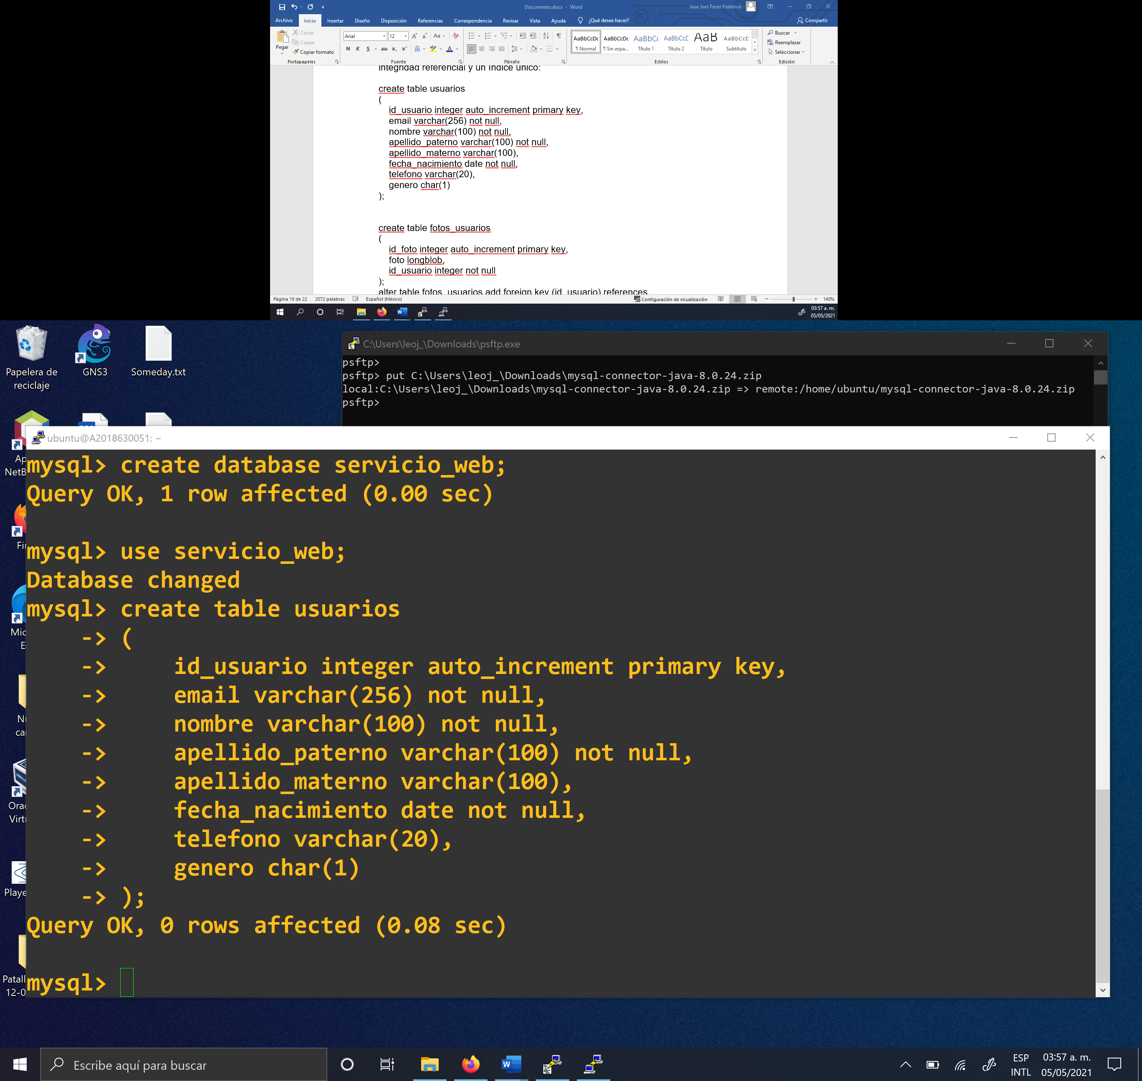

create table fotos_usuarios  
(  
    id_foto integer auto_increment primary key,  
    foto longblob,  
    id_usuario integer not null  
);

alter table fotos_usuarios add foreign key (id_usuario) references usuarios(id_usuario);

create unique index usuarios_1 on usuarios(email);

5. Salir del monitor de MySQL: quit

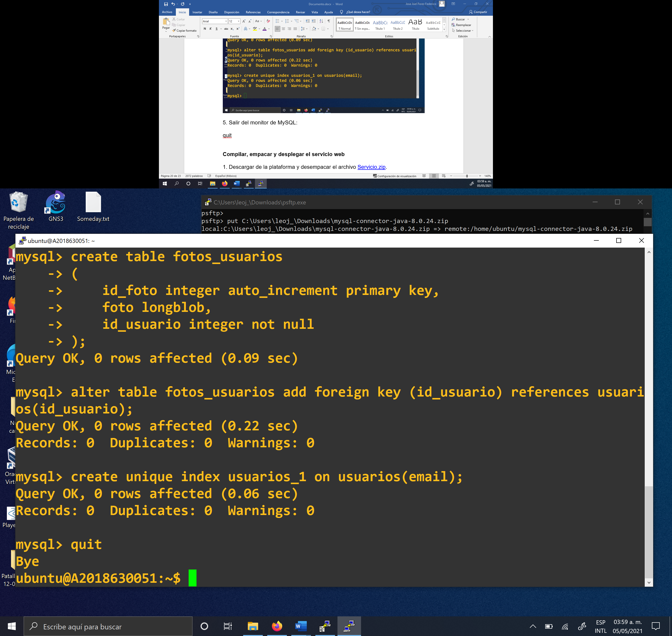

**Compilar, empacar y desplegar el servicio web**

1. Descargar de la plataforma y desempacar el archivo Servicio.zip.

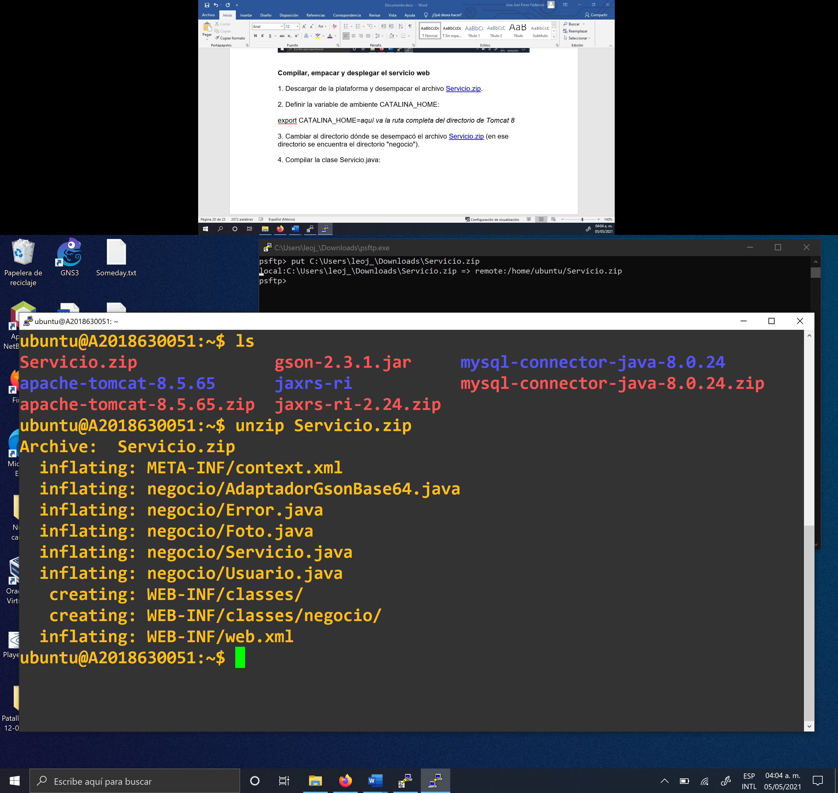

2. Definir la variable de ambiente CATALINA_HOME:

export CATALINA_HOME=/*home/ubuntu/apache-tomcat-8.5.65*

3. Cambiar al directorio dónde se desempacó el archivo [Servicio.zip](https://m4gm.com/moodle/mod/resource/view.php?id=1834) (en ese directorio se encuentra el directorio "negocio").

4. Compilar la clase Servicio.java:

javac -cp $CATALINA_HOME/lib/javax.ws.rs-api-2.0.1.jar:$CATALINA_HOME/lib/gson-2.3.1.jar:. negocio/Servicio.java

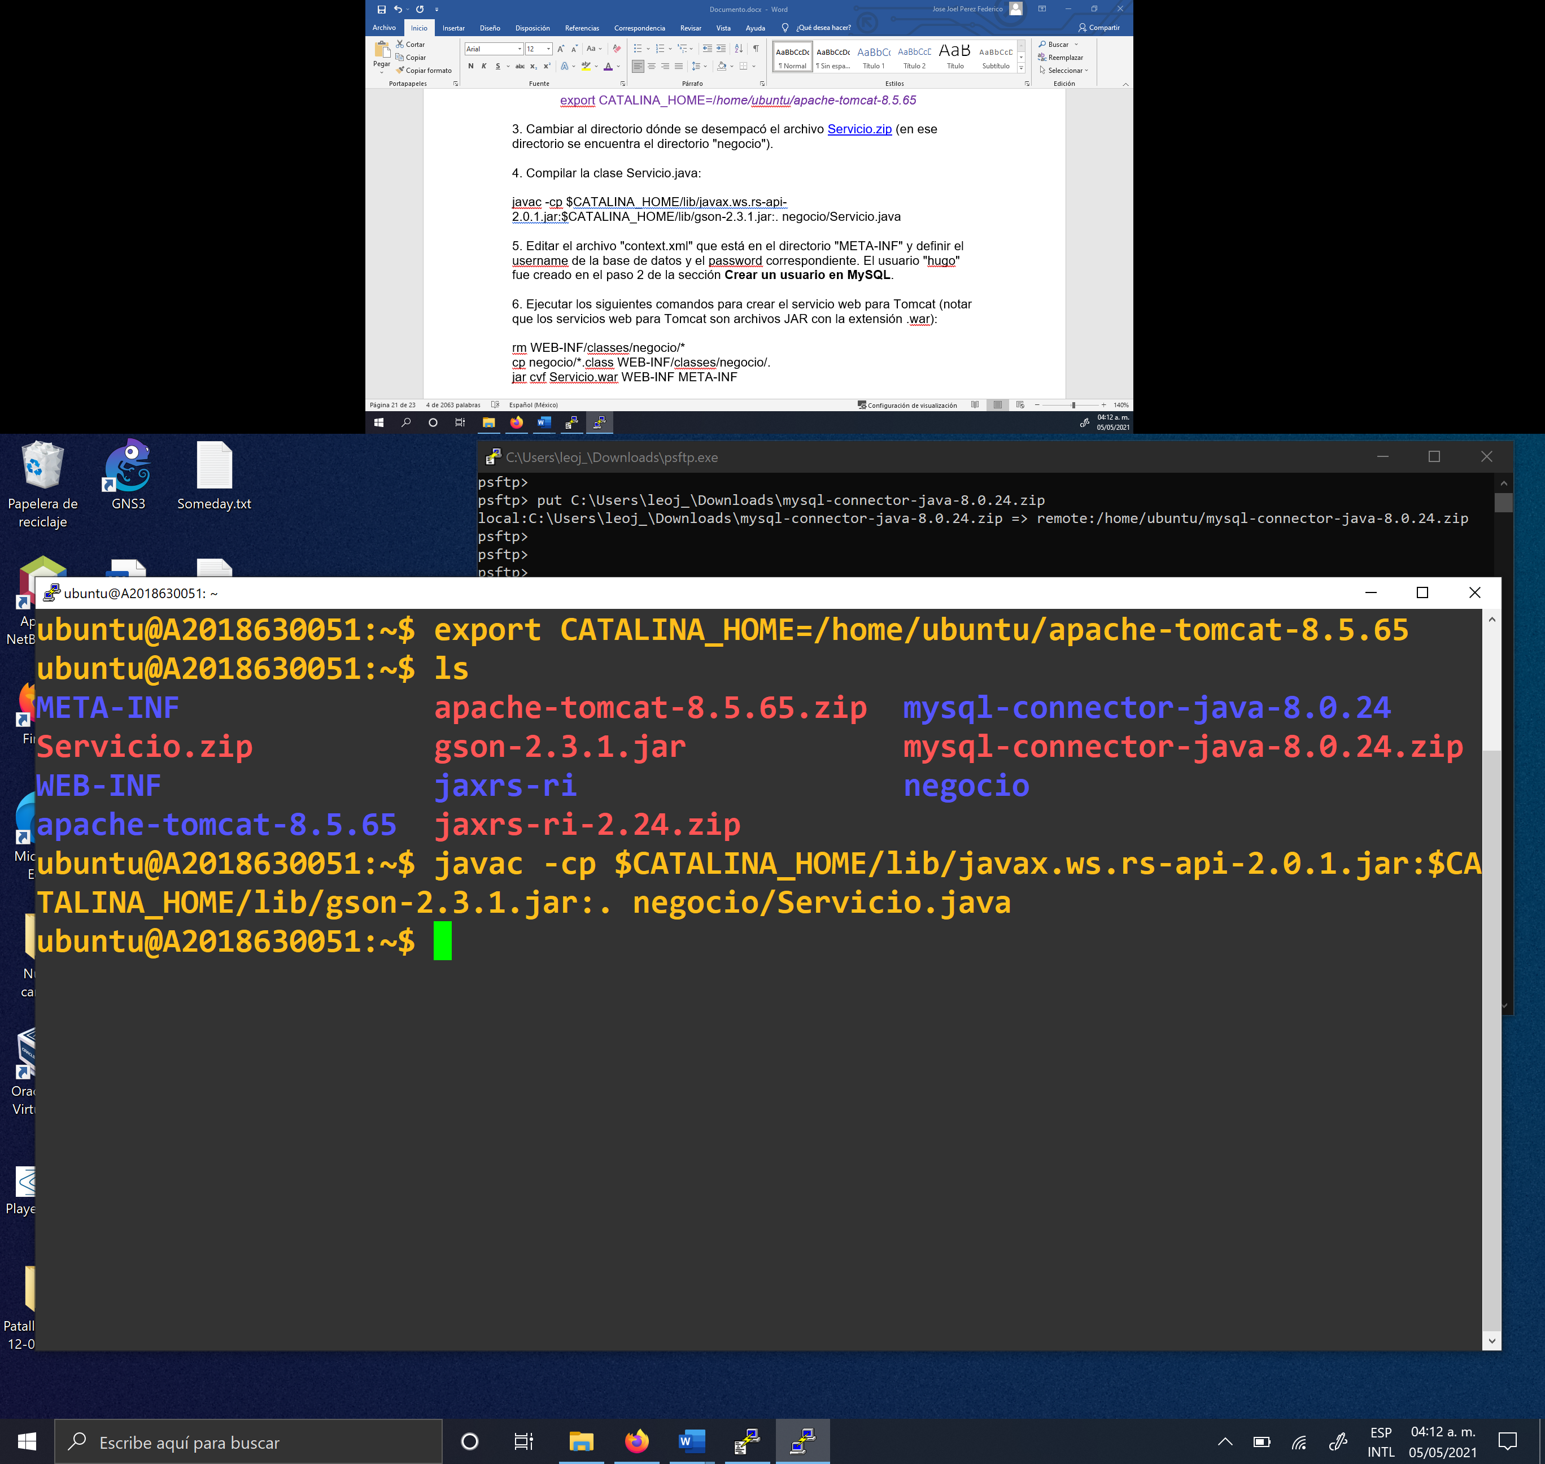

5. Editar el archivo "context.xml" que está en el directorio "META-INF" y definir el username de la base de datos y el password correspondiente. El usuario "hugo" fue creado en el paso 2 de la sección de **Crear un usuario en MySQL**.

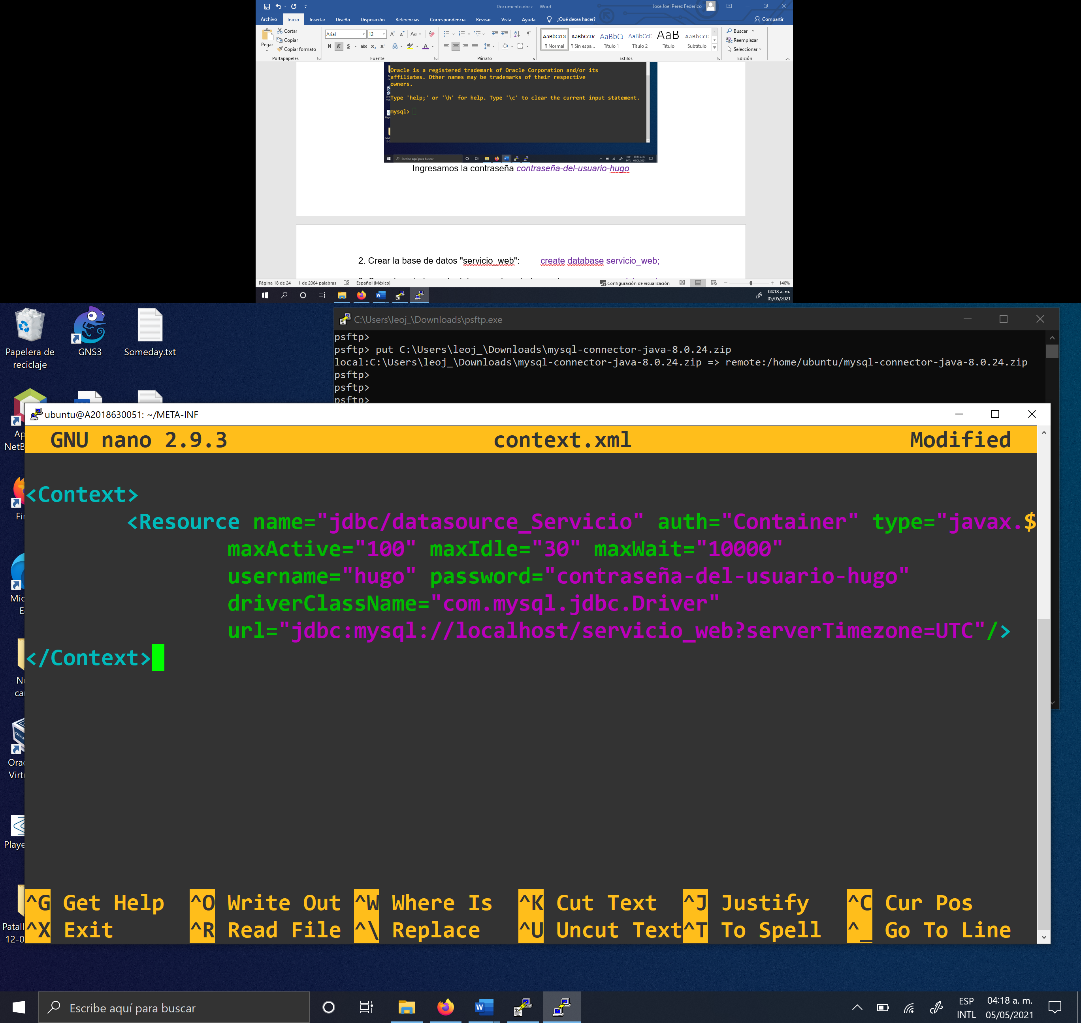

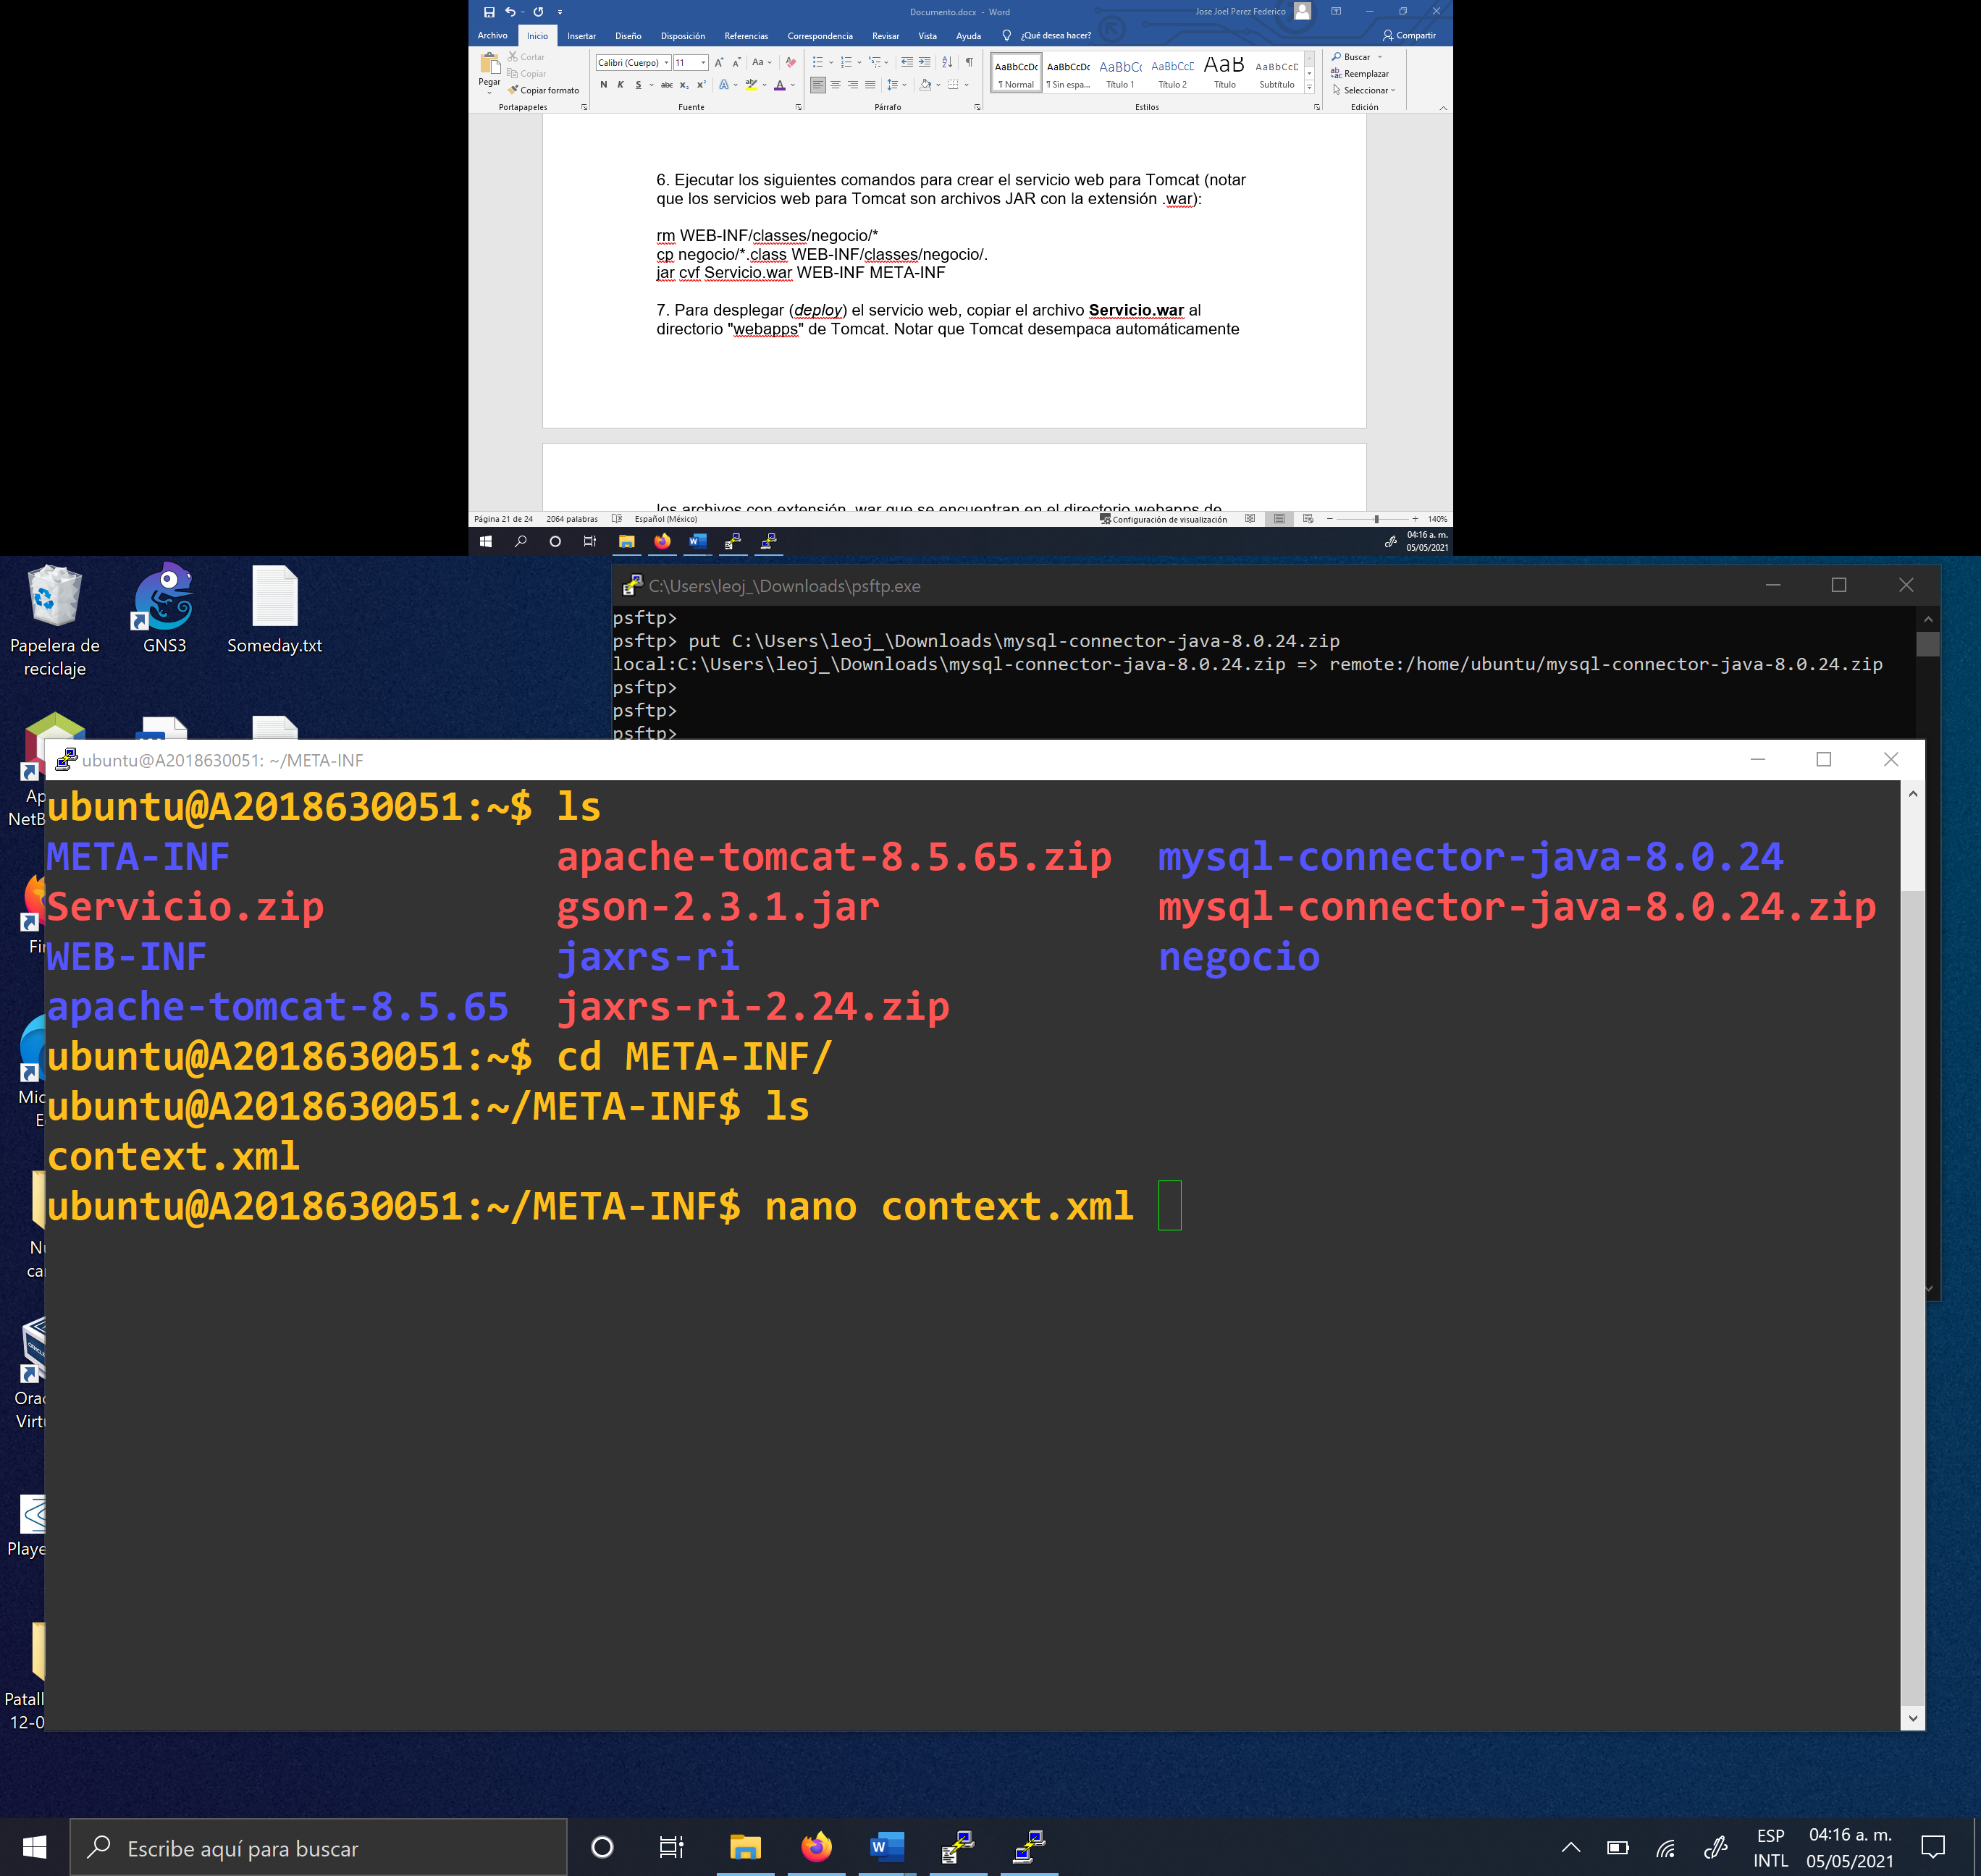

6. Ejecutar los siguientes comandos para crear el servicio web para Tomcat (notar que los servicios web para Tomcat son archivos JAR con la extensión .war):

rm WEB-INF/classes/negocio/*

cp negocio/*.class WEB-INF/classes/negocio/.

jar cvf Servicio.war WEB-INF META-INF

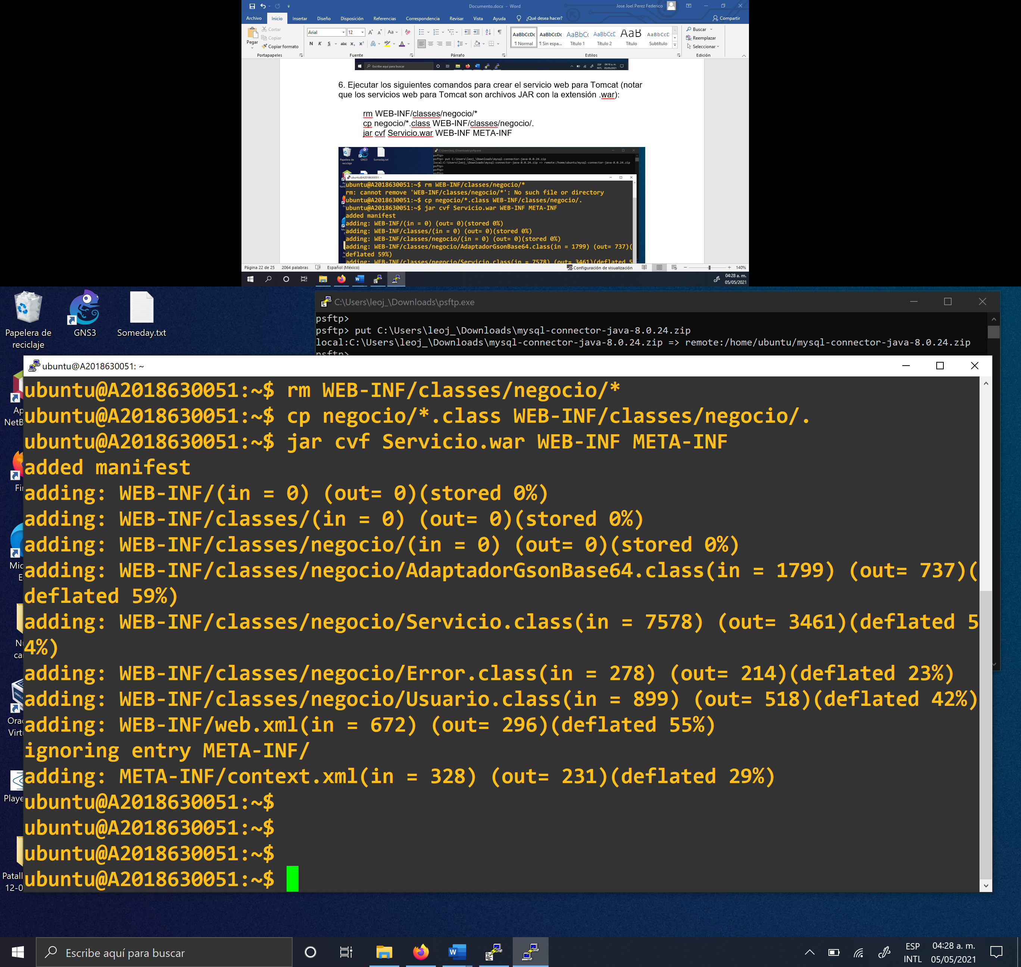

7. Para desplegar (*deploy*) el servicio web, copiar el archivo **Servicio.war**al directorio "webapps" de Tomcat. Notar que Tomcat desempaca automáticamente los archivos con extensión .war que se encuentran en el directorio webapps de Tomcat.

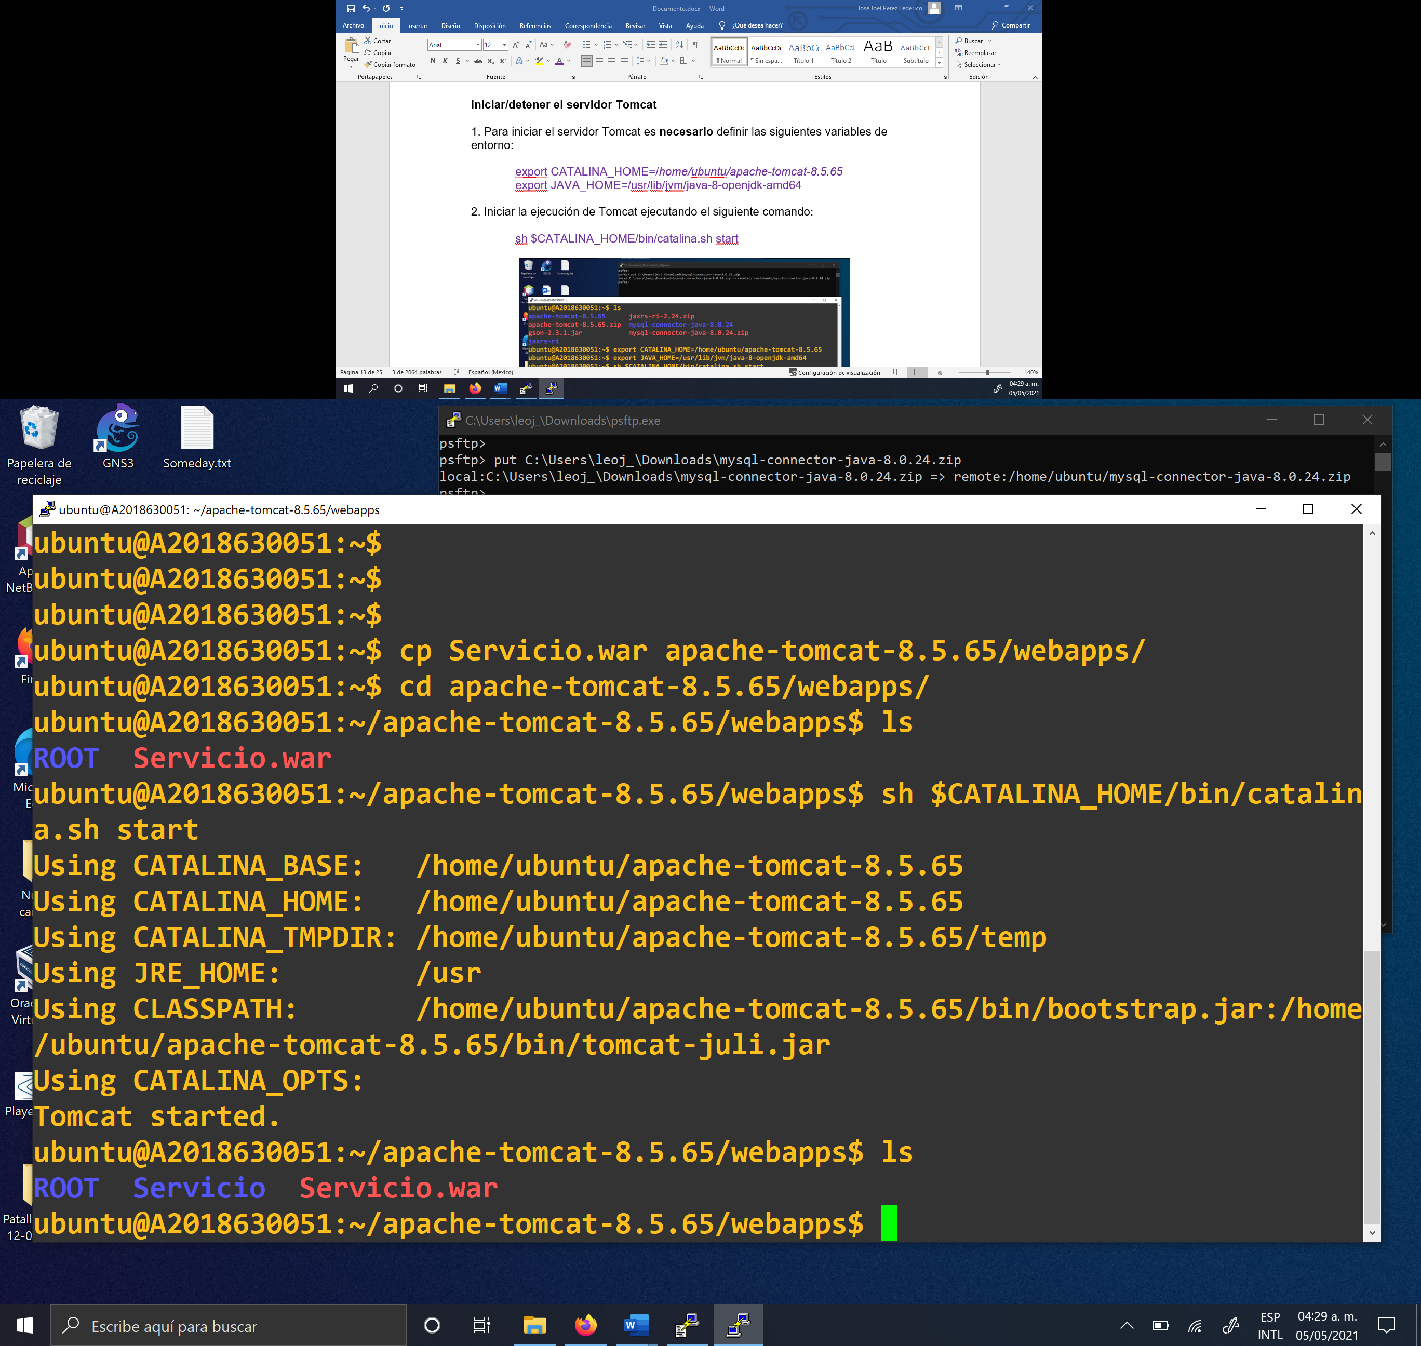

Notar que tuvo que levantarse Tomcat para que descomprimiera el archivo .war.

Para eliminar el servicio web se deberá eliminar el archivo "Servicio.war" y el directorio "Servicio", en este orden.

Cada vez que se modifique el archivo Servicio.java se deberá compilar, generar el archivo Servicio.war, borrar el archivo Servicio.war y el directorio Servicio del directorio webapps de Tomcat, y copiar el archivo Servicio.war al directorio webapps de Tomcat.

**Probar el servicio web utilizando HTML-Javascript**

1. Copiar el archivo usuario_sin_foto.png al subdirectorio webapps/ROOT de Tomcat.

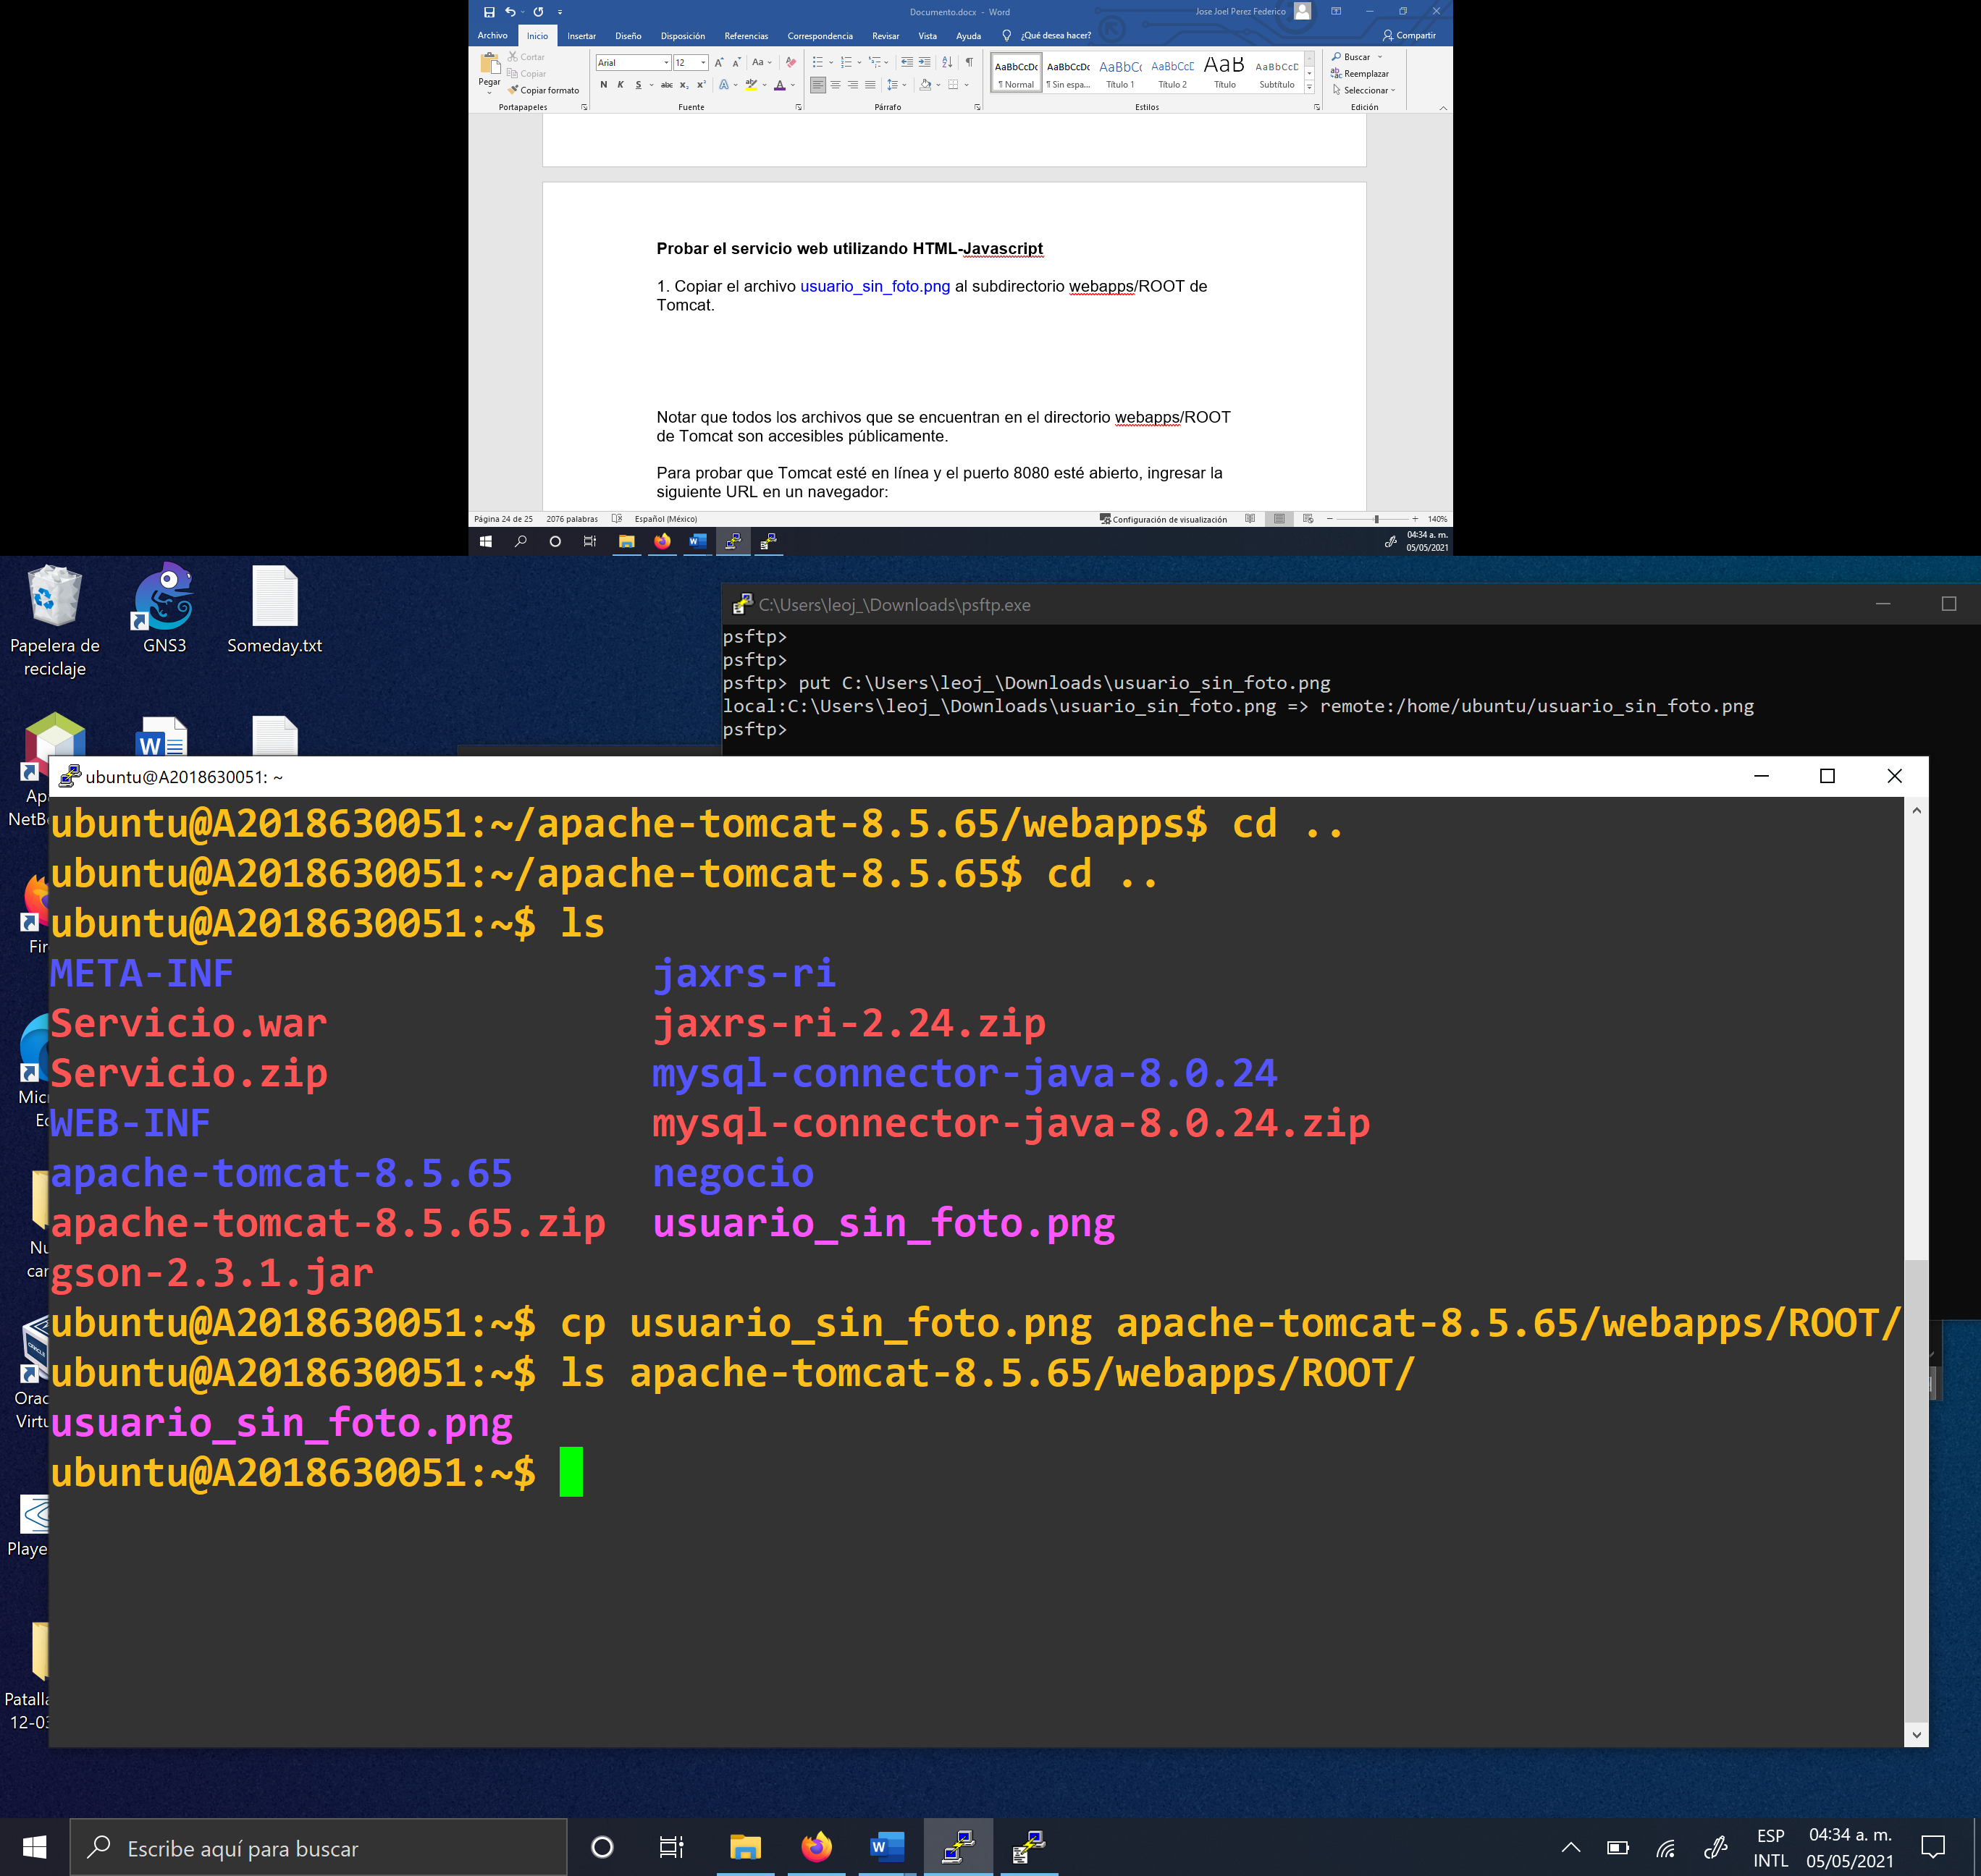

Notar que todos los archivos que se encuentran en el directorio webapps/ROOT de Tomcat son accesibles públicamente.

Para probar que Tomcat esté en línea y el puerto 8080 esté abierto, ingresar la siguiente URL en un navegador:

http://*ip-de-la-máquina-virtual*:8080/[usuario_sin_foto.png](https://m4gm.com/moodle/mod/resource/view.php?id=1837)

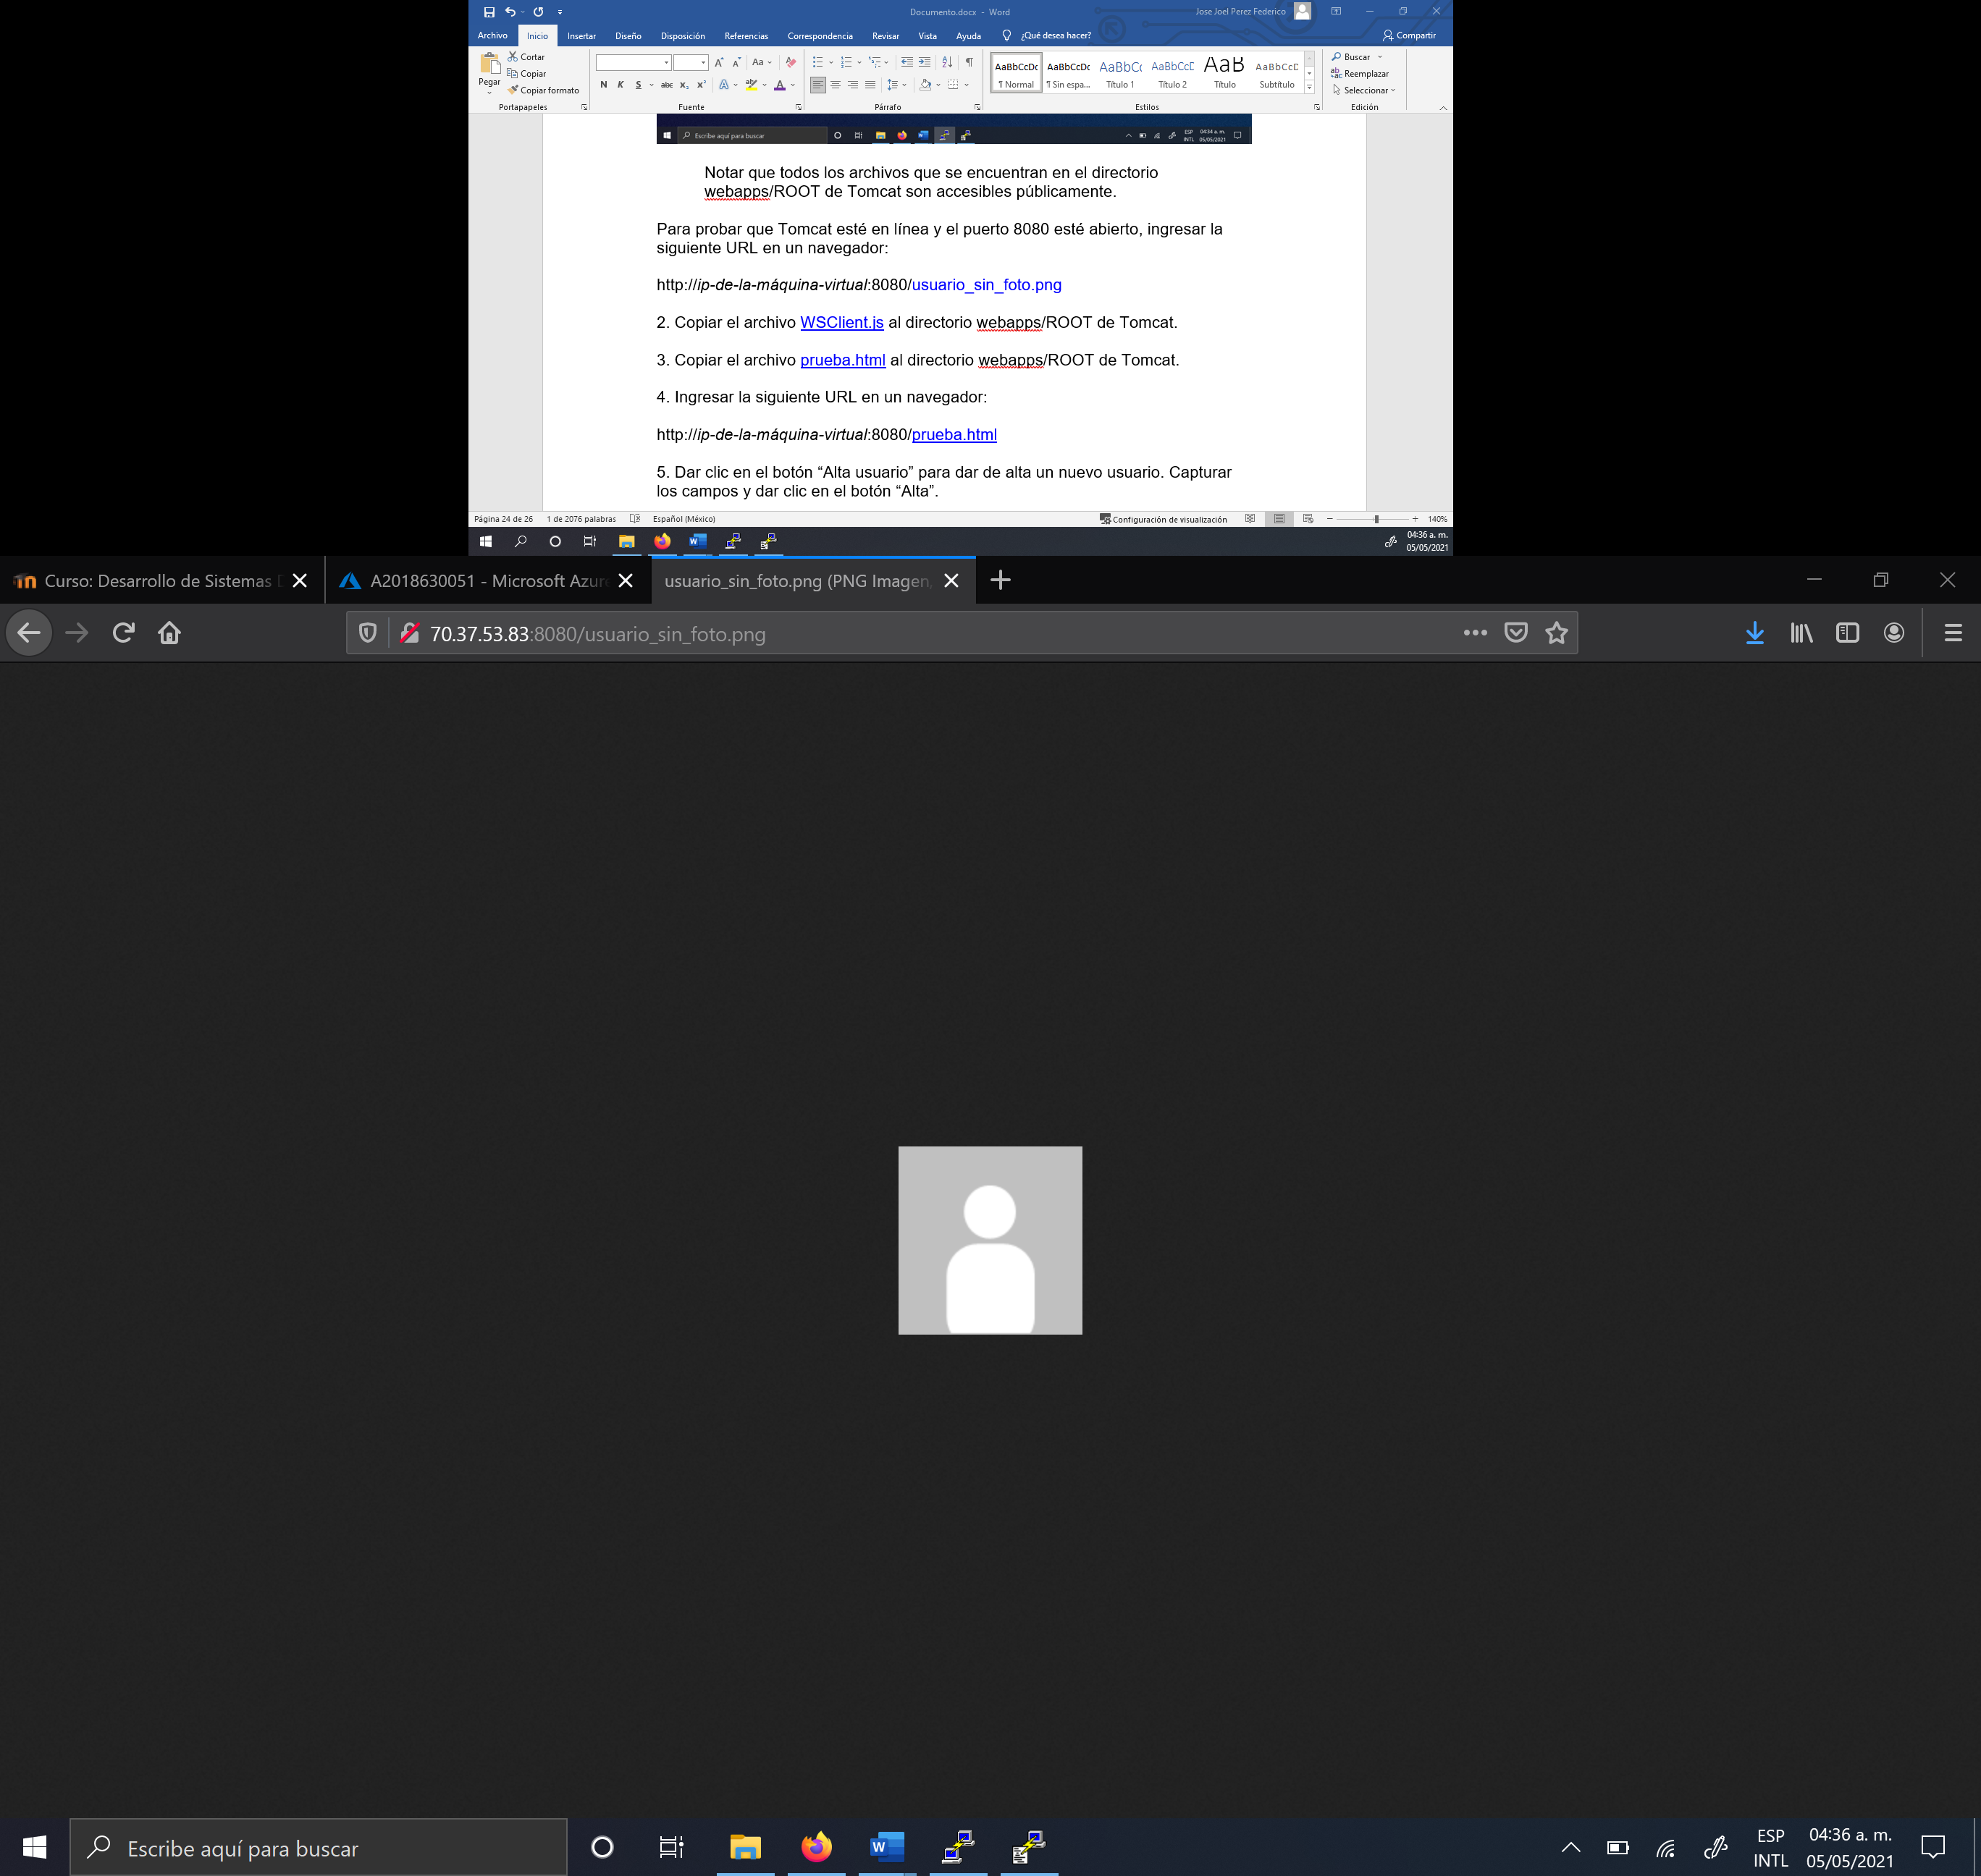

2. Copiar el archivo [WSClient.js](https://m4gm.com/moodle/mod/resource/view.php?id=1836) al directorio webapps/ROOT de Tomcat.

3. Copiar el archivo [prueba.html](https://m4gm.com/moodle/mod/resource/view.php?id=1835) al directorio webapps/ROOT de Tomcat.

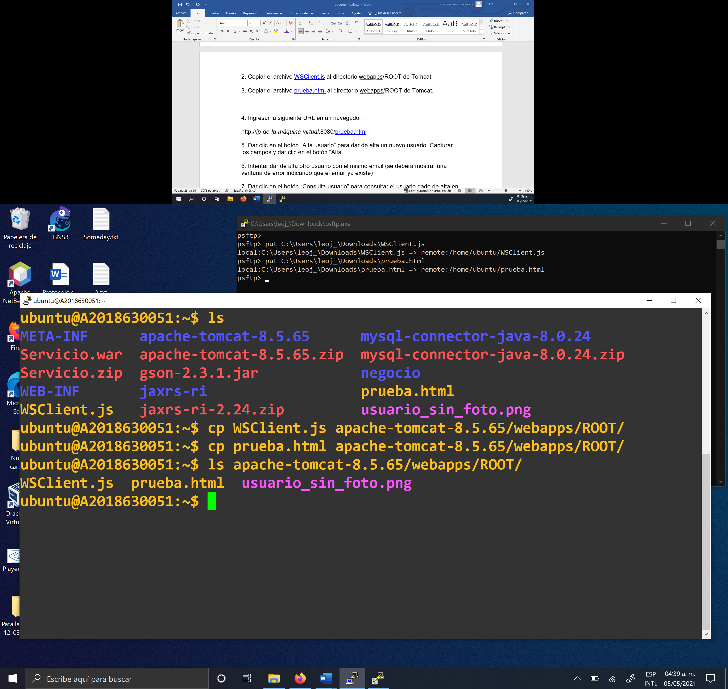

4. Ingresar la siguiente URL en un navegador:

http://*ip-de-la-máquina-virtual*:8080/[prueba.html](https://m4gm.com/moodle/mod/resource/view.php?id=1835)

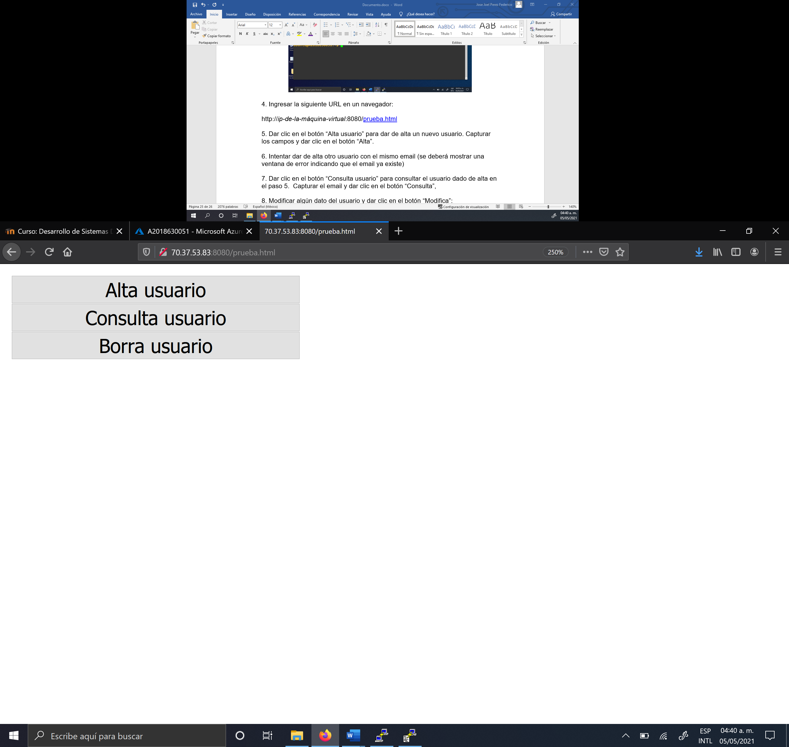

5. Dar clic en el botón “Alta usuario” para dar de alta un nuevo usuario. Capturar los campos y dar clic en el botón “Alta”.

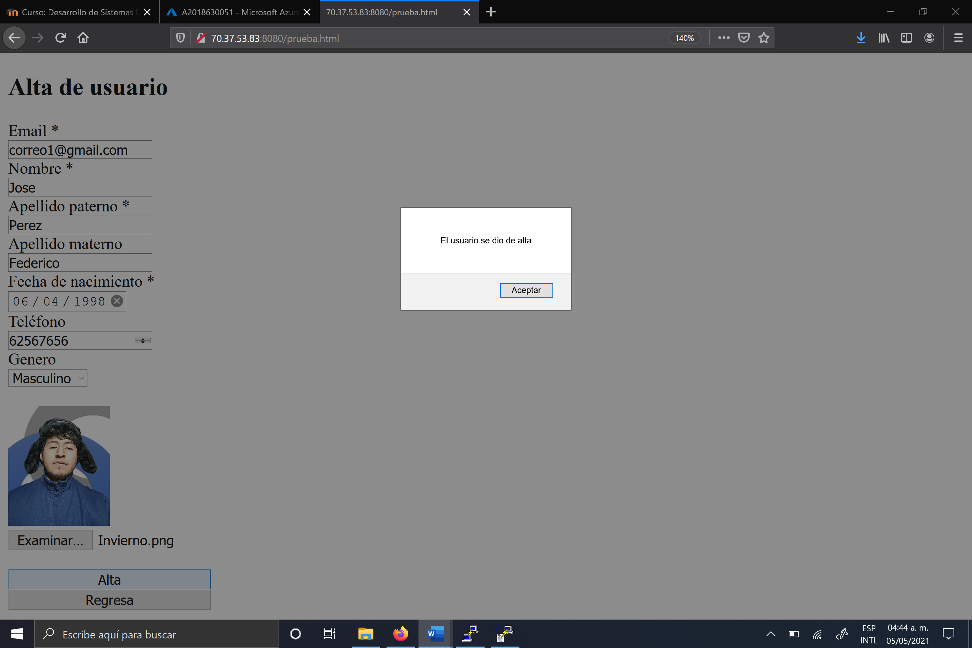

6. Intentar dar de alta otro usuario con el mismo email (se deberá mostrar una ventana de error indicando que el email ya existe)

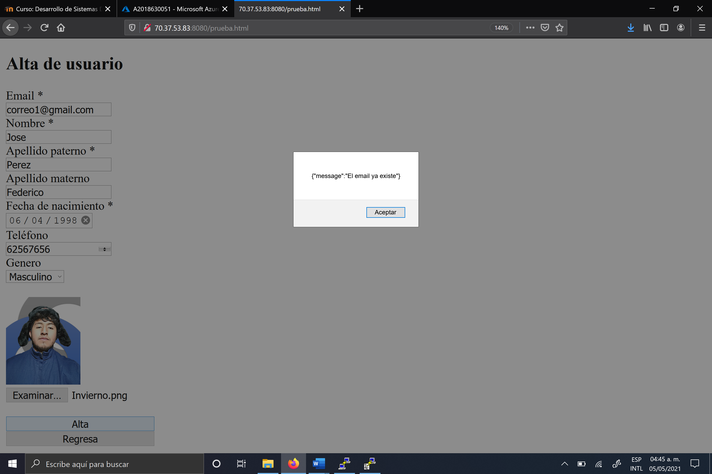

7. Dar clic en el botón “Consulta usuario” para consultar el usuario dado de alta en el paso 5.  Capturar el email y dar clic en el botón “Consulta”,

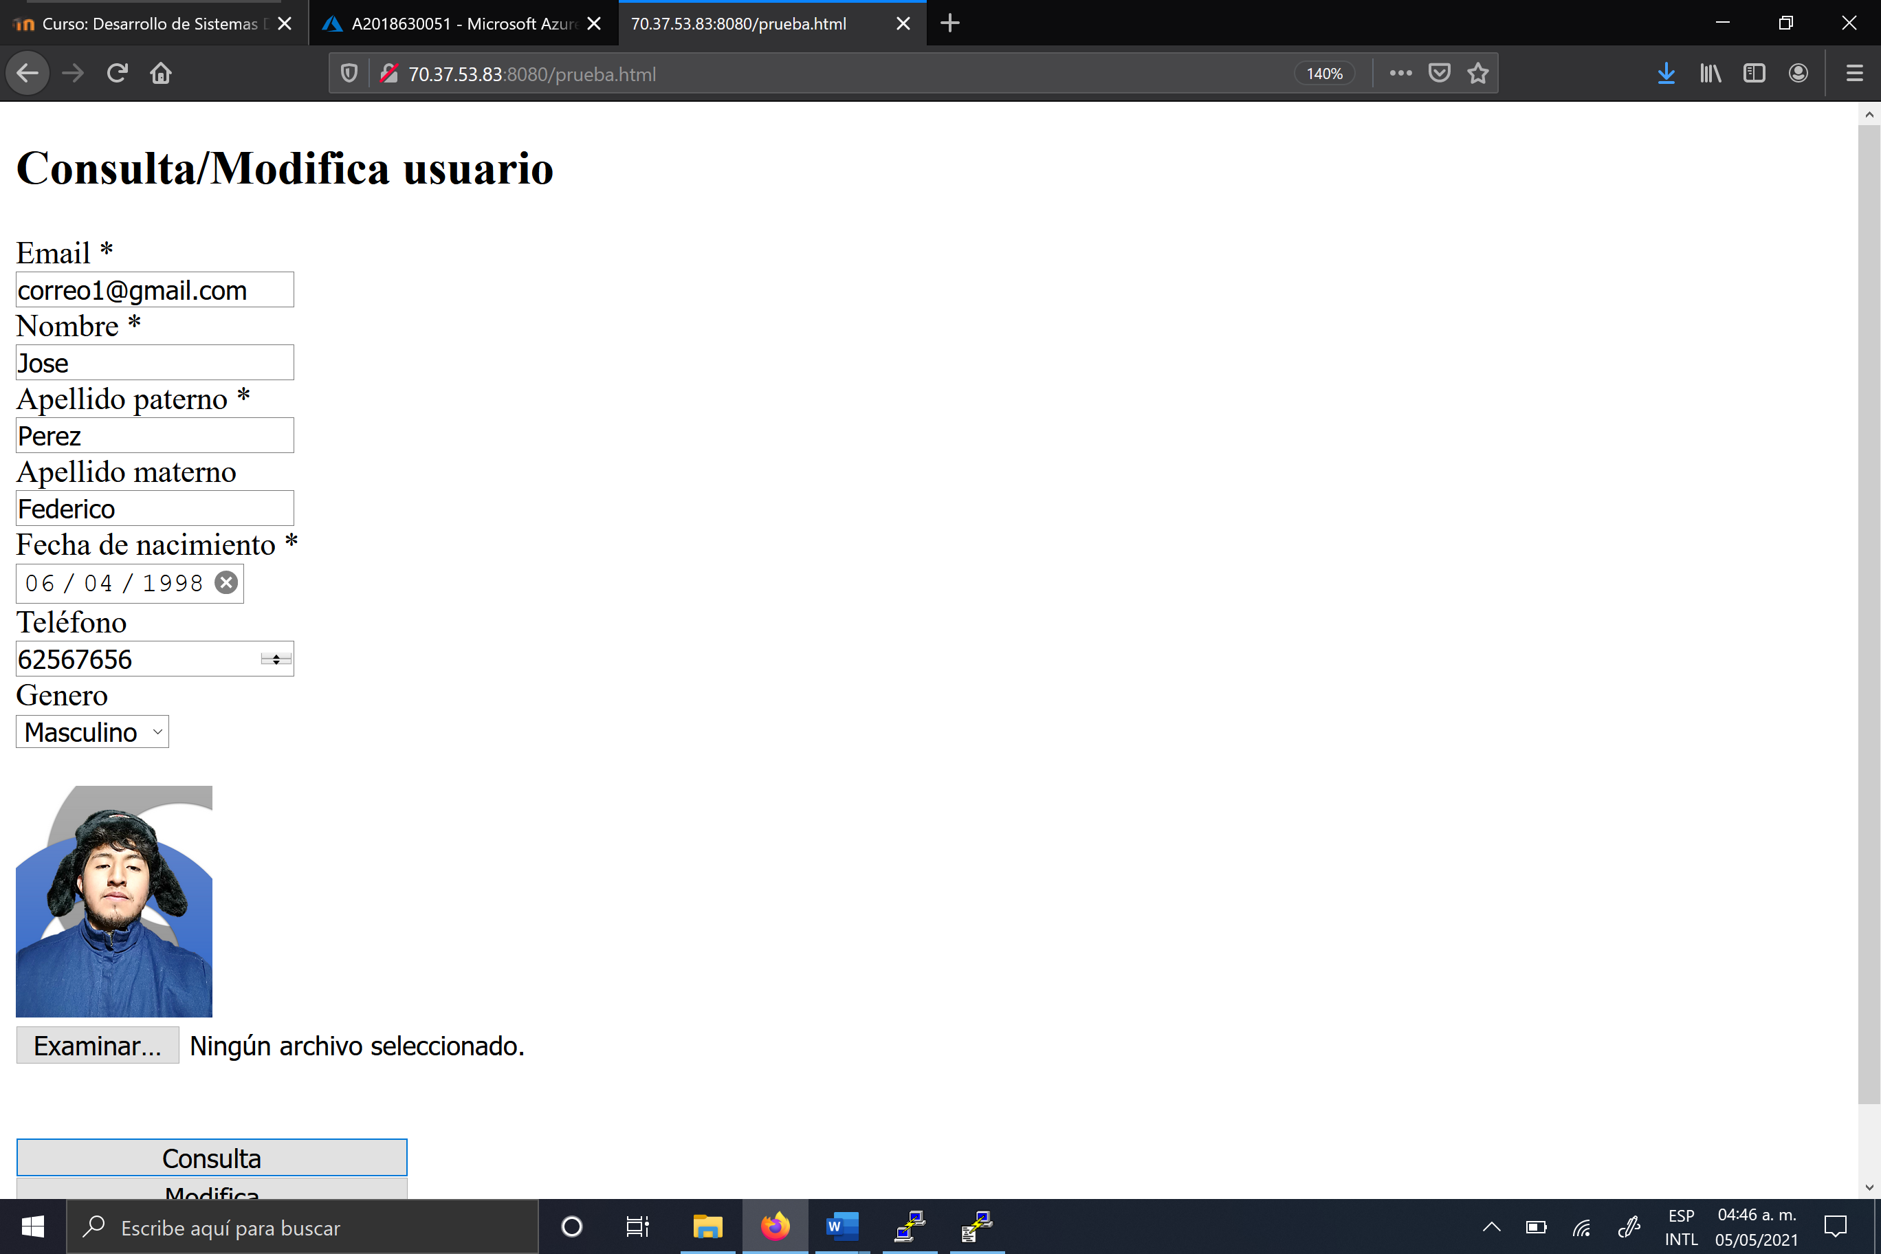

8. Modificar algún dato del usuario y dar clic en el botón “Modifica”:

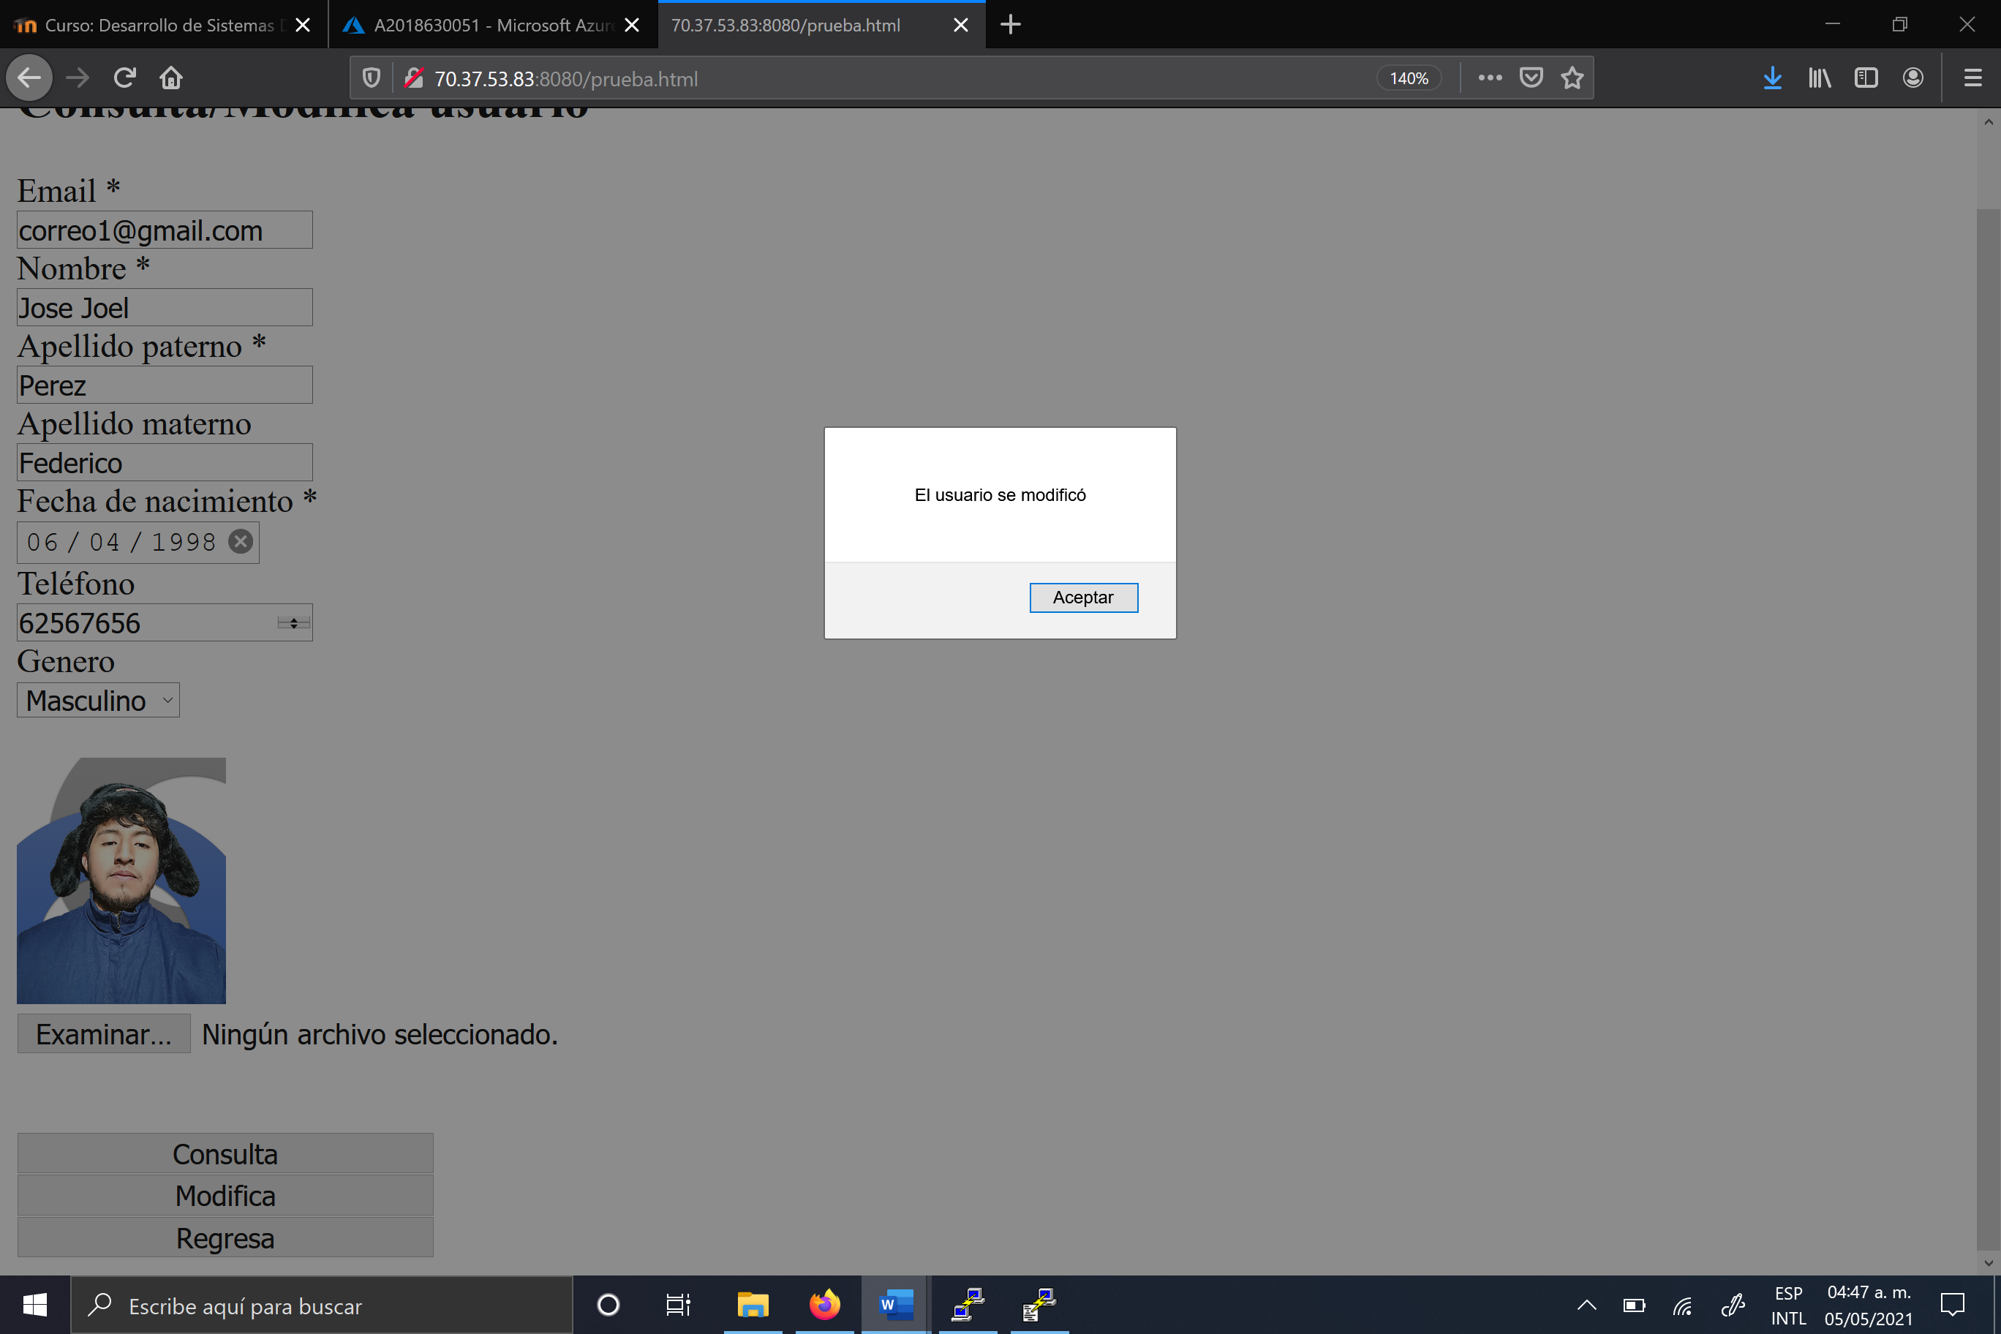

9. Recargar la página actual y consultar el usuario modificado, para verificar que la modificación se realizó.

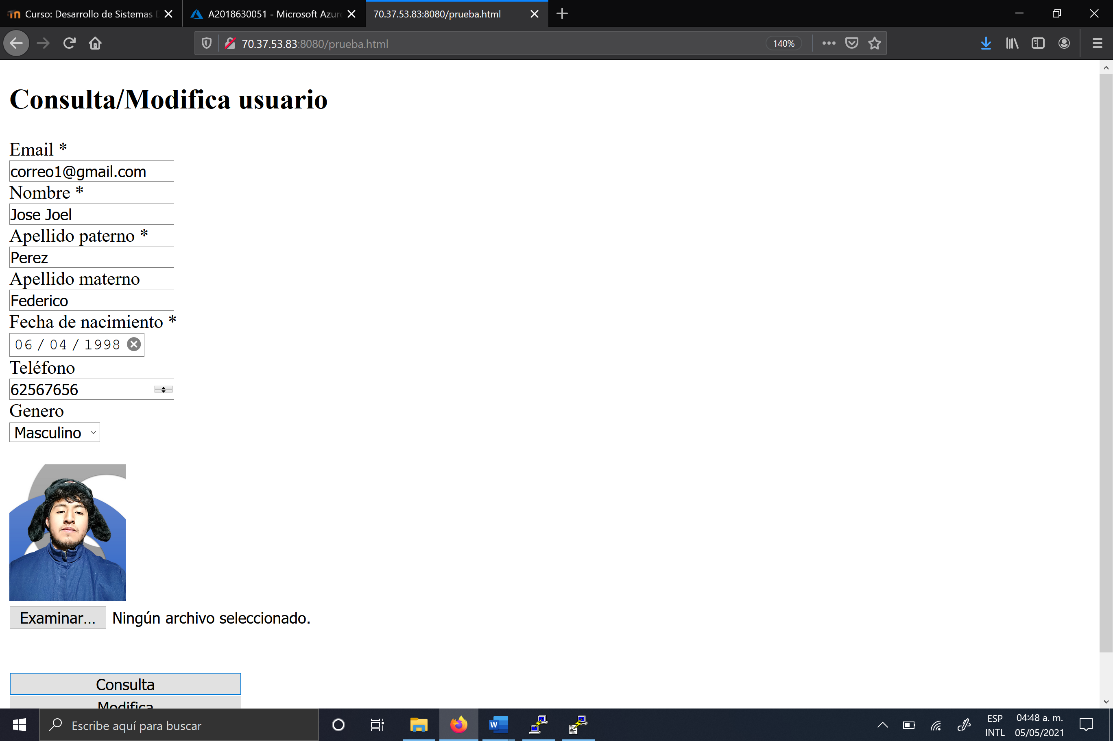

10. Dar clic en el botón “Borra usuario” para borrar el usuario. Capturar el email del usuario a borrar y dar clic en el botón “Consulta”.

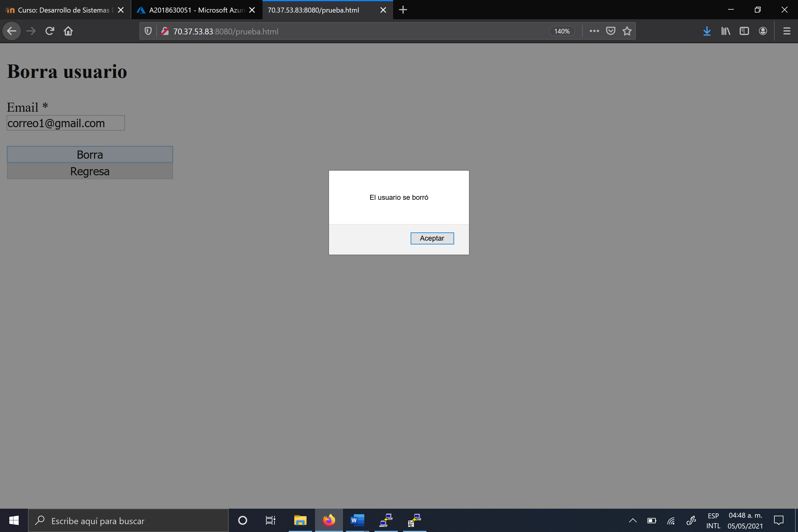

**PRUEBAS**

Utilizando un teléfono inteligente y/o una tableta, probar el servicio web accediendo a la siguiente URL en un navegador (Chrome, Firefox, Opera, Safari, etc):

http://*ip-de-la-máquina-virtual*:8080/[prueba.html](https://m4gm.com/moodle/mod/resource/view.php?id=1835)

Pruebas en Firefox:

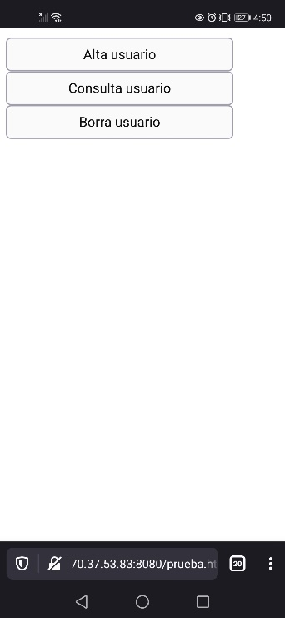 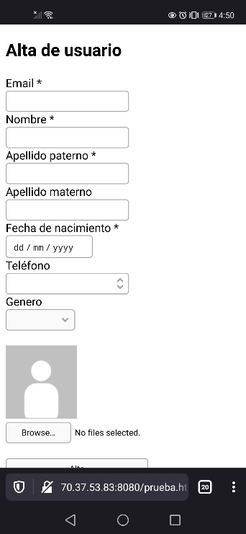 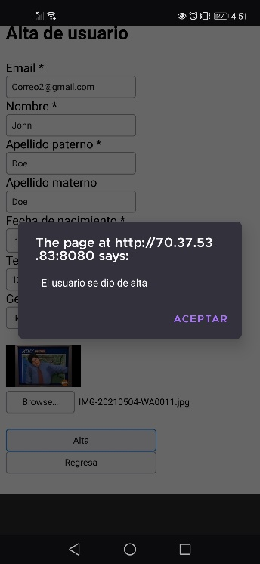

Pruebas en Chrome:

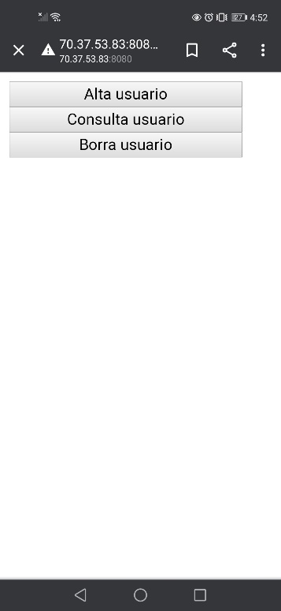 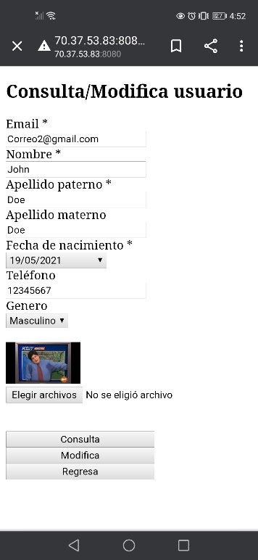 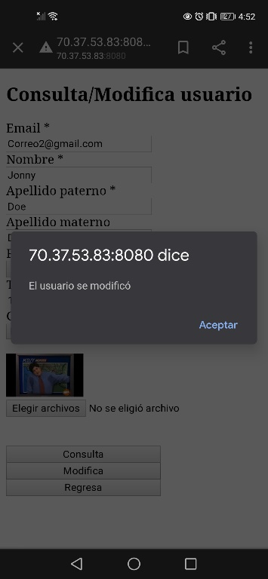

**Eliminar la máquina virtual**  
1. Seleccionar la opción "Eliminar" en la página de la máquina virtual dentro del portal de Azure.  
2. Dar click en el botón "Aceptar".  
  
Los recursos asociados (discos, IP pública, interfaz de red, grupo de seguridad de red, etc.) no se eliminarán, para eliminarlos se deberá seleccionar cada recurso y eliminarlos manualmente.  
  
Para eliminar los recursos asociados a una máquina virtual previamente eliminada:  
  
1. Dar click al icono de "hamburguesa" (las tres líneas horizontales) localizado en la parte superior izquierda de la pantalla.  
2. Seleccionar "Todos los recursos".  
3. Seleccionar cada recurso (dar click en cada checkbox)  
4. Seleccionar "Eliminar".  
5. Verificar la lista de recursos a eliminar.  
6. Escribir la palabra Sí (con acento en la i).  
7. Dar click en el botón "Eliminar".

**CONCLUSIÓN**

En esta práctica realice la implementación de un servicio web estilo REST, el cual es uno de los servicios ampliamente utilizados en la industria además de que tiene bastante importancia los conceptos que abarca para implementarlo en un ambiente más real.

Además, he aprendido como configurar el servidor de despliegue Tomcat que ayuda a desplegar los proyectos como tal. Pude corroborar la robustez del lenguaje java al abarcar otra de sus tantas funcionalidades y ahora tengo más comprensión del porque aún en la actualidad es ampliamente usado en los diferentes ámbitos de la industria abarcando también el área web.

El haber logrado desplegar una aplicación y conocer todo el proceso de configuración del ambiente es un paso para abrirnos camino a la programación web mas realista. Muy interesante y prometedor.